CMIOT-B03-集团成员批量开户操作指南(包含BBC业务)

1 集团成员批量开户-背景
集团客户可以向客户经理申请批量成员开户业务，这些卡对应的用户直接归属集团客户，该部分包含B2B及B2B2C场景。B2B2C场景是移动公司将物联卡批量卖给企业，由企业对物联卡进行功能测试并且包装后，再售卖给个人客户进行使用。

2 集团成员批量开户-前置条件
2.1 操作员具有批量开户权限；
（需要省侧管理员确认是否有营业员/客户经理角色）
2.2 集团客户在系统中注册成功；
2.3 存在有效的号卡资源及号码资源
存在有效的号卡资源及号码资源，且资源与操作员属于同一个组织内。（可联系省侧资源管理员确认号码和ICCID 状态是否可用及是否与该操作员工号同一组织机构）
2.4 客户下存在有效项目。
通过集团客户360视图菜单-项目页签，可查看客户下是否存在有效项目；若客户下不存在有效项目，请参考《CMIOT-B02-项目管理操作手册》新建项目。
2.5 客户下存在生效账户。
通过集团客户360视图菜单-账户页签，可以查看客户下是否存在有效账户；若客户下不存在有效账户，可以在开户过程中新建账户，参照当前文档章节3..6章节。

3 集团成员批量开户-操作步骤
3.1 路径
登陆物联网集中化系统（OC），路径：综合营业-》批量开户
点击进入批量开户菜单；
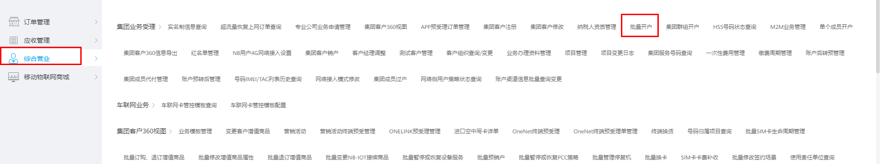
3.2 集团客户查询
根据客户编码或客户名称进行查询客户信息，选择集团客户 ，点击选择
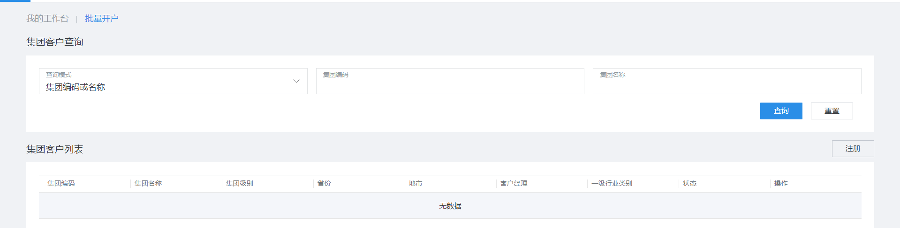

3.3 集团基本信息展示
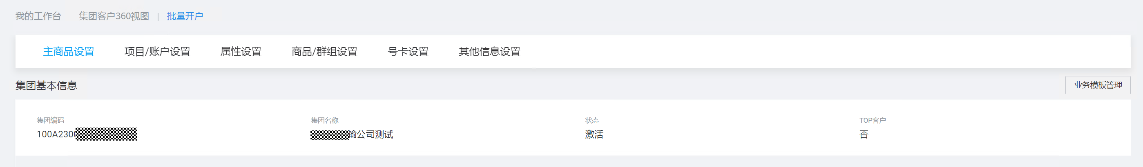
3.4主商品设置
* 主商品批量开户订单成功后，无法重新修改主产品，请慎重选择
* 设置导航栏，可快速定位对应模块进行信息填写；导航栏分为“主商品设置”、“项目/账户设置”、“商品/群组设置”、“号卡设置”、“其他信息设置”；
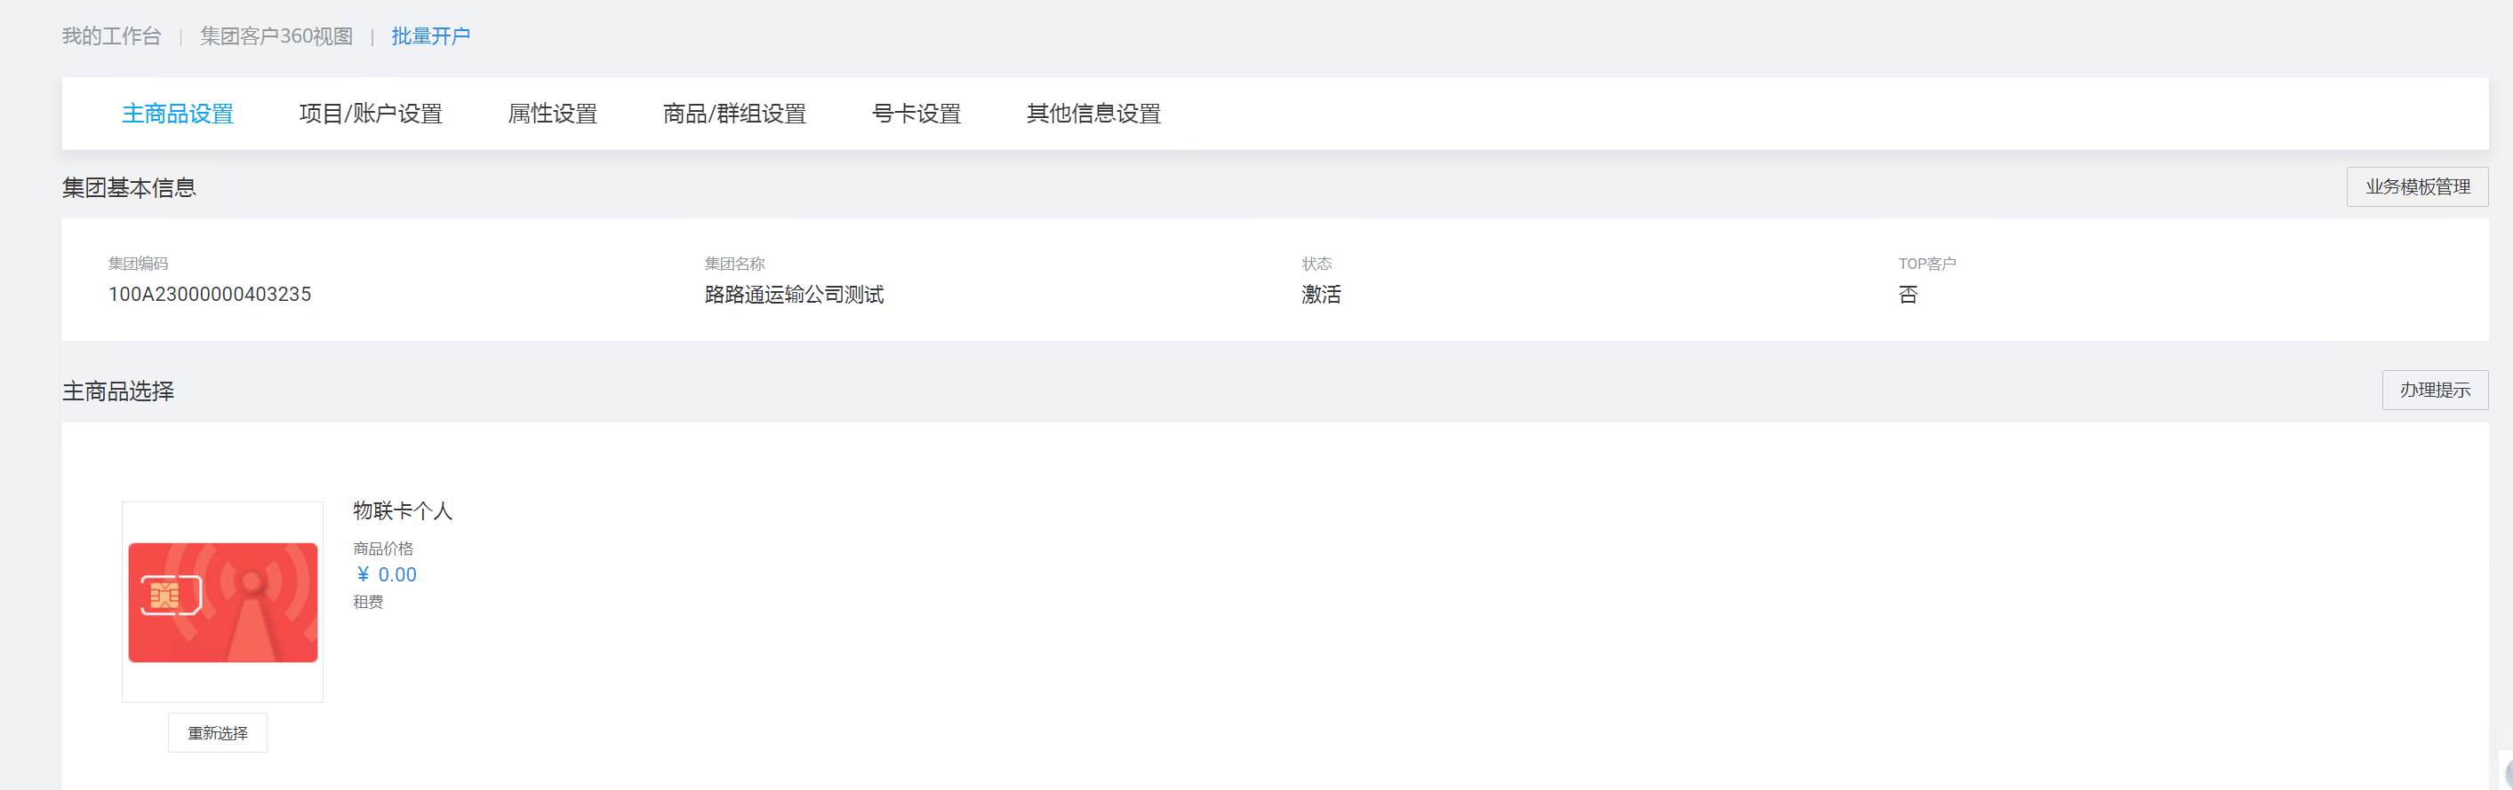
3.5项目信息
3.5.1 客户需根据用户需求选择已知项目或者通过项目类型查询符合要求的项目，因项目中包含商品打折，需操作员格外注意；
3.5.2 如该集团客户下不存在普通项目或存量项目，可参照‘项目管理操作手册’新建项目；
3.5.3 项目信息为必选项。若不选，下一步的账户无法显示。
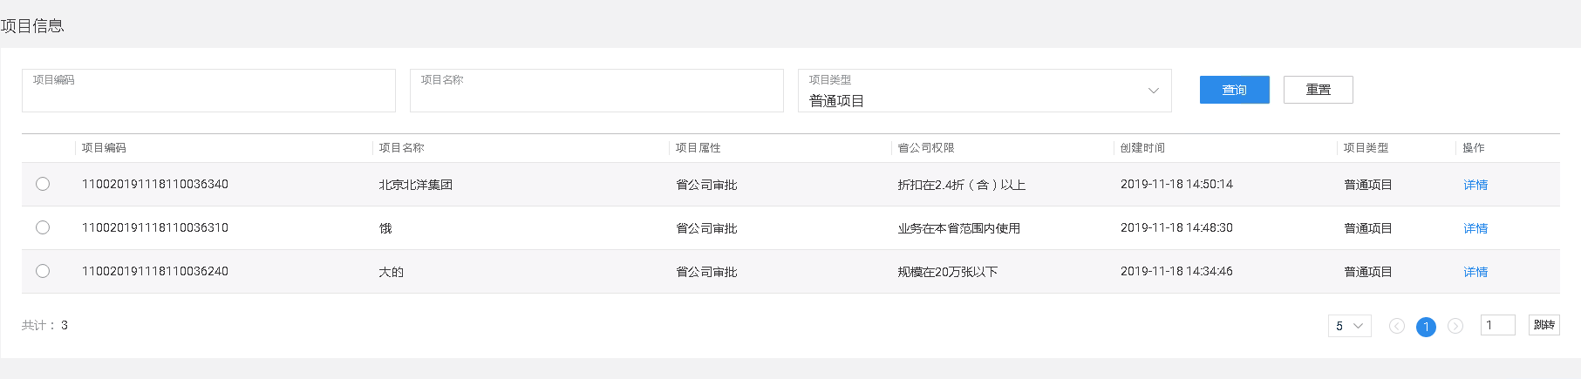
3.6使用场景
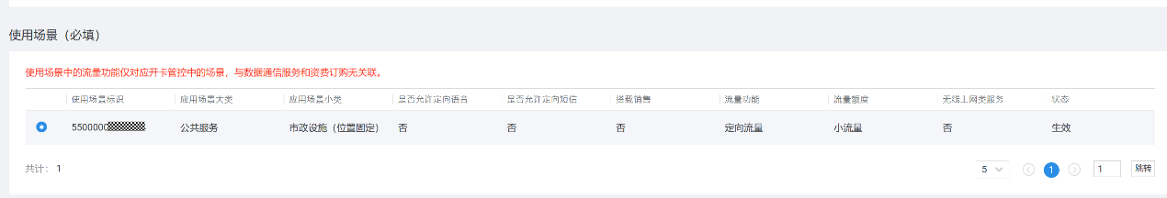
当前项目已全面下沉各省，省侧通过省侧能力创建项目信息，并设置使用场景、资费商品、折扣信息等内容。项目录入的使用场景需与风险评估表保持一致。并使用场景启用一致性公共规则。
必须先选择使用场景，根据所选使用场景（流量功能、流量额度、应用场景）自动回填开卡场景商品，并刷新必须订购和按需订购的商品列表；技术管控商品包不展示选择按钮，即不允许修改，只能随使用场景切换。增加提示：“如需修改开卡场景，请在项目下切换使用场景”。
用户订购场景商品必须与所选使用场景中开卡场景一致，否则不允许进行业务办理。

3.7 集团成员批量开户-操作步骤-账户信息（必填）
账户信息配置，该步骤分为B2B业务场景与B2B2C业务场景
3.7.1 集团成员批量开户-操作步骤-账户信息-B2B业务场景：
账户信息配置，支持新增账户和选择老账户，点击“详情”，可以查看账户的基本信息；
注：“账户模式”为“集团统付”
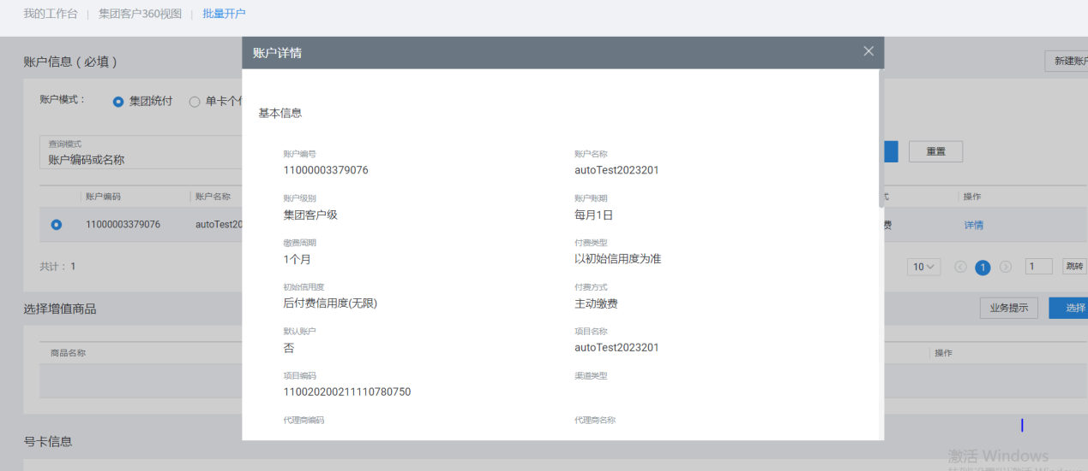

3.7.1 集团成员批量开户-操作步骤-账户信息-B2B业务场景-新建账户操作：
3.7.1.1 点击新建账户（也可在集团客户360视图-账户页面新建）；
3.7.1.2 设置账户基本信息：
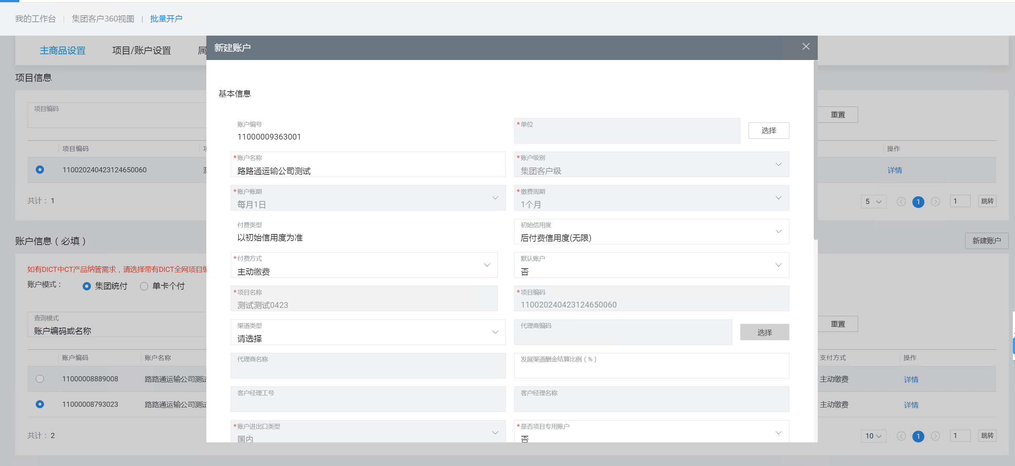
注：新建账户页面新增 ‘是否项目专用账户’字段
3.7.1.3 单位：账户收的费用归属的组织机构。
3.7.1.4 集团名称：如果含有括号，要求2边括号格式一致，要么都是中文的，要么都是英文的，不能一半是中文一半是英文符号。
新建账户时，账户名称输入字符由96个字符扩充为256个字符，和新建客户时【集团客户名称】字符长度保持一致。
银行帐号户名字段最大输入字符数修改为256位。
3.7.1.5 缴费周期：只有后付费账户需要设置，表示出账之后几个月不缴费会触发信控停机。
3.7.1.6 初始信用度：预付费账户，需满足预存金额大于该比批量操作结算金额；
后付费账户，需满足未偿还金额为0并且信用额度大于该比批量操作结算金额。
3.7.1.7补充：
（1）当选择后付费账户时，调整缴费周期选择范围，最长支持6个月(包括单卡个付模板)。默认缴费周期为1个月，特殊缴费周期为2-6个月。
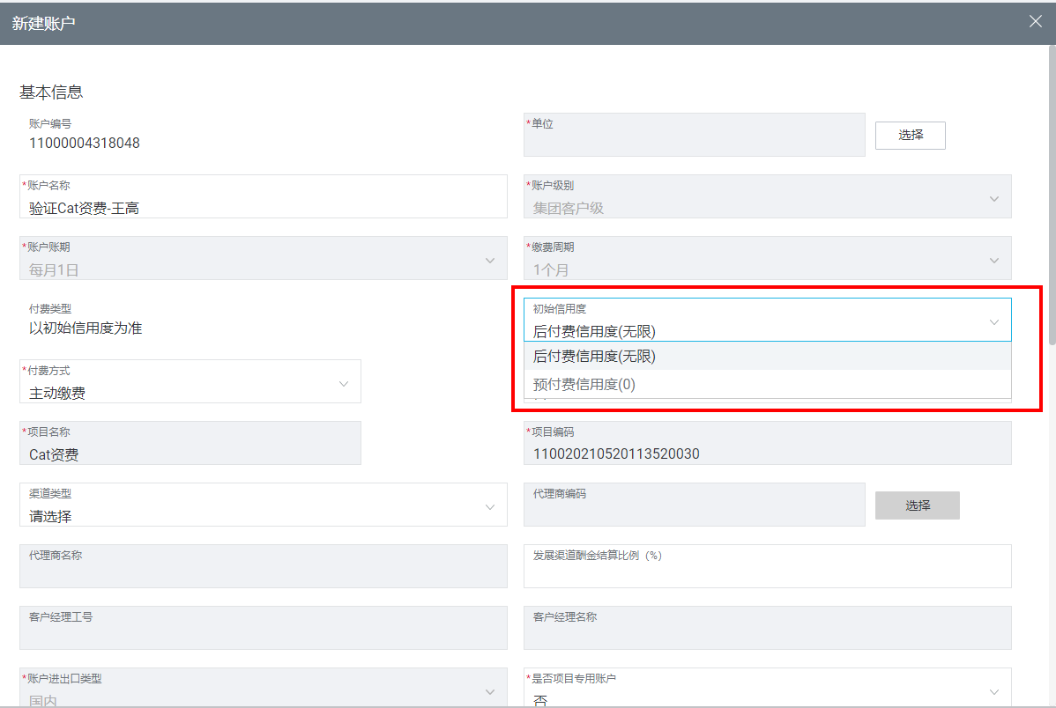
- 该类客户的存量账户“初始信用度”不允许由“预付费信用度(0) ”改为“后付费信用度(无限) ”，但可以从“后付费信用度(无限)”修改为“预付费信用度(0)”；
- 该类客户存量的单卡个付账户模板如果是后付费模板，上线时统一失效；如果是预付费模板则继续生效。
（2）政府类客户
集团客户注册时，“企业类型”为“政府部门”时，
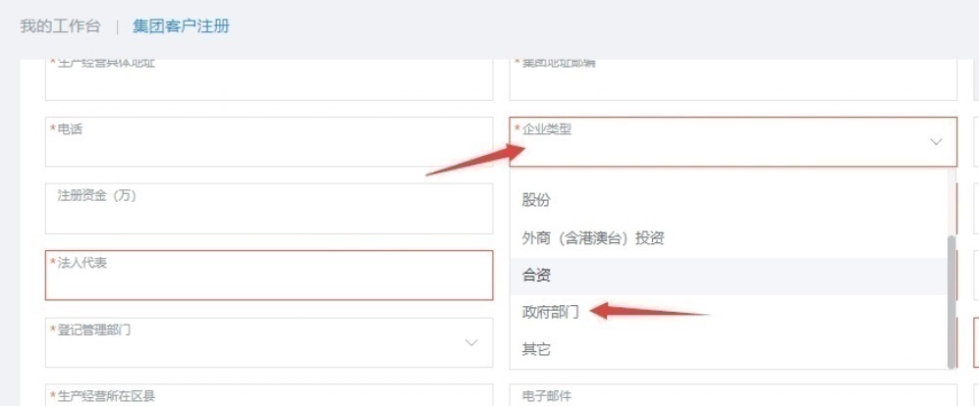
该客户下账户信息中后付费的缴费周期，可由最大支持6个月调整改为最大支持12个月。新建账户的缴费周期默认值保持不变，即只能选择一个月缴费周期。

3.7.1.8 后付费账户启用特殊缴费周期时需要进行申请审批，具体可以参考【CMIOT-B19-缴费周期管理操作指南】。
3.7.1.9 付费方式：分主动缴费和银行托收；
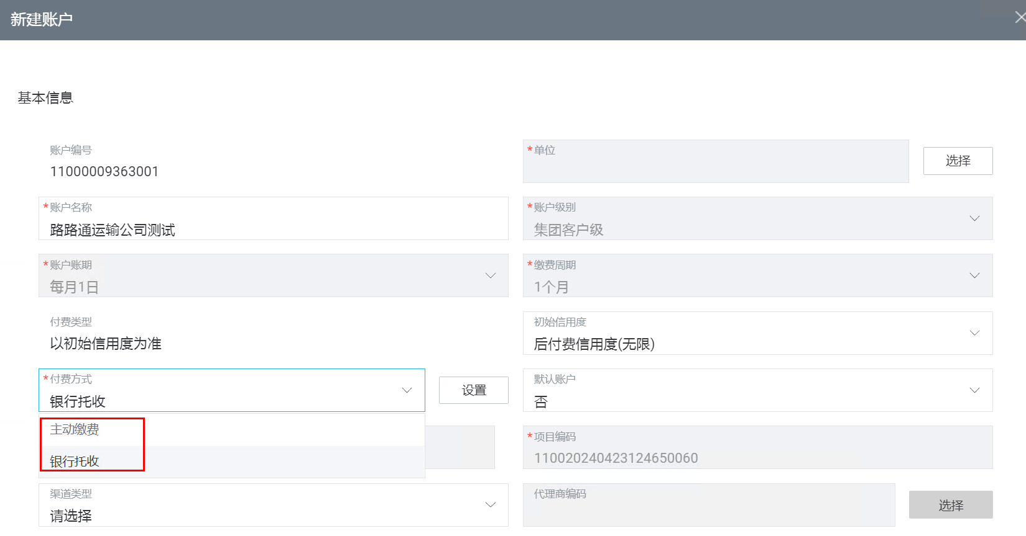
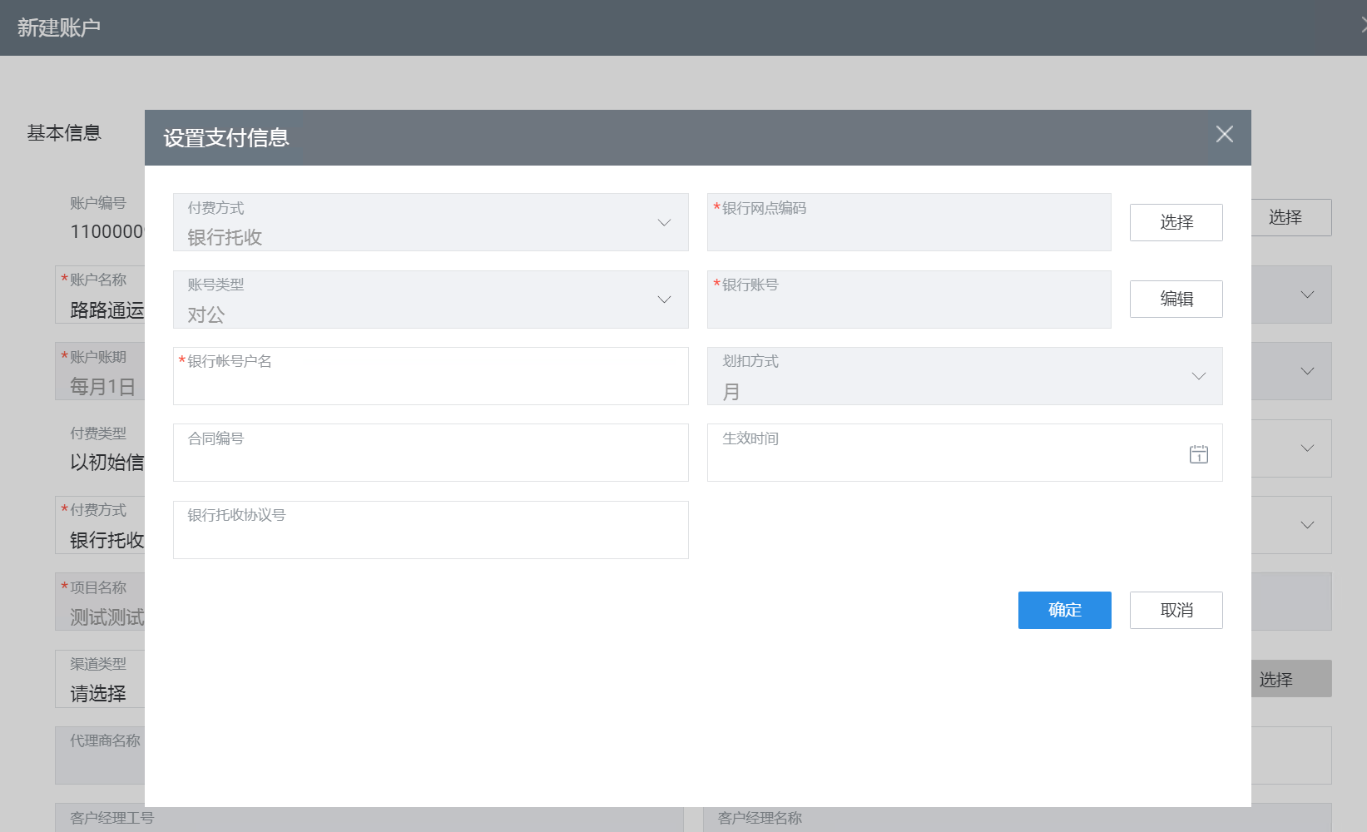
3.7.1.10 渠道类型：
（1）渠道类型为“代理商拓展”、“客户经理拓展”时，代理商编码（原“发展渠道”）、客户经理工号（原“维护渠道”）字段不能同时为空；
（2）渠道类型为“联合拓展”时，俩者均不能为空；
（3）渠道类型为“请选择”时，俩者均为空，置灰不可编辑
注意：账户渠道代理商信息可由配置了渠道代理商管理菜单权限的省级系统管理员角色在CMIOT管理portal页面，系统管理>>系统数据下新增<渠道代理商管理>菜单，用于代理商信息维护。具体操作可参考<渠道代理商管理>的操作手册。
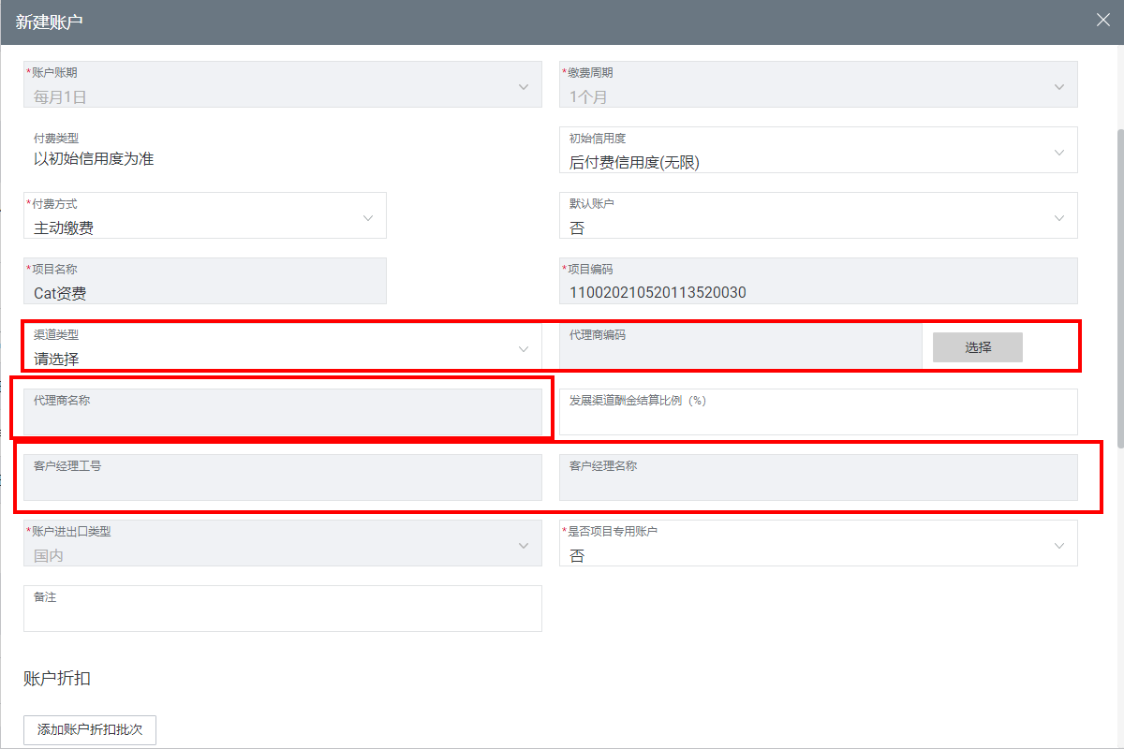
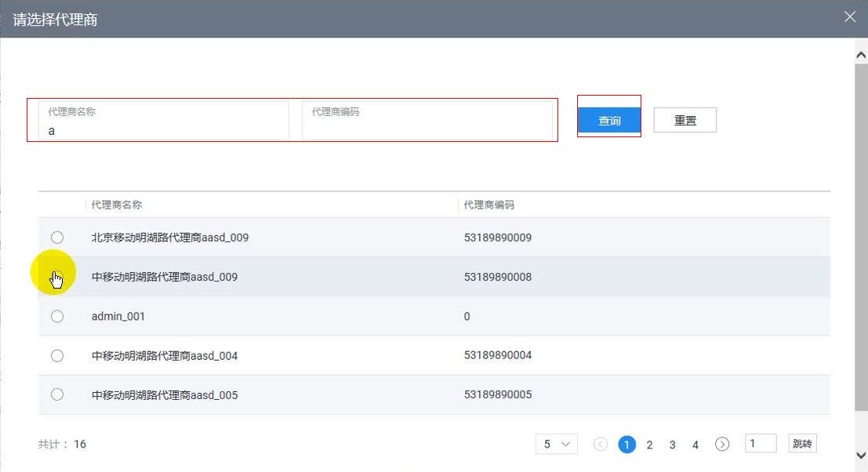
3.7.1.11 发展渠道酬金结算比例：可根据实际合同要求填写酬金结算比例。
3.7.1.12 是否项目专用账户：
增加“是否项目专用账户”选择框（必填，下拉菜单：否/DICT全网项目专用账户。默认选择否，类别可扩展增加别的项目专用账户）、当选择是“DICT全网项目专用账户”时，显示DICT全网项目编码和全网商机编码输入框，且DICT全网项目编码为必填。
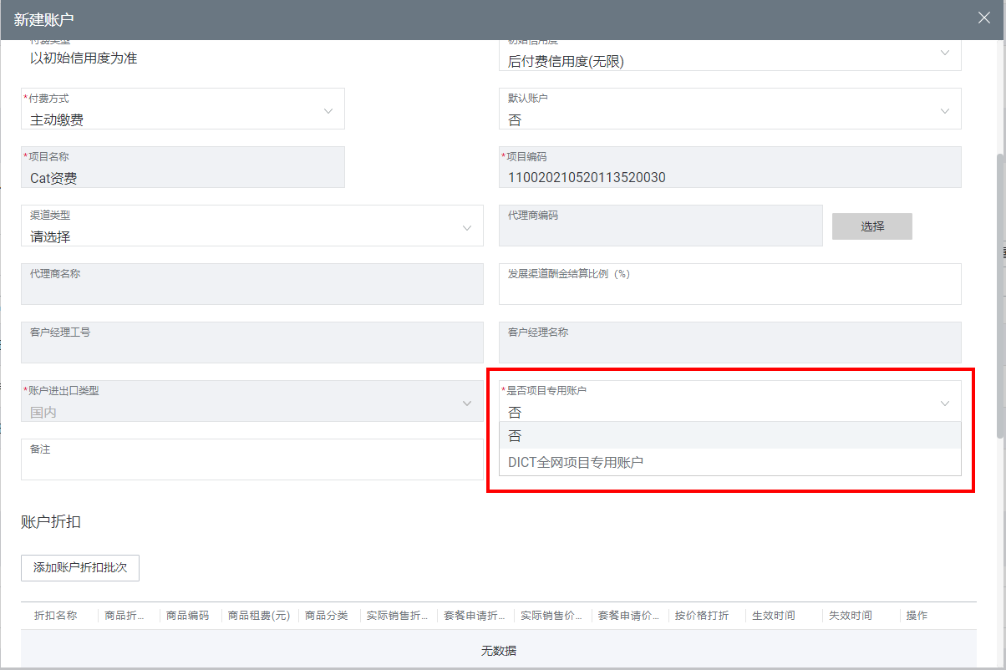
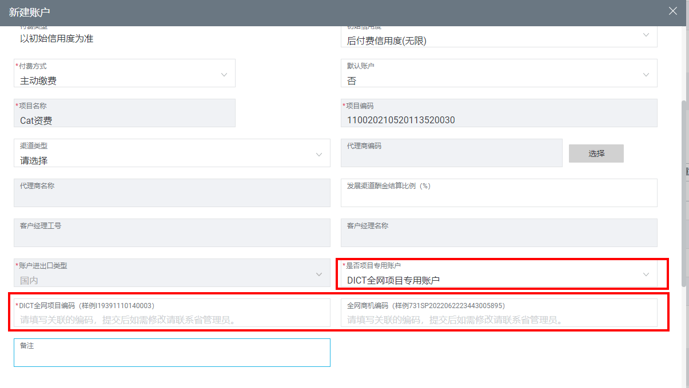
3.7.1.13 新建账户页面上的“默认账户”选项和“是否项目专用账户”互斥。在“默认账户”默认为“否”的时候，“是否项目专用账户”可选择并设置编码。当“默认账户”为“是”的时候，“是否项目专用账户”置灰不可用。
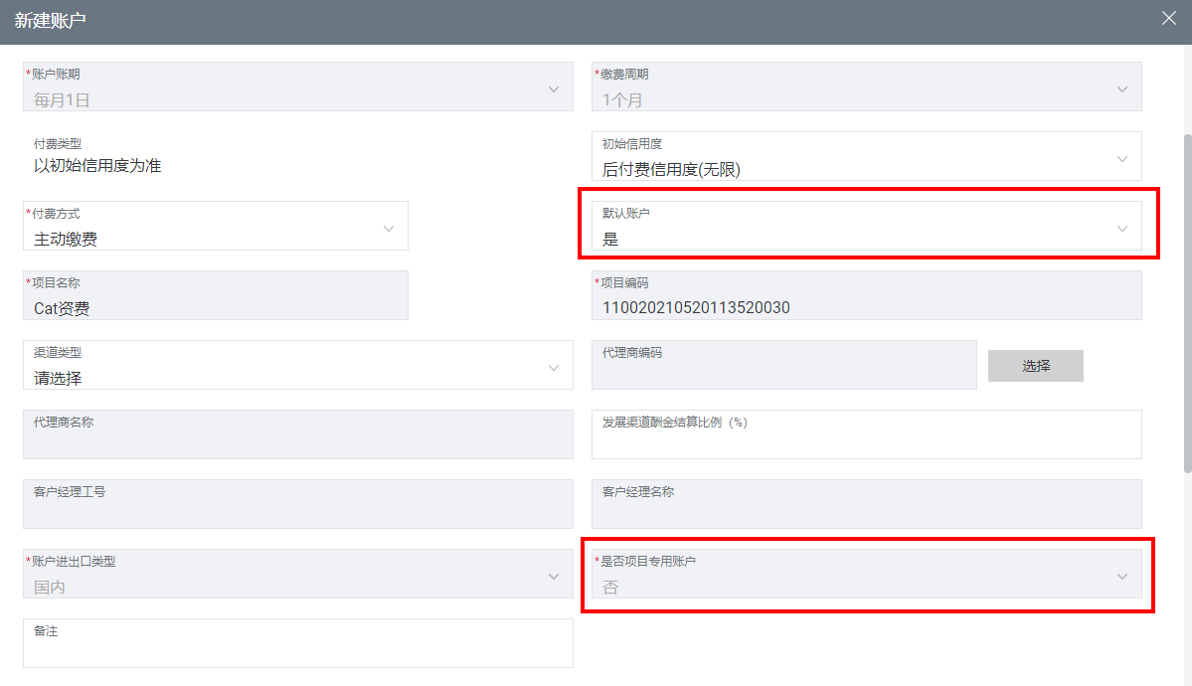
注：
（1）DICT全网项目编码输入框，标题右侧为该编码“样例I19391110140003”，框内出现提示语 “请填写该账户支付DICT项目的DICT全网项目编码，提交后如需修改请联系省管理员。”，开始输入后，框内提示语消失。
（2）全网商机编码输入框，标题右侧为该编码“样例731SP2022062223443005895”，输入框内显示提示语“请填写该账户关联的全网商机编码，提交后如需修改请联系省管理员。”，开始输入后，框内提示语消失。
（3）账户注册完毕提交时，当“是否DICT项目专用账户”为“是”的情况下，则需要校验“DICT全网项目编码”必填与编码格式是否符合规则。全网商机编码可以为空，如果全网商机编码框内一旦填写了数据，也需要对全网商机编码的格式进行校验。校验规则如下：
①DICT全网项目编码：校验录入参数符合参数固定长度为15位，录入格式为数字和字母组合，字母不需要进行大小写校验。
②全网商机编码：校验录入参数符合参数固定长度为24位，录入格式为数字和字母组合，字母不需要进行大小写校验。
（4）不需要识别具体每一位取值填写真实性，当校验到不符合要求的内容时提示操作员“输入的DICT全网项目编码/全网商机编码格式有误，请重新录入后提交！”。
（5）由于DICT专用账户需求对客户级商品订购的改造，要求系统内每个集团客户下的每类专用账户数量需要做一定限制，每类专用账户不能超过20个账户，该数量可配置。
3.7.1.14 账单介质：当前系统不会给用户邮寄或者邮件发送账单。
3.7.1.15 账户金额查询；查询账户余额明细路径：集团360视图>集团账户>账户余额
3.7.1.16新建账户时，账户名称输入字符由96个字符扩充为256个字符，和新建客户时【集团客户名称】字符长度保持一致。
银行帐号户名字段最大输入字符数修改为256位。
3.7.1.17 新建账户新增 “账户余额提醒阈值”
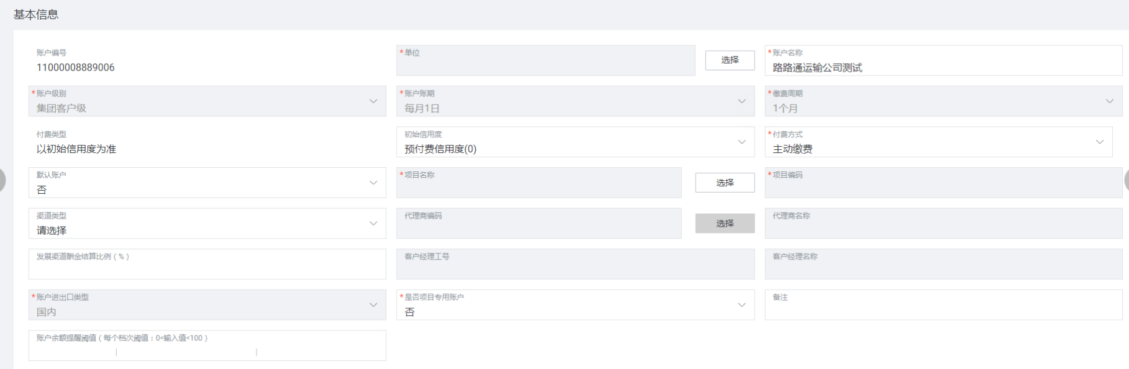
1）账户扩展字段新增一个信控阈值的属性，属性值竖线分隔
2）账户属性阈值百分比可自定义，最多支持3档，竖线分隔，例如：80|90|95
3）参数属性值在界面分3个编辑框录入（不含%，大于0的整数），可不填写。当填写时需要从最低档位顺次填写参数值，后一档位参数值必须大于前一档位参数值；用竖线|拼接后保存为参数值。
账户信息界面，如果是预付费统付账户，则显示：账户余额提醒阈值 字段（值为空，则显示空）
4）账户信控阈值，仅支持预付费统付账户，不支持测试卡、BBC及后付费账户设置。
5）后付费账户不展示“账户余额提醒阈值”字段，当账户预转后之后，百分比提醒参数在界面不可见，但是属性参数仍保留、不做提醒。
6） 支持该新增账户属性的新增（单个开户）和变更（单个）操作。“账户余额提醒阈值”变更后立即生效，属性值可为空（为空时不进行信控提醒）。
7）录入的属性阈值需校验格式

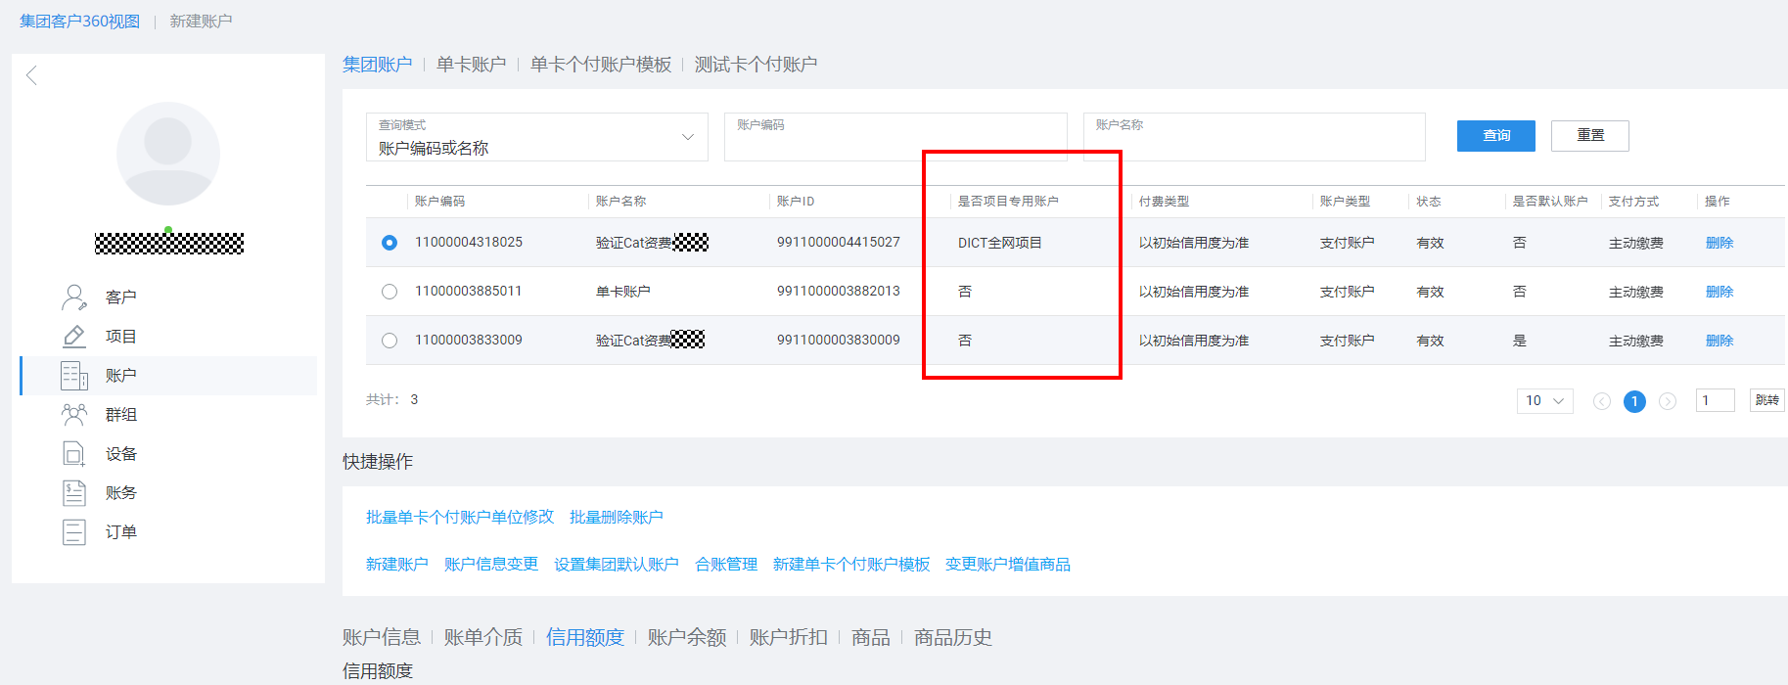
注：集团客户360视图下的“账户”中，新增“是否项目专用账户”列。此列参数取账户注册页面上“是否项目专用账户”中的选项参数。选择具体账户后，在列表下方的账户详情内可以看到该项目的项目编码
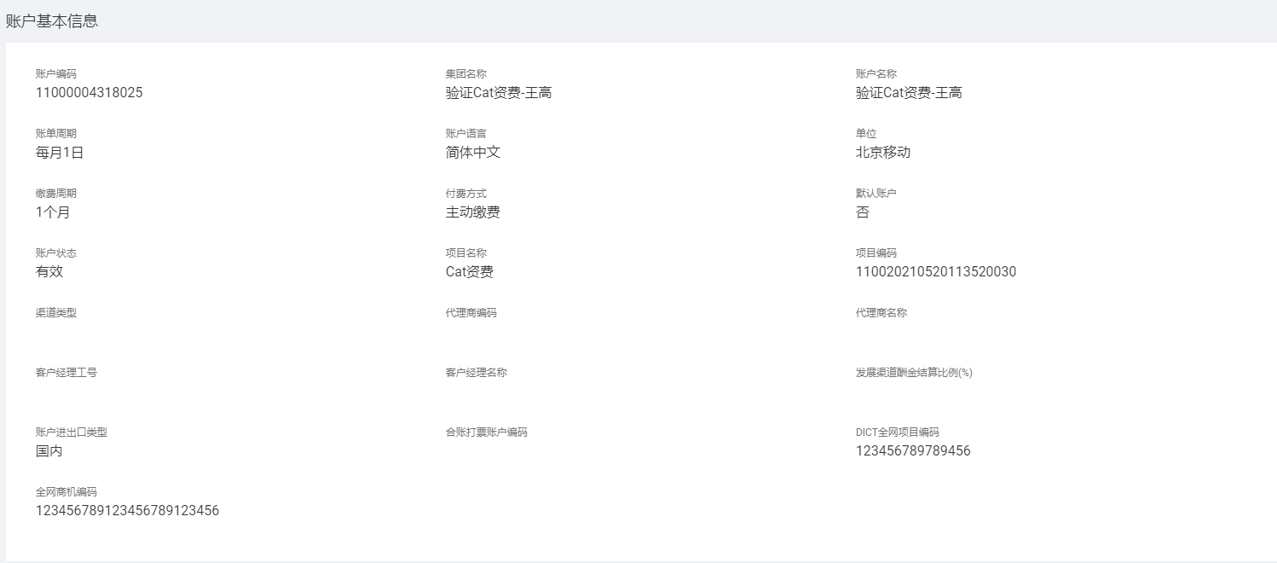

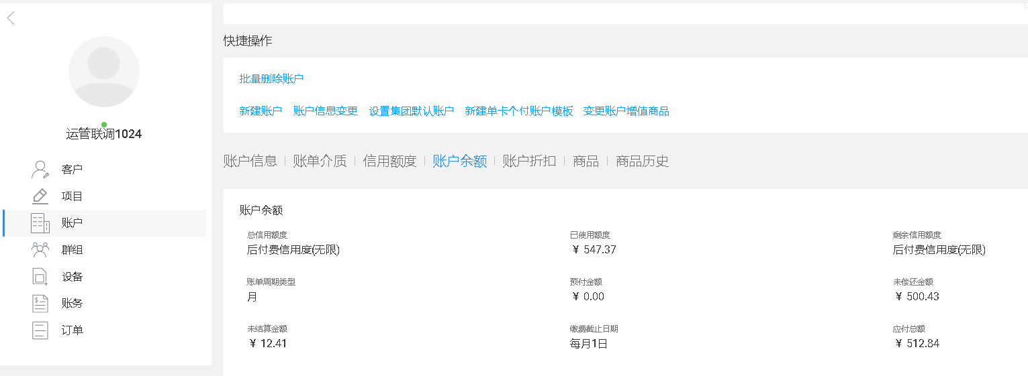
3.7.1.18 新建账户新增 19位“全网渠道统一编码”
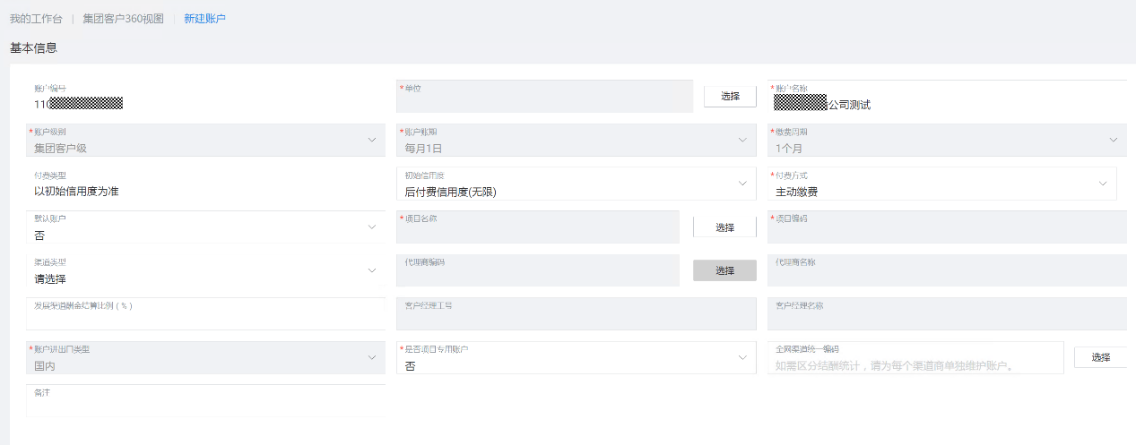
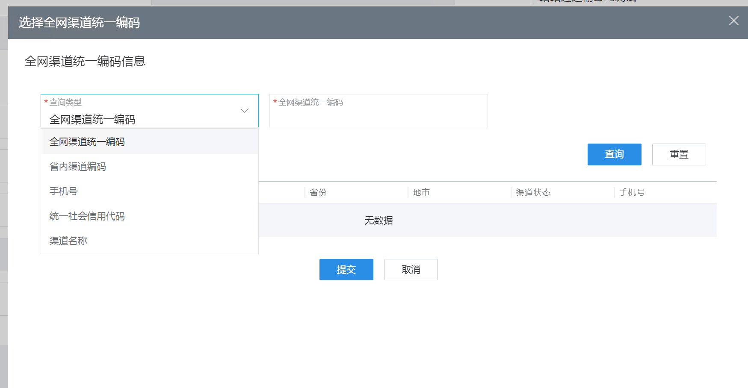
1）账户设置界面（新增、修改），新增“全网渠道统一编码”字段，非必填，支持两种方式填写
2）“全网渠道统一编码”，在输入框，支持手工输入19位编码，输入后，校验状态正常后业务提交成，输入无效时提示无效的19位编码，请重新填写，当选择冻结的19位编码时需弹窗提醒。
备注：目前查询是本地数据只含政企渠道信息大概10万的数据量，后期一级渠道提供接口后另提需求改造，改为调用实时查询接口。
3）“全网渠道统一编码”，点击“选择”按钮，弹窗【选择全网渠道统一编码列表页】界面，回填19位编码。

3.7.2 集团成员批量开户-操作步骤-账户信息-B2B业务场景-存量账户操作：
若批量开卡，需在原始存量账户下进行开户，可在该页面进行选择存量账户；
3.7.2.1 确定存量账户在哪个项目下。项目信息处选择对应项目
3.7.2.2 该项目下的账户信息均展示出来，根据操作员需求选择账户信息
如图所示：
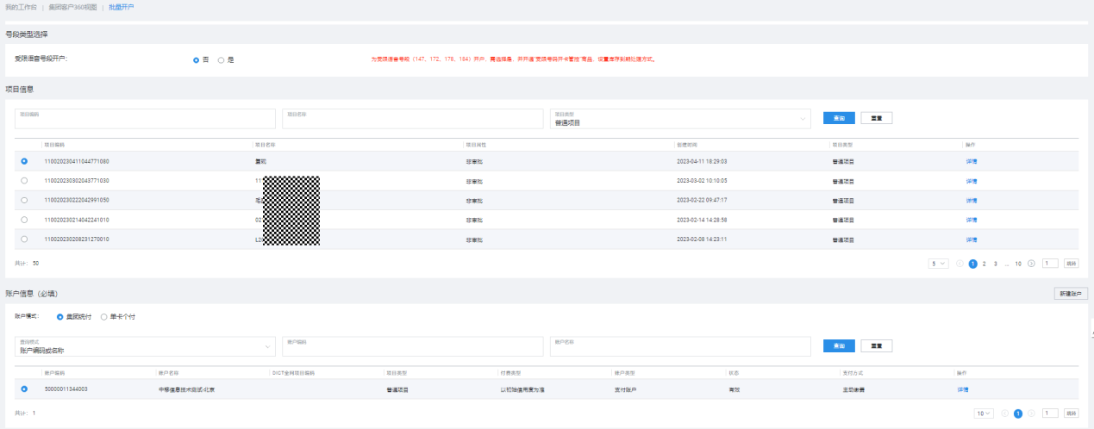
3.7.2.3 B2B2C业务场景介绍
账户信息配置，选择单卡个付，会弹出一个‘新建账户’的页签，选择单位（一旦选择不可修改）、设置初始信用度（分为预付费与后付费，两种付费方式可互相转换（参考‘账户付费方式修改操作手册’））、设置缴费周期（只有初始信用度选择后付费时，需要选择缴费周期1到6个月）、设置合账打票帐户（可以选择已有的，也可以新建，如果是新建，只需要输入账户名称，账户编码是自动生成的）；
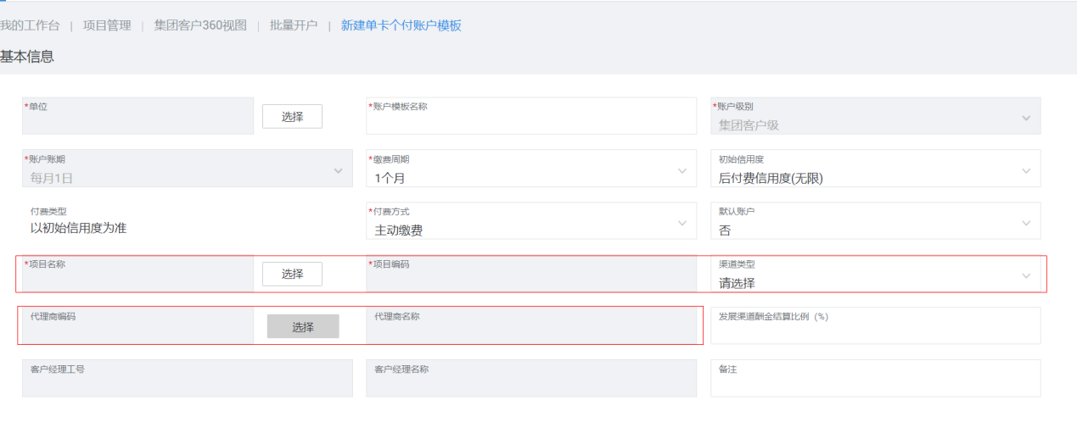
*单卡账户注意事项：
- 单卡账户名称及编码是系统自动生成的；
- 若批量开多张卡，将建立等同数量的单卡账户，且单卡账户的配置保持一致，例如：批量开户时一次开十张卡，将建立十个单卡账户，且初始信用度、付费方式、缴费周期等配置均保持一致；
- 合账打票账户属于集团账户，所以如果想查询合账打票账户需要到集团账户页签查询。
- 渠道类型规则和集团统付账户规则一致

（1） 如果客户下没有单卡账户模板，则需要新建。
1） 新建单卡个付账户操作路径：
批开页面无法新建单卡个付账户，前台会校验提示：
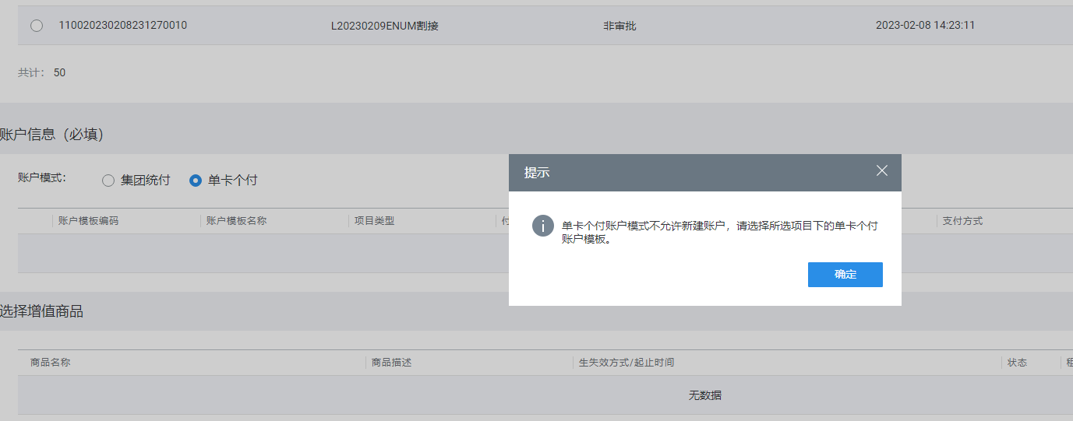
需在集团客户360视图->账户->账户->新建单卡个付账户模板：

2） 新建单卡个付账户模板操作步骤：
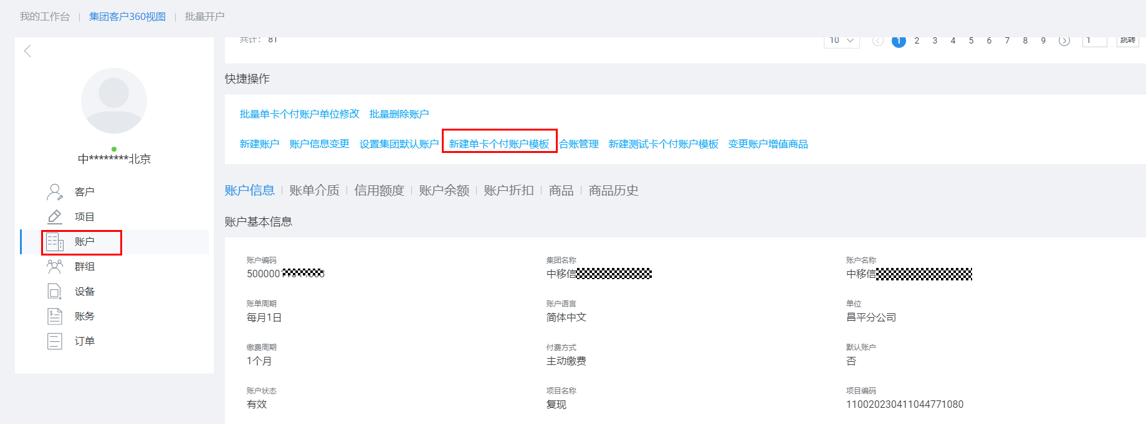

设置模板必要信息，字段意义参考集团账户描述
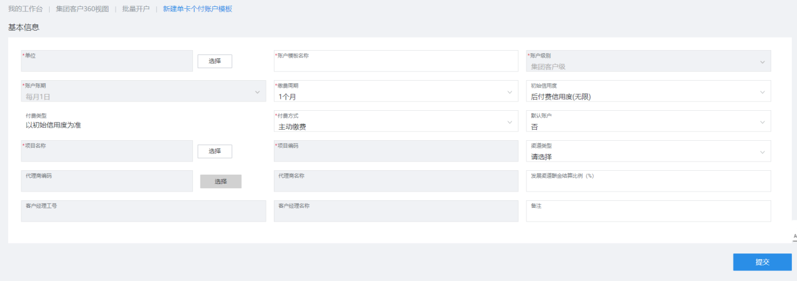
设置付费方式：只有主动缴费方式
设置项目名称：点击“选择”选中项目，页面会展示项目信息

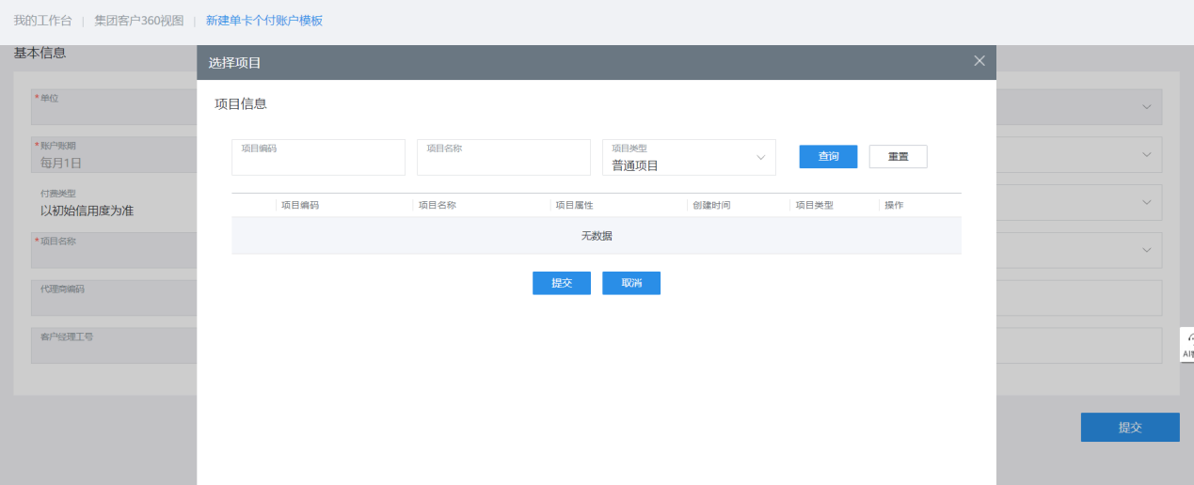
（2）账户金额查询；
单卡账户的查询（可根据账户编码、账户ID、账户名称、服务号码、项目编码等条件查询），从这里可看出号码绑定的账户信息。包括查询账户余额明细
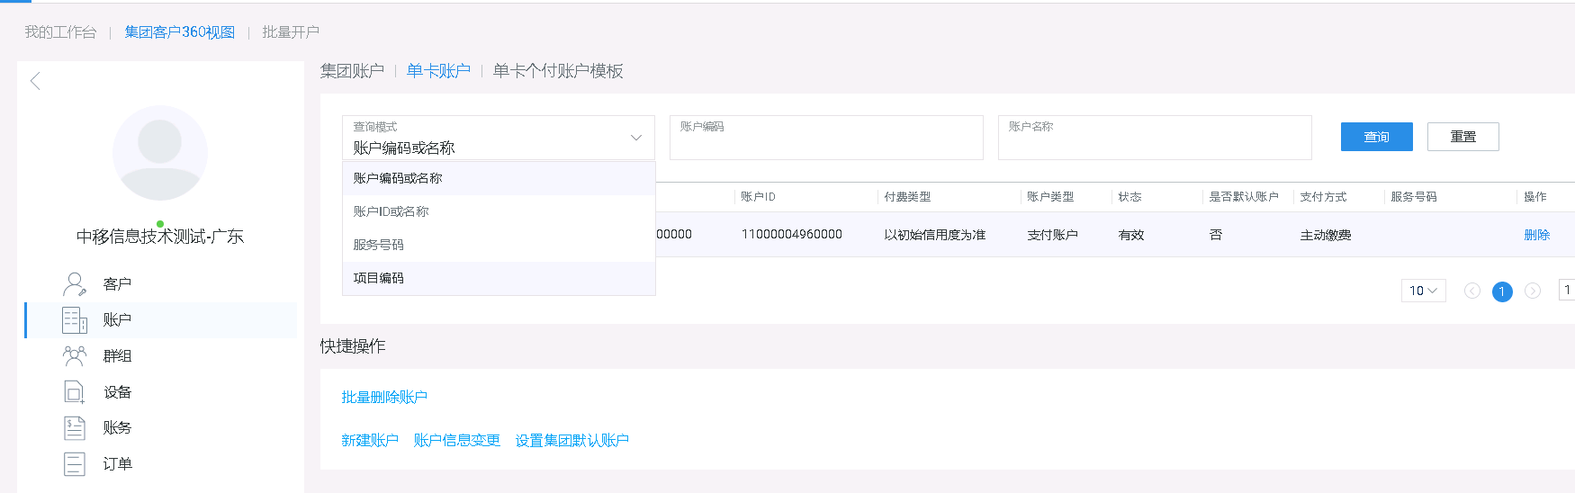
合账打票账户的查询是也是在账户页签的集团账户页签查询，跟统付的账户的区别在与账户类型是‘合账打票账户’
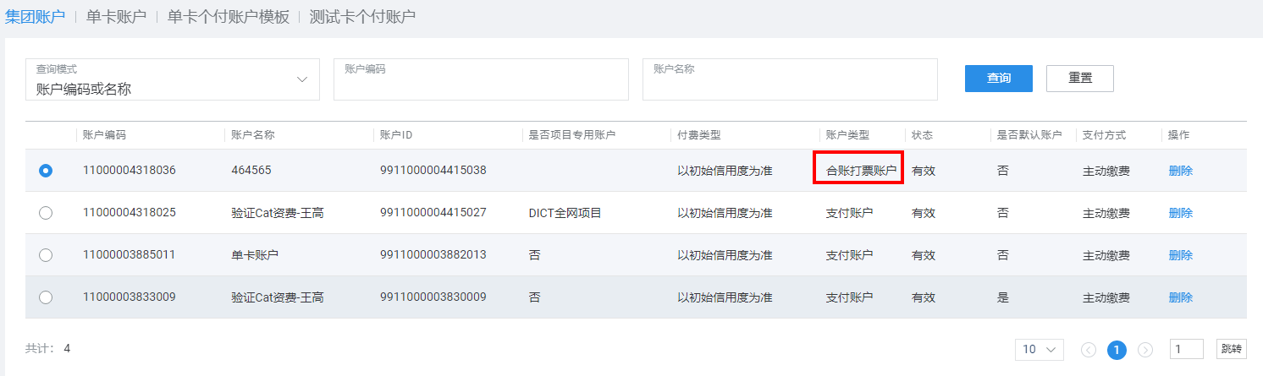

禁止DICT专用账户参与合账代付：
由于DICT专用账户在出账后，省公司需要根据DICT全网项目编码进行处理，一旦该账户进行了合账代付设置，则会造成统计有误；现将集团客户360视图账户信息页面的“合账管理”中的“新建跨集团合账”与“新建集团内合账”菜单中把属于项目专属账户的账户置灰，无法选择
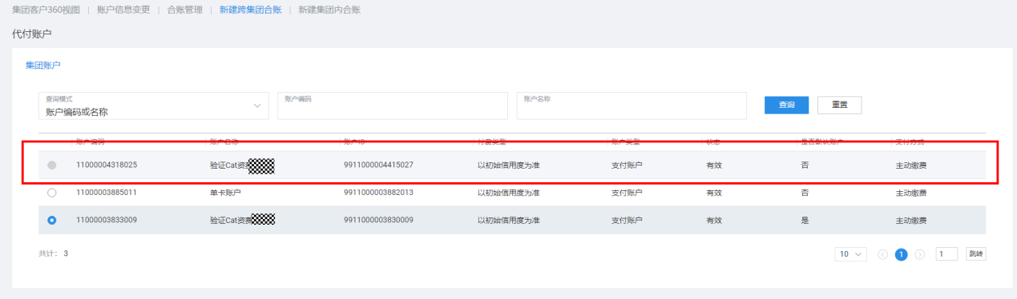
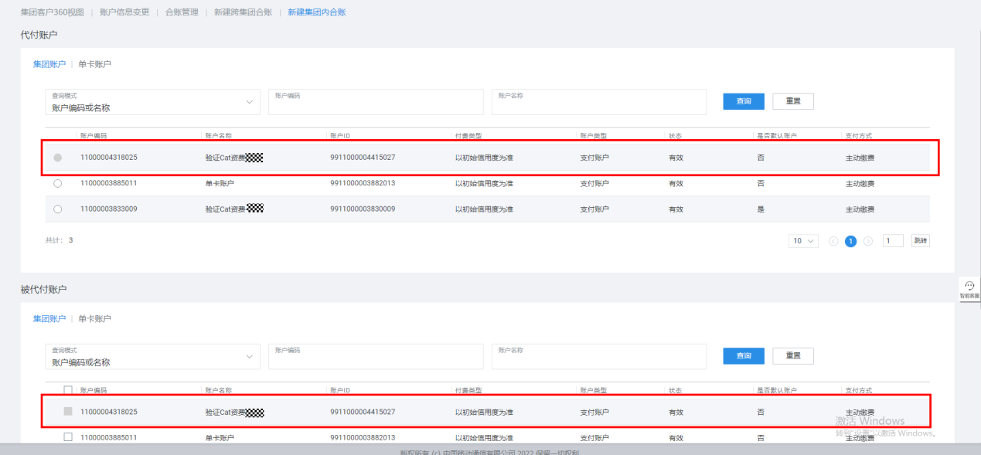

目前在宁夏、黑龙江、河南、甘肃省公司前台批量开户、业务模板批量开户时（集团统付、单卡个付）时，新增“代理商发展信息”区域，区域信息包括“业务发展工号”、“业务发展人”、“业务协同人工号”选项。
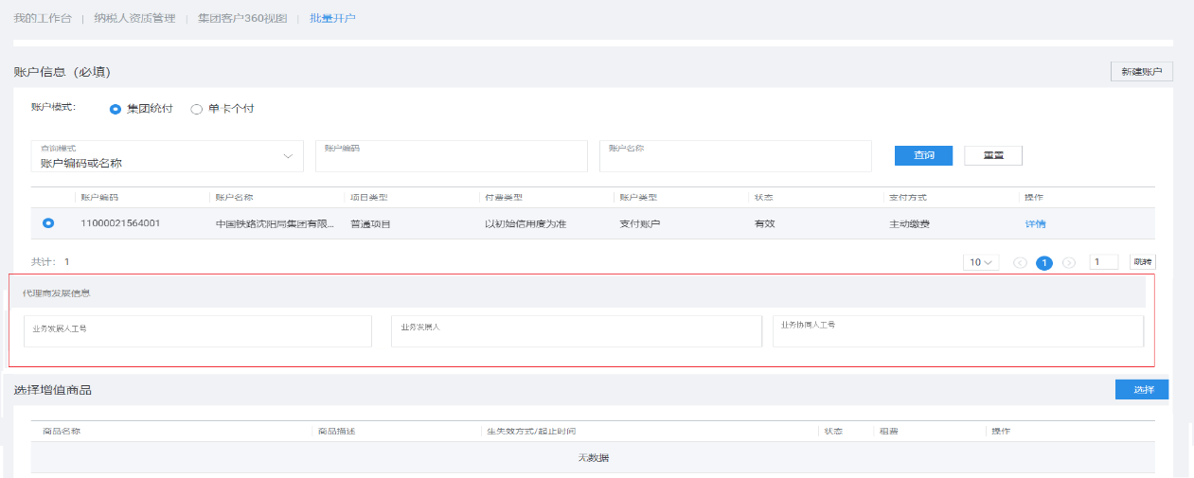
- 3个新增字段来源于省内分配的工号，手动输入即可（非必填）；
②业务模板批量开户中新增的“代理商发展信息”区域，允许在模板中进行修改，保证存量模板可以新增代理商发展信息；
③“业务发展工号”、“业务发展人”、“业务协同人工号”字段填写完成提交后不允许变更。

3.8 集团成员批量开户-操作步骤-属性设置
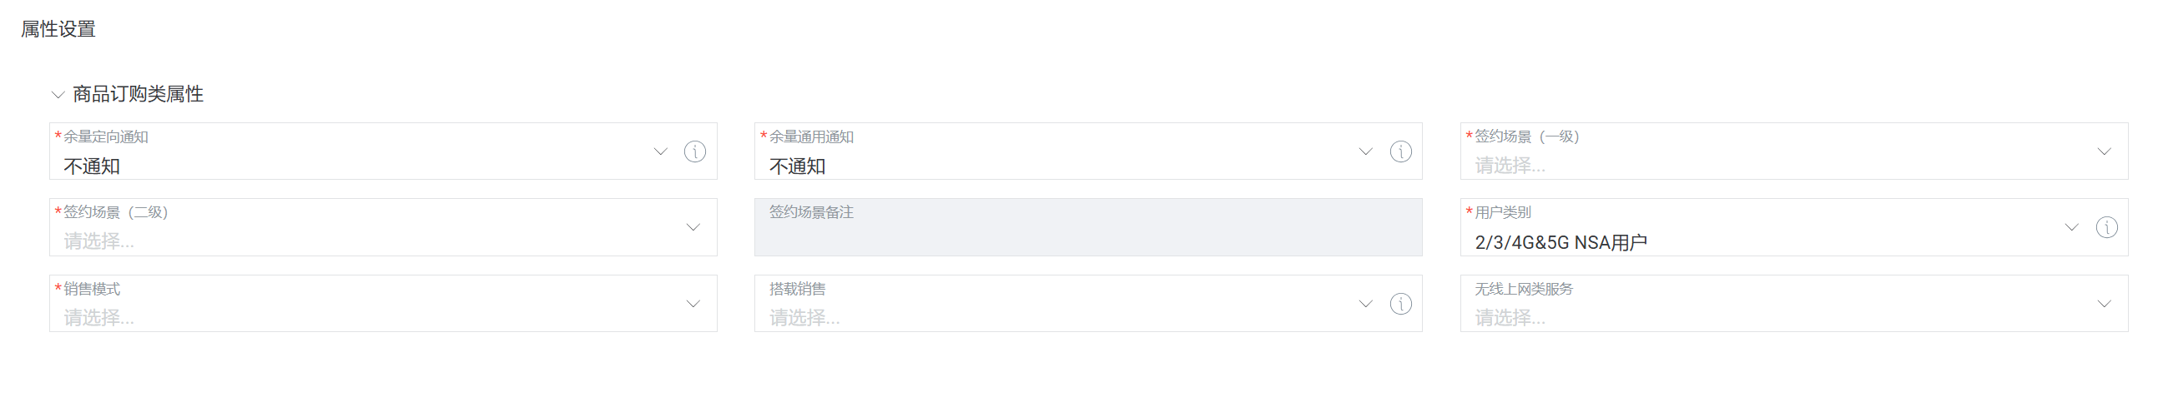
批量开户页面属性说明如下：

3.8.1 集团成员批量开户-操作步骤-属性设置-商品订购类属性

3.8.1.1 集团成员批量开户-操作步骤-属性设置-商品订购类属性-属性名：余量定向通知
分为通知和不通知。

3.8.1.2 集团成员批量开户-操作步骤-属性设置-商品订购类属性-属性名：余量通用通知
分为通知和不通知。

3.8.1.3 集团成员批量开户-操作步骤-属性设置-商品订购类属性-属性名：应用场景大类（签约场景）
“签约场景（一级）”调整为“应用场景大类”
“签约场景（二级）”调整为“应用场景小类”
“签约场景备注”调整为“应用场景备注”

根据客户实际的需求场景判断选择，业务规则如下：
签约场景为位置固定的枚举值时：开卡场景可以选择1/2/3/5/7，（2025年1月1日前）
签约场景不为位置固定的枚举值时，开卡场景可以选择1/2/3/4/5/6/7。（2025年1月1日前）。
L24M1220版本需求上线后，下架场景7，仅支持退订，不支持新增订购；该商品在2025年1月1日0点正式下线。
开卡场景选择模块请见步骤3.9中的8. 技术管控类商品订购。
当用户选择管控商品时，弹出最小订购的技术管控商品；若技术管控商品为单一商品，则需要默认选择。
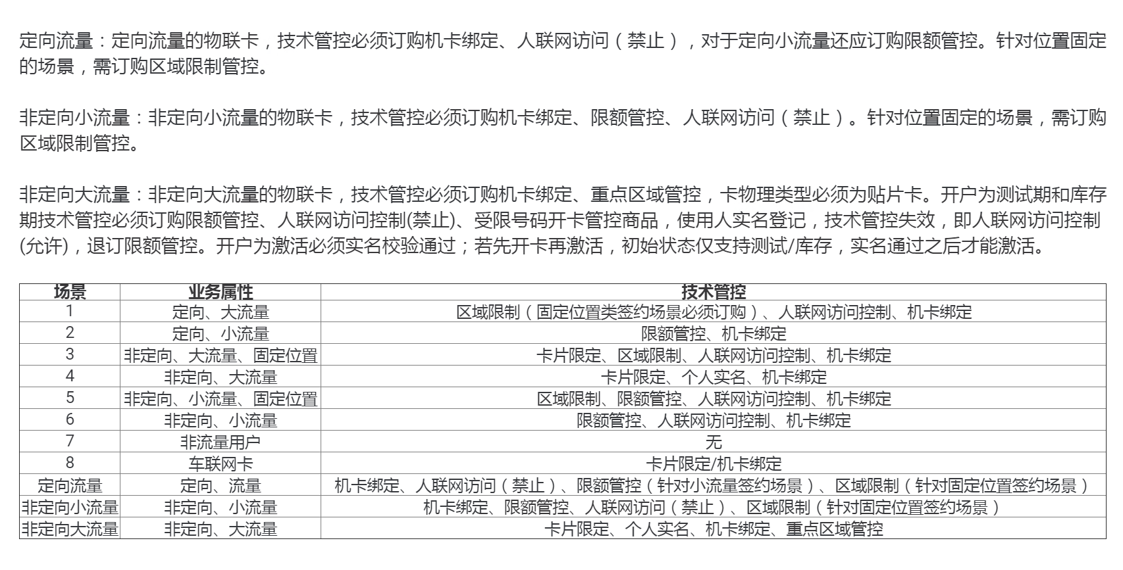
选择场景后点击确认系统弹框如下（展示默认选择的商品）
弹出商品和默认选择商品规则如下：
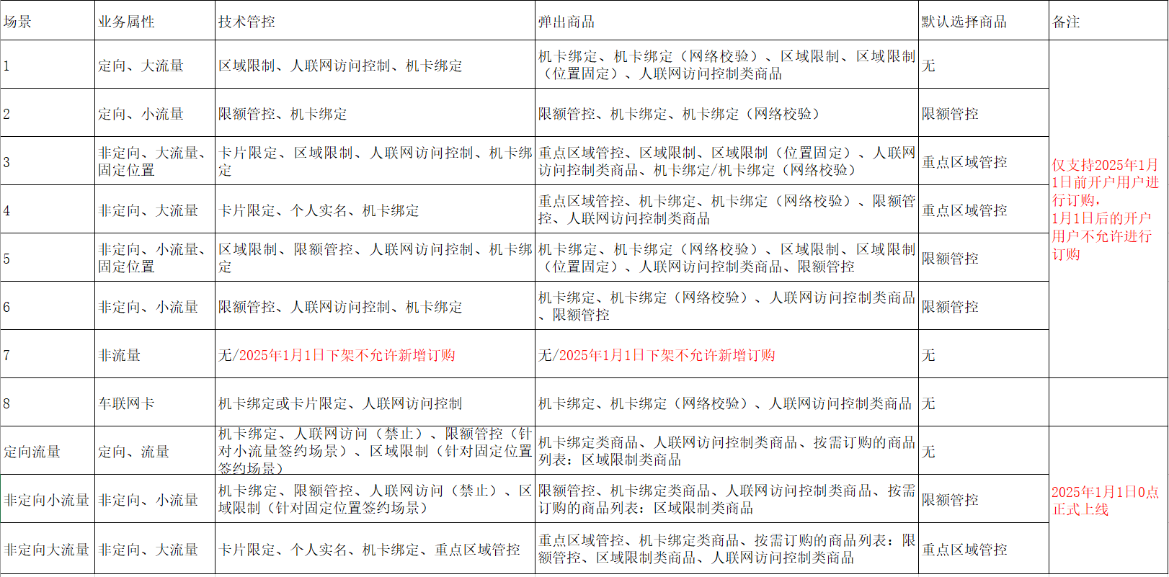
场景一商品管控规则优化，场景一商品仅针对签约场景为固定位置的用户，必须订购区域限制/区域限制（位置固定），人联网访问控制（禁止）（4G/5G SA）,机卡绑定/机卡绑定（网络校验）。
自从2025年1月1日起，定向流量、非定向小流量、非定向大流量技术管控场景上线，
用户签约场景为：位置固定，技术管控商品必须订购区域限制类商品。
例：如果是应用场景小类选择了含‘固定场景’的（例如下图），开卡场景可以选
择1/2/3/5/7：
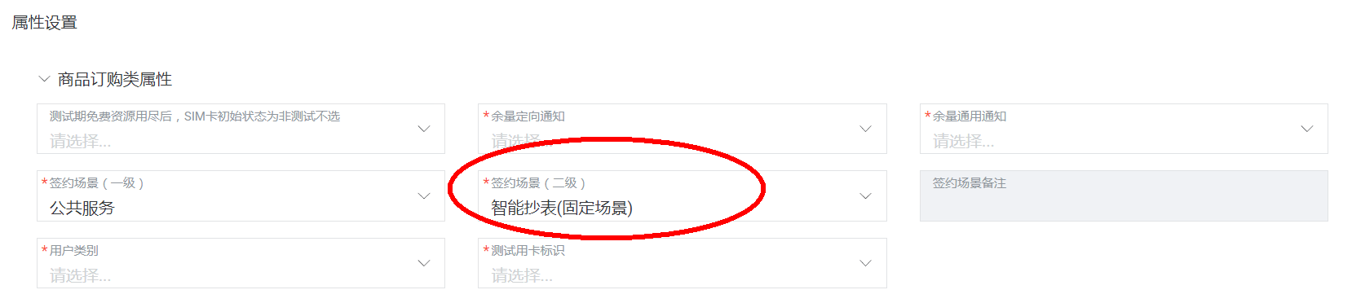如果是应用场景小类选择了不含‘固定场景’的（例如下图），开卡场景可以选择1/2/3/4/5/6/7：
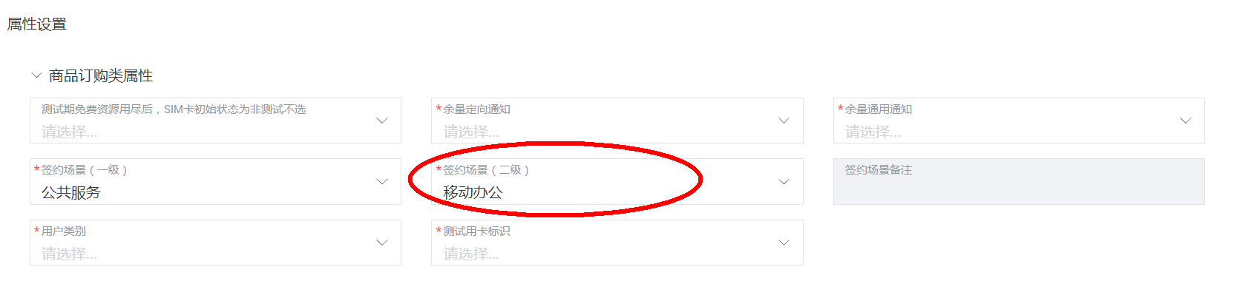
开卡场景8，有5种情况都可以满足开卡场景8的要求，见下面列表，根据车联销售状态（车联网销售前、车联网销售后）、是否实名（已实名、未实名）从5种中选择对应的情况，然后满足对应情况的业务功能要求、业务属性要求、最小技术管控要求、登记要求。
开卡场景 | 业务功能 | 业务属性 | 最小技术管控 | 最小登记要求
8 | 未订购流量功能、未订购语音功能、未订购短信功能 | 车辆销售前、签约场景为车联网卡 | 无要求 | 登记到责任单位和责任人信息
 | 按需：定向流量访问功能、定向语音功能（限制）、定向短信功能 | 车辆销售前、签约场景为车联网卡 | 黑名单限制、机卡绑定或卡片限定 | 登记到责任单位和责任人信息
 | 按需：流量访问功能、定向语音功能（不限制）、定向短信功能 | 车辆销售前、签约场景为车联网卡 | 机卡绑定或卡片限定 | 使用人个人实名或者使用人单位实名
 | 按需：定向流量访问功能、定向语音功能（限制）、定向短信功能 | 车辆销售后、签约场景为车联网卡 | 黑名单限制、机卡绑定或卡片限定 | 登记到责任单位和责任人信息
 | 按需：流量访问功能、定向语音功能（不限制）、定向短信功能 | 车辆销售后、签约场景为车联网卡 | 机卡绑定或卡片限定 | 使用人个人实名或者使用人单位实名

3.8.1.4 集团成员批量开户-操作步骤-属性设置-商品订购类属性-属性名：用户类别
分为4/5G SA用户、2/3/4G&5G NSA用户；为必选，默认为空。
1.4.1选择“4/5G SA用户”时只能使用4/5G SA号段；
1.4.2选择“2/3/4G&5G NSA用户”时只能使用2/3/4/5G NSA号段。
注意：号段类型查询方法：资源管理员在OP管理界面的资源管理中心号段申请点击申请单号即可查看。
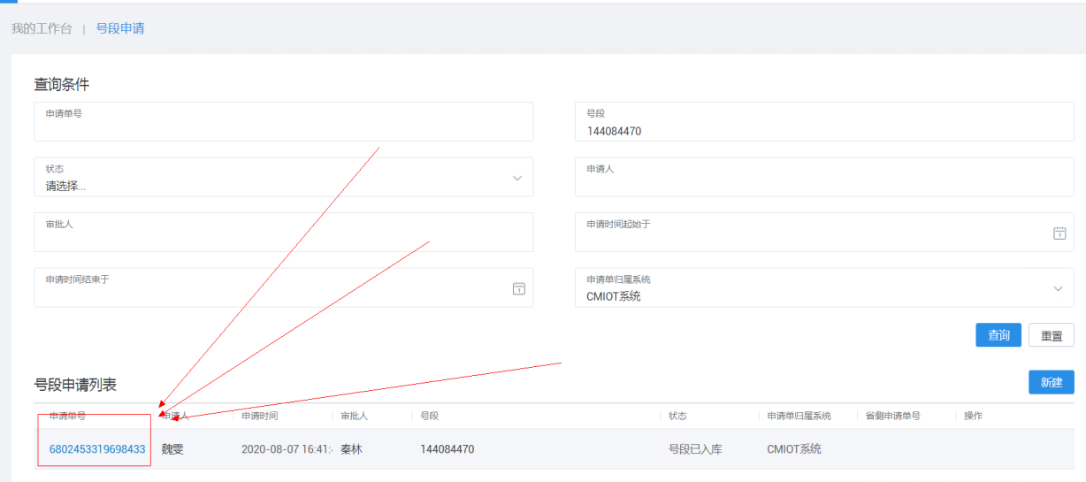
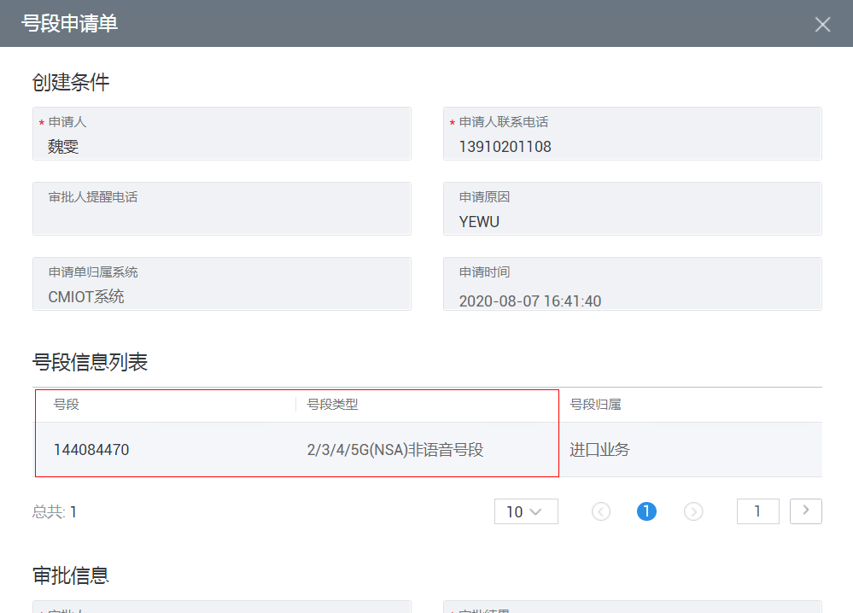

3.8.1.5 集团成员批量开户-操作步骤-属性设置-商品订购类属性-属性名：销售模式
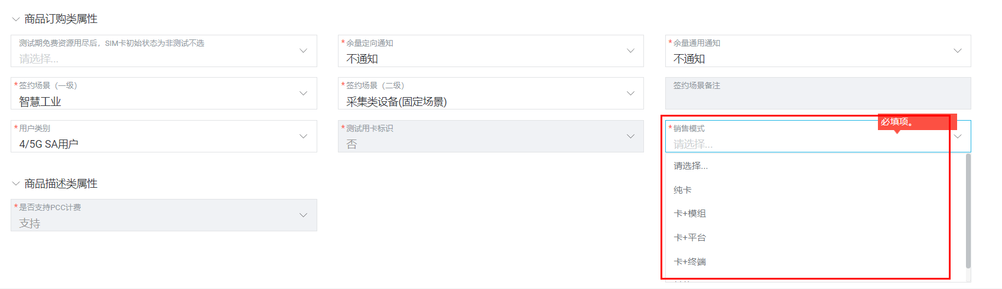
客户根据卡售卖的场景去填写，具体场景对应的什么背景；这个数据只是统计，不做考核。

3.8.1.6 集团成员批量开户-操作步骤-属性设置-商品订购类属性-属性名：搭载销售
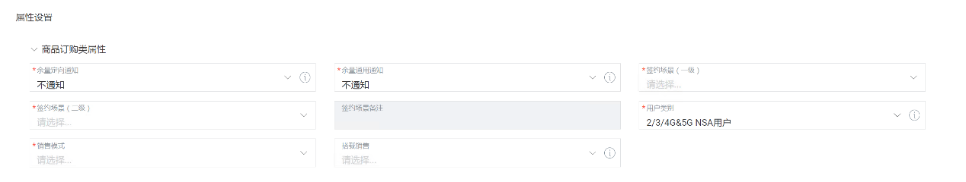
物联网卡新增“搭载销售”、“搭载销售状态”两个用户属性，其规则如下：
（1）“搭载销售”枚举值为“是”、“否”、“自用”、“未评估”；
（2）“搭载销售状态”枚举值为“未销售”、“销售至个人”、“销售至单位”、“自用”、“不涉及”；
（3）物联网卡“搭载销售”为“是”“自用”，才有“搭载销售状态”属性，否则无“搭载销售状态”属性；
（4）车联网卡场景，“搭载销售”必须为空；选择车联网卡应用场景时，自动将“搭载销售”置空置灰；
（5）若未启用使用场景，物联网卡开卡时间（用户表创建时间）在2025年1月1日0点后，新增订购非定向大流量场景商品或者加入智能网语音群组“搭载销售”必填，其值可选“是”或“自用”；其他场景的物联网卡，“搭载销售”非必填，可以选择“是”或“否”或“未评估”或“自用”或置空；
有使用场景的项目新增物联卡“搭载销售”须与使用场景信息保持一致，适配“搭载销售”为“自用”与“未评估”场景。
页面增加提示：搭载销售为“是”的用户须完成搭载销售登记才能激活。
（6）批量开户业务中，若搭载销售设置为“是”，则按照如下规则进行限制：
1)初始状态必须为可测试（期满后下一状态必须为库存）、库存状态
2)必须订购受限号码开卡管控商品
（7）单个成员开户中若搭载销售设置为“是”，则必须进行使用人实名登记
（8）上述（6）和（7）中的业务限制仅限于物联网卡用户
（9）搭载销售为“是”且订购受限号码开卡管控商品的物联网卡用户增加如下业务限制：
1)场景四、非定向大流量、非148的11位语音号段用户、无线上网类服务为“是”必须满足使用人实名登记后才可进行激活，单位实名后仍维持用户现状不做任何自动处理
2)非上述场景的用户满足单位登记或者使用人实名登记两者间任意条件后允许用户激活
a.测试期用户进行单位实名后仍保持测试期状态，修改下一状态为激活
b.库存期用户进行单位实名后自动进行激活
3)激活后系统自动退订受限号码开卡管控商品
4)搭载销售状态为“是”（含下账期生效）的测试期、库存期用户不允许退订受限号码开卡管控
（10）“搭载销售状态”根据实名登记情况自动更新规则如下：
序号 | 搭载销售 | 使用人登记 | 搭载单位登记 | 搭载销售状态
 | 置空（不填） | / | / | 不涉及
 | 是 | 无 | 无 | 未销售
 | 是 | 有 | 无 | 销售至个人
 | 是 | 无 | 有 | 销售至单位
 | 是 | 有 | 有 | 销售至单位
 | 否 | / | / | 不涉及
 | 自用 | / | / | 自用
 | 未评估 | / | / | 不涉及

3.8.1.7 集团成员批量开户-操作步骤-属性设置-商品订购类属性-属性名：无线上网类服务
新增主商品属性“无线上网类服务”，枚举值：是、否；该属性相关要求如下：
（1）签约场景=无线上网（12010）或者车载wifi设备（11006）必须设置为是且不允许修改，其他签约场景（非19001）可自主设置；
（2）签约场景=19001时，该属性默认设置为空且不允许修改；
（3）该属性为是时，所选项目必须已经具备合同编码；且在项目选择模块自动过滤展示已经具备合同编码的项目；
（4）使用场景启用情况下需要支持与使用场景的选择进行双向联动展示；
（5）该属性支持同步至OneLink；
设置属性“无线上网类服务”为是时，需联动刷新选择项目组件的项目列表，只展示存在“合同编码”的项目信息。
（6）单个成员开户设置无线上网类服务为是时，新增如下规则限制：
6.1用户初始状态只允许设置可测试（期满后下一状态为库存）、库存且必须订购受限号码开卡管控
（7）新增无线上网业务规则: (无线上网认证管控，Onelink通过4.1.1.3.新增Onelink无线上网认证接入状态信息同步接口进行同步CMIOT)
1)新增无线上网认证管控时间参数，默认2025年5月22号，支持配置调整
2)无线上网类属性为’是’且属性生效时间,在该参数(7.1中的无线上网认证管控时间参数)后进行本次新增的无线上网认证管控，在该参数前(7.1中的无线上网认证管控时间参数)无需进行本次新增的无线上网认证管控
3)无线上网类服务为是的用户新增无线上网认证管控规则：
a.必须同时完成无线上网认证与使用人实名登记后才可进行激活
b.测试期已使用人登记用户完成无线上网认证后仍保持为测试期状态
c.库存期用户完成使用人登记且完成无线上网认证后系统自动激活
d.用户激活时自动退订受限号码开卡管控的逻辑保持不变
e.无线上网类服务为是且订购受限号码开卡管控场景下，受限号码开卡管控新增必须同时完成无线上网认证和使用人实名登记才允许进行激活功能。

3.8.2 集团成员批量开户-操作步骤-属性设置-开卡用途设置
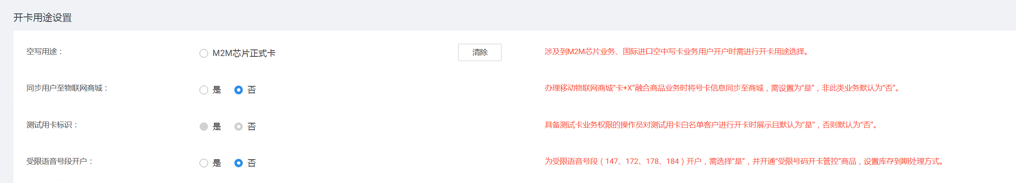
*开M2M卡或国际进口空中写卡业务时必须填写，其他卡不建议填写，因为系统会自动识别附件中卡的类型，当不确定卡类型设置时可不填写，如果填错会导致校验失败订单报错。

3.9 集团成员批量开户-操作步骤- SIM卡状态设置
开户功能页面的“测试期免费资源用尽后处理动作”新增枚举值 “任一测试资源用尽进入下一状态”、“流量用尽进入下一状态”，原“进入下一状态”枚举值仍后台保留，支持存量数据的前台展示，开户中不允许展示及新增设置。
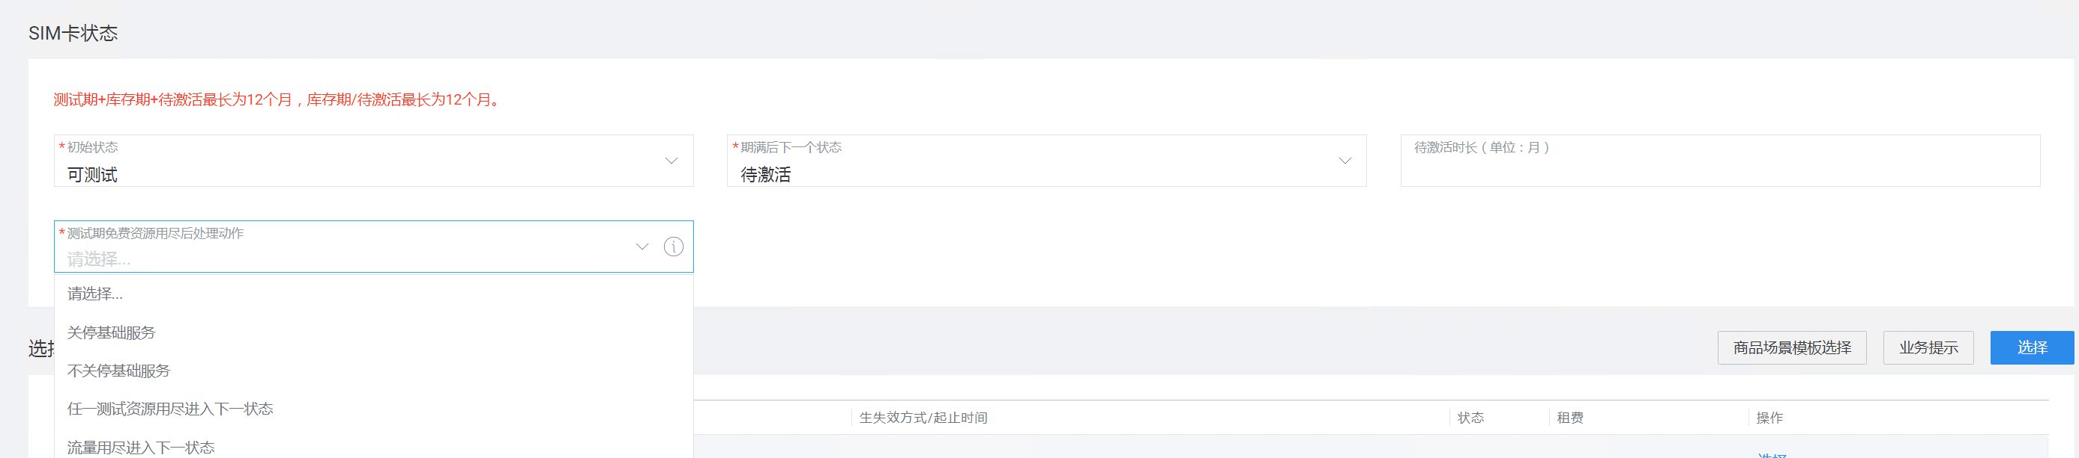

3.9.1 当SIM卡初始状态选为可测试时，属性栏会出现测试期免费资源用尽后设置关停、不关停或进入下一状态，SIM卡初始状态为非测试则不选；
3.9.2 如有测试期需求，须满足3个条件：1)设置主商品‘测试期免费资源用尽后，SIM卡初始状态为非测试不选’、余量通知属性；2)SIM卡初始状态为“可测试”；3)选择增值商品时订购测试期套餐。
3.9.3 开户时设置初始状态并设置下一状态后，开户成功后，可通过单卡360视图-用户信息中，查看到期满后一下状态信息。
（注意事项：如果用户当前状态已经是：已激活，期满后下一状态不显示）
测试期+库存期+待激活最长为12个月，库存期/待激活最长为12个月。

3.10 集团成员批量开户-操作步骤-选择增值商品
新“选择增值商品”页面仅在启用使用场景且所选项目下有使用场景时展示。
(1)若客户有开卡审核白名单，只展示老“选择增值商品”模块。
(2)没有使用场景时：只展示老“选择增值商品”模块。
新增系统参数控制“选择增值商品”模块采用新页面或者老页面，支持分省控制。上线时默认关闭，使用老页面。

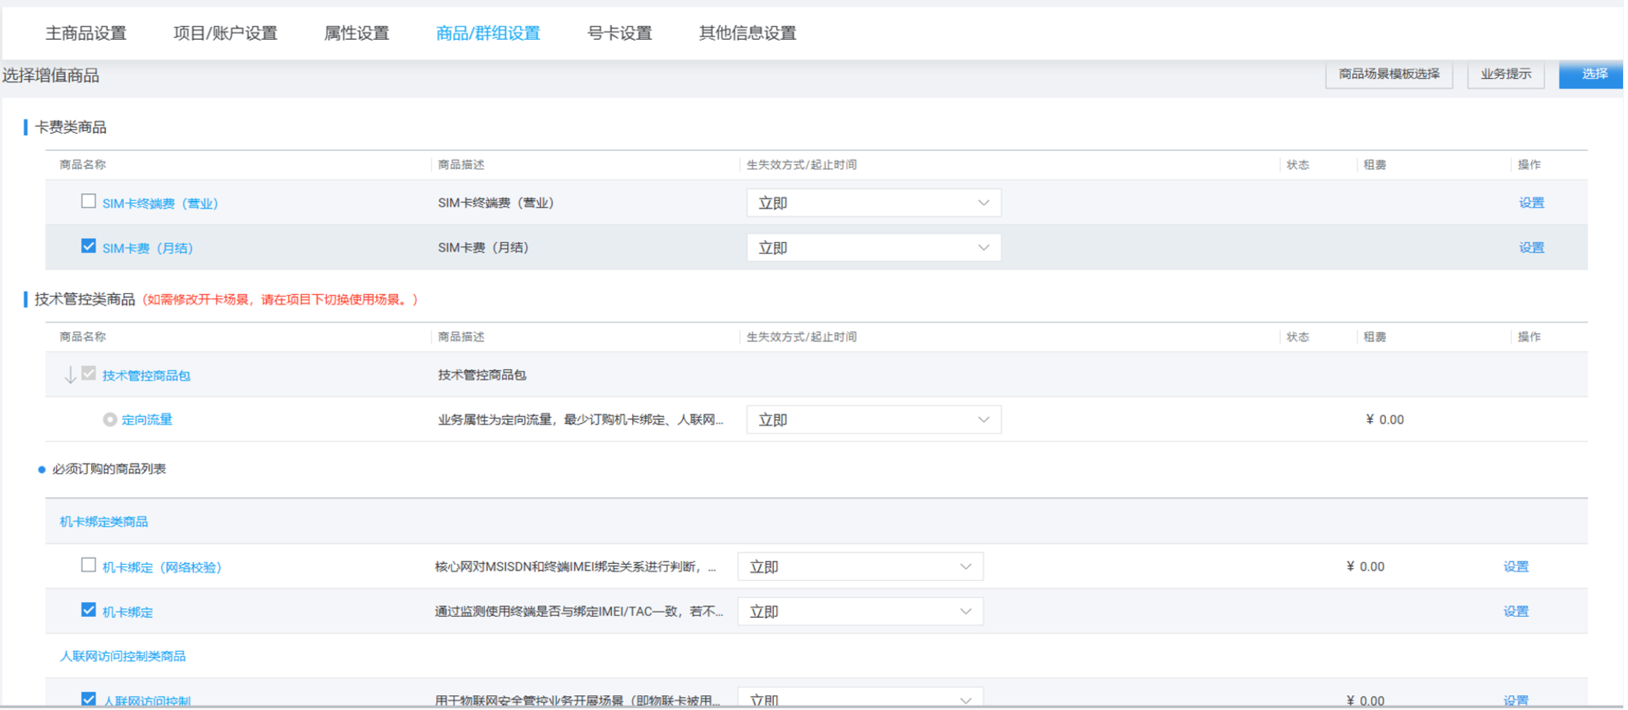
批量开户“选择增值商品”模块分三部分区域，分别为：卡费类商品、技术管控类商品、其他增值商品。
根据现有安全管控规则，必须订购技术管控商品包；根据客户需求，操作员选择通信服务，卡费，技术管控商品包等。

3.10.1 集团成员批量开户-操作步骤-选择增值商品-卡费类商品
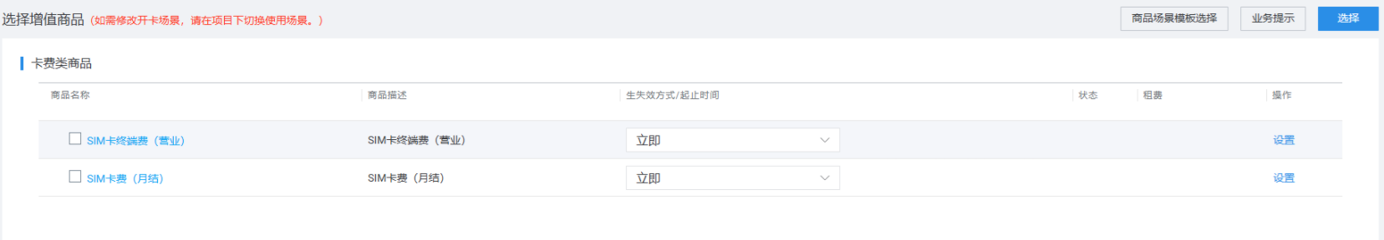
只展示“SIM卡费（月结）”和“SIM卡终端费（营业）”两个商品，商品默认不勾选，由操作订购人员按需勾选
当订购SIM卡费（月结）时，选择存量卡类型时，价格支持手输，填入值支持两位小数，金额范围默认闭区间[0,99999999]，若选择其他类型，为省公司管理界面配置好的价格。按缴费周期出账；
当订购SIM卡终端费（营业）时，选择存量卡类型时，价格支持手输，但不能为空，填入值支持两位小数，金额范围默认闭区间[0,99999999] ，若选择其他类型，为省公司管理界面配置好的价格。需要结算之后选择扣款卡费账户；

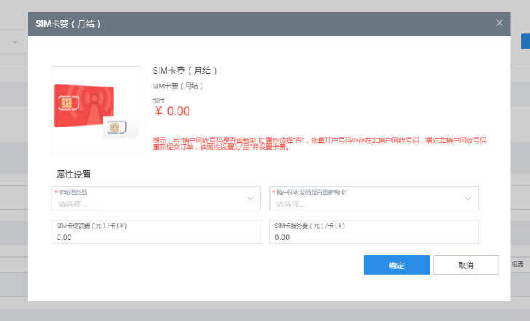
SIM卡费（月结）商品属性设置页面增加常驻提示: 若“销户回收号码是否重新制卡”属性选择“否”，批量开户号码中存在非销户回收号码，需对非销户回收号码重新提交订单，该属性设置为“是”并设置卡费。该提示单开和商品属性详情不展示。
单个/批量开户时，选择不重新制卡。卡服务费、终端费为0，并置灰。选择重新制卡时，卡物理类型、卡服务费、终端费联动与原来一致。

3.10.2 集团成员批量开户-操作步骤-选择增值商品-技术管控类商品订购
技术管控类商品”区域：将技术管控商品包的“选择关联商品”弹框内容移至“技术管控类商品”区域下，展示“开卡场景商品”及其对应的“必须订购的商品列表”和“按需订购的商品列表”。
开卡场景与技术管控商品对应关系：
开卡场景 | 必须订购的商品列表 | 按需订购的商品列表
定向流量 | - 人联网访问类控制商品（人联网访问控制、5G SA专网人联网访问限制、人联网黑名单）  - 机卡绑定类商品（机卡绑定、机卡绑定（网络校验））  - 限额管控（使用场景为小流量场景时） | - 区域限制类商品（区域限制服务、区域限制（位置固定））
非定向小流量 | - 限额管控  - 机卡绑定类商品（机卡绑定、机卡绑定（网络校验））  - 人联网访问类控制商品（人联网访问控制、5G SA专网人联网访问限制、人联网黑名单） | - 区域限制类商品（区域限制服务、区域限制（位置固定））
非定向大流量 | - 重点区域管控  - 机卡绑定类商品（机卡绑定、机卡绑定（网络校验））  - 受限号码开卡管控（仅批开） | - 限额管控  - 区域限制类商品（区域限制服务、区域限制（位置固定））  - 人联网访问类控制商品（人联网访问控制、5G SA专网人联网访问限制、人联网黑名单）
场景八（车联网卡） | - 人联网访问类控制商品（人联网访问控制、5G SA专网人联网访问限制） | - 机卡绑定类商品（机卡绑定、机卡绑定（网络校验））
“其他增值商品”区域：展示上述商品列表之外的商品。
新“选择增值商品”模块，需要适配选择商品功能，包括不允许选择存量开卡场景一~七的技术管控场景商品；已选中商品展示至选择商品页面已选列表；新页面按要求展示商品包/子关系；选择商品时预设商品属性回填到新页面；子商品前台订购规则（如子商品允许订购最大数量等）；新页面支持APN、PCC、短信端口号、合同期、自动续订、计费类型等属性的可选列表查询展示和选择及支持子商品相关属性的设置。
开卡审核可点击业务提示查看相关业务
（1）场景1-6现已下线，不允许进行订购；
（2）下架场景7，仅支持退订，不支持新增订购；该商品在2025年1月1日0点正式下线；
（3）场景4生失效方式支持次月，其与其他场景进行切换，参照安全管控场景切换规则中的非定向大流量场景要求。（L25M0105上线）
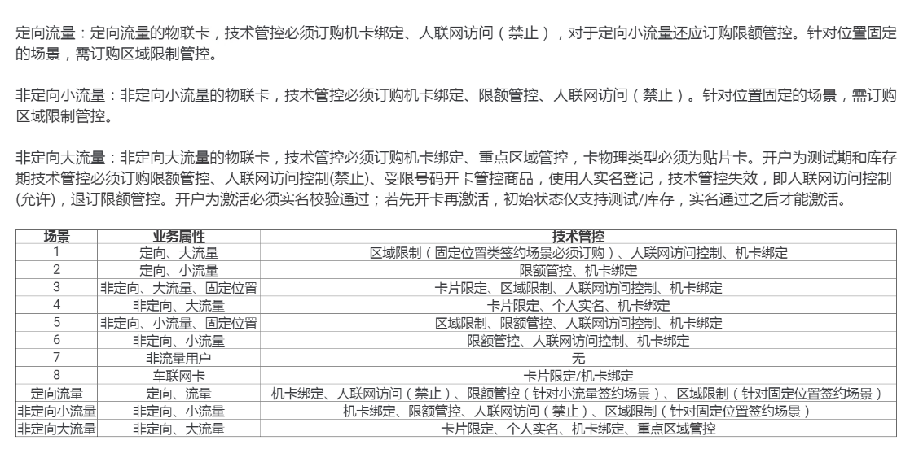
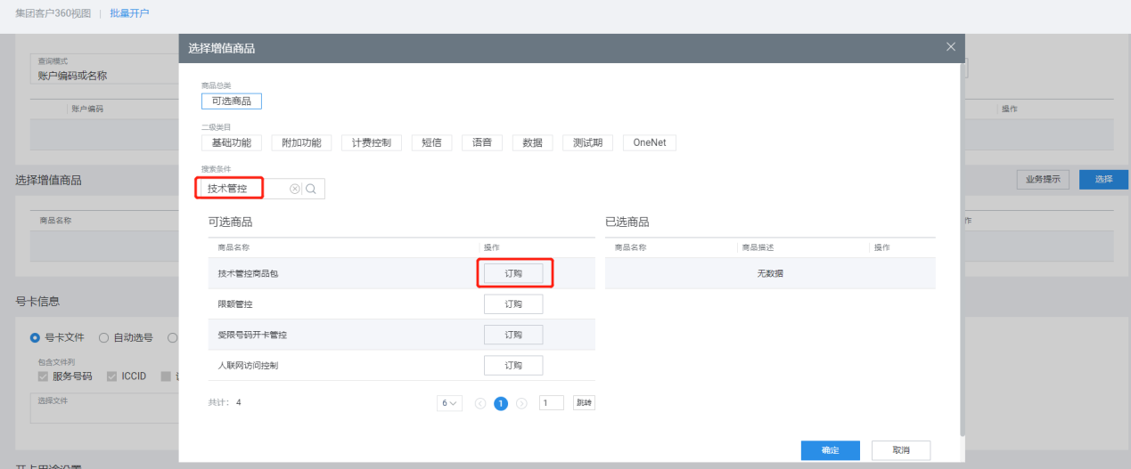
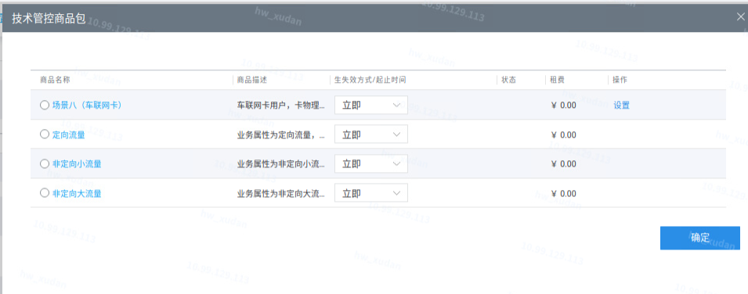
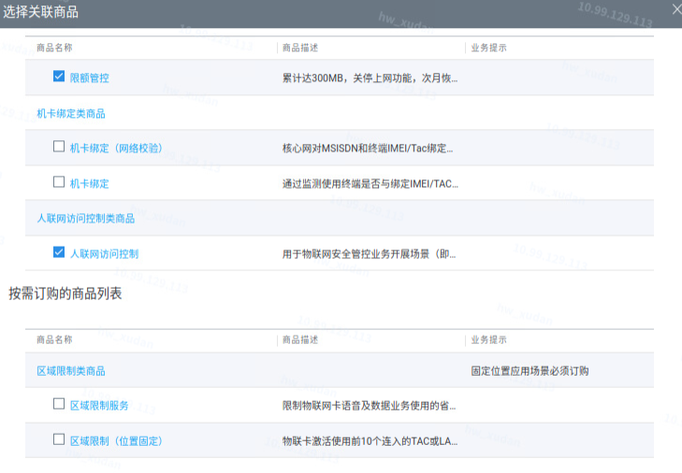

非定向大流量的物联卡使用人登记成功退订管控商品：
非定向大流量的物联卡，技术管控必须订购机卡绑定、重点区域管控，卡物理类型必须为贴片卡。开户为测试期和库存期技术管控必须订购限额管控、人联网访问控制(禁止)、受限号码开卡管控商品，使用人实名登记，技术管控失效，即人联网访问控制(允许)，退订限额管控。开户为激活必须实名校验通过;若先开卡再激活，初始状态仅支持测试/库存，实名通过之后才能激活。
批量开户非定向大流量场景，在技术管控商品包的“选择关联商品”弹窗中，新增“受限号码开卡管控”到“必须订购的商品列表”下。
管控措施 | 商品名称 | 商品描述
区域限制 | 区域限制服务 | 限制物联网卡数据业务使用的省份,离开该省份物联卡数据业务不能使用，回到这个省份则可以使用或者重新绑定限制省份为当前使用省份，可继续使用。
 | 区域限制（位置固定） | 物联卡激活使用前10个连入的TAC或LAC值作为区域标准范围，超出则对该物联卡号码进行“区域限制”型停机。可在CMIOT进行复机（单卡：停机/复机界面，批量：批量SIM卡生命周期管理界面）
限额管控 | 限额管控 | 用户月流量使用达到 300M 时，关停上网功能，次月自动恢复或者退订限额管控当月恢复。
黑名单限制 | 人联网访问控制 | 用于物联网安全管控业务开展场景（即物联卡被用于即时通信、微博、视频、音乐、游戏等人联网应用），对物联网号码访问内容进行管控。不能退订，属性设置禁止则无法访问，允许则可以访问。
 | 人联网支付业务白名单 | 用于受人联网访问控制商品功能影响的支付场景，确保微信支付等相关场景正常开展业务。订购生效即可访问。
 | 5G SA专网人联网访问限制 | 用于5G SA业务，用于物联网安全管控业务开展场景（即物联卡被用于即时通信、微博、视频、音乐、游戏等人联网应用），对物联网号码访问内容进行管控。不能退订，属性设置禁止则无法访问，允许则可以访问。
 | 5G SA专网人联网支付业务白名单 | 用于5G SA业务，用于受人联网访问控制商品功能影响的支付场景，确保微信支付等相关场景正常开展业务。订购生效即可访问。
 | 人联网黑名单（建议未赋权的工号不可见该商品） | 该商品需要特殊权限订购，如需满足安全管控请订购“人联网访问控制”商品
机卡绑定 | 机卡绑定 | 通过监测使用终端是否与绑定IMEI/TAC一致，若不是（即发生机卡分离），则系统自动对物联卡发起停机操作。（CMIOT/IOT掌厅）可重新绑定IMEI为当前使用终端后，再进行复机。
 | 机卡绑定（网络校验） | 核心网对MSISDN和终端IMEI绑定关系进行判断，若终端IMEI与核心网侧记录的绑定IMEI匹配则能正常访问网络，若不匹配则禁止用户访问网络，不触发停机。系统绑定IMEI为当前使用终端的IMEI可继续使用网络。

3.10.3 集团成员批量开户-操作步骤-选择增值商品-其他增值商品

3.10.3.1集团成员批量开户-操作步骤-选择增值商品-其他增值商品-数据通信服务
流量类基础服务商品需要选择apn计费类型，这里以订购通用基础服务功能2/3/4G为例：
（1）在APN名称处选择符合客户要求的APN；
（2）根据实际情况选择对应的APN计费类型。
（3）APN选择属性，支持模糊、精确查询，并选择所需APN。
（4）PCRF策略选择属性，支持模糊、精确查询，并选择所需要的PCRF策略
注：在APN计费类型处分为两类，一类是默认的APN计费，是普遍通用的；另一类是新增的PCC计费，PCC计费首先需要向集客大厅申请配置好PCRF策略（PCRF策略为必选项，可录入多个），功能是实现跟网元侧的交互，实现用户对访问地址的限制需求，如：禁止访问百度、淘宝、腾讯等；
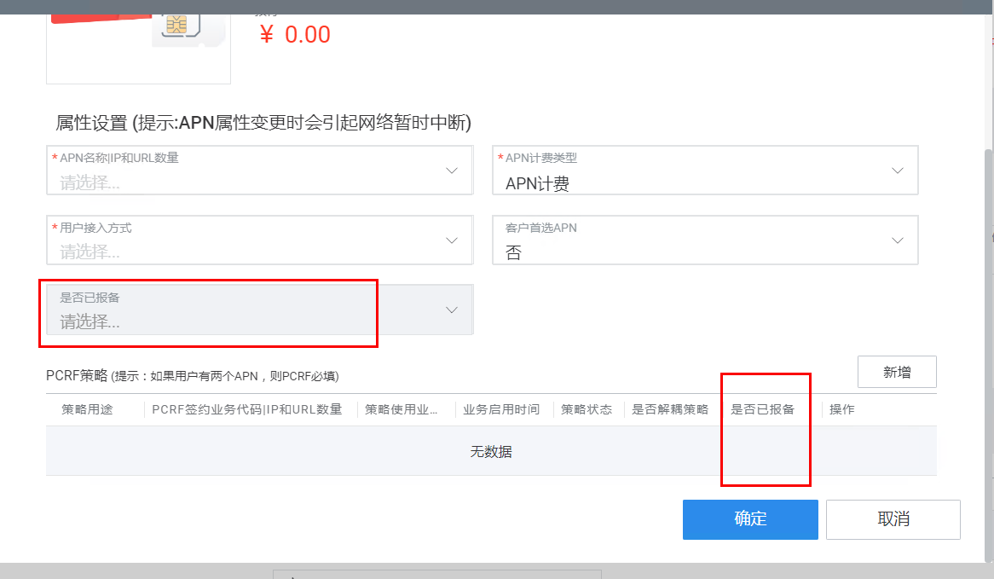
前台通信服务新增APN及PCRF策略是否报备展示功能
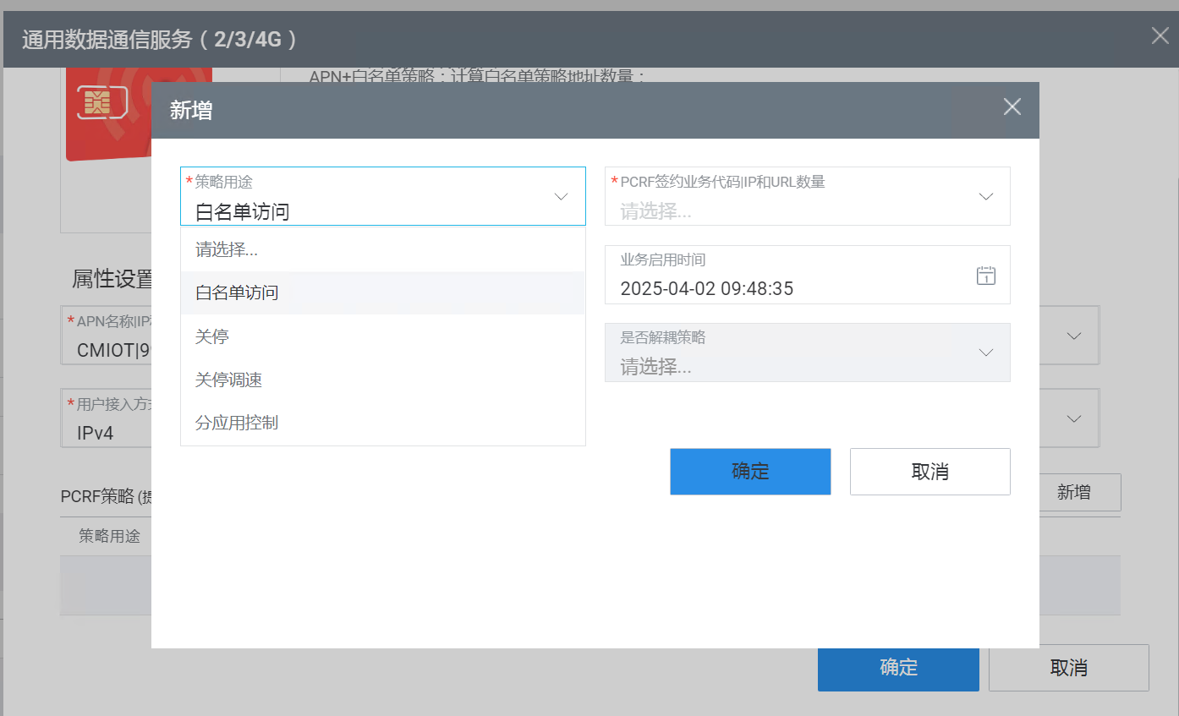

通用基础通信服务（2/3G/4G）：APN名称|IP和URL数量默认为CMIOT/9999
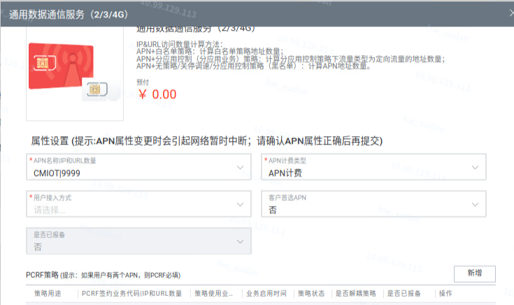

3.10.3.2集团成员批量开户-操作步骤-选择增值商品-其他增值商品-订购资费套餐
流量套餐：根据客户实际需求，选择对应资费；。可如下选择。此处以物联卡全国通用Cat.1流量月包资费为例；
若该项目下已建对应商品折扣批次，一级目录 “项目内套餐折扣商品”中，展示对应项目下生效的商品折扣批次商品。
该按钮需要先选择对应的项目，才能展示；仅展示生效的商品折扣批次商品包和包下的该商品。二级目录默认选择“基础功能”）
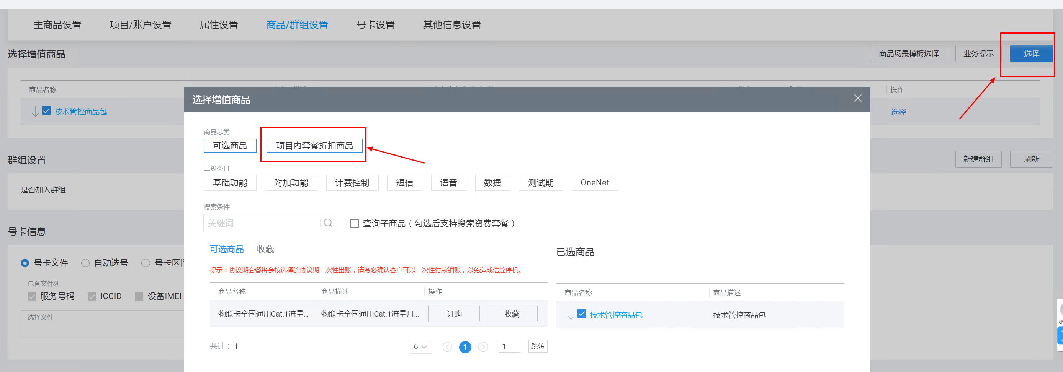

单卡商品订购规则：
a) 依赖通用数据通信服务（2/3/4G）、通用基础通信服务（2/3G）或物联卡专用数据通信服务，以及短信基础服务。
b) 包下子商品可重复订购，基于APN互斥。
c) 新增商品（月套餐及流量共享月套餐）互斥关系与现有2020版资费保持一致，与2017版 2018版、2022版资费用户级互斥、与CAT.1资费用户级互斥、与5G资费用户级互斥、与重点客户大流量资费用户级互斥。
d) 支持流量用尽关停。
e) 只支持APN计费。
f) 与自动达量降速月包不互斥。
g) 支持余量提醒。
h) 与安心包、加油包不互斥。

共享群组订购规则：
a) 包下商品可重复订购，但是同一APN的共享流量套餐不同档位/相同档位之间均互斥。
b) 沿用现有规则，与共享群下2020版商品包基于APN级互斥，与2017版 2018版、2022版资费用户级互斥、与CAT.1资费用户级互斥、与5G资费用户级互斥、与重点客户大流量资费用户级互斥。
c) 加此共享群时，需要判断用户依赖短信基础服务。
d) 退订短信基础服务新增规则：退订短信基础服务时，如果用户加入群组，且群组上订购的商品实例包含物联卡电力专用商品包（共享）及包下子商品，且商品实例与当前用户的基础服务APN一致，且商品实例与当前用户在群组内的生失效时间存在交叉，则报错：当前用户加入的群组订购了【offerName】，依赖短信基础服务，不允许退订。

商品规则:
（1）支持APN计费。
（2）不涉及自动升档。
（3）支持用尽关停。
（4）新增套餐支持双封顶，套餐资源不同档位执行不同双封顶规则，具体规则如下：
a)测试期套餐、月套餐流量30M及以下的用户，双封顶按“50元200M”执行。
b)月套餐流量100M-300M的用户，双封顶按“100元500M”执行。
c)月套餐流量500M-20G的用户，双封顶按照“500元15GB”执行。
d)月套餐流量30G-200G档位按照500元封顶。当用户套外资费到达相应金额时，停止上网功能，客户可申请打开上网功能，上网功能打开后，按照对应月套餐套外标准收费，当月流量费用不再封顶，次月恢复。

商品合同期字段增加提示：
月套餐通过“合同期”字段实现协议期的商品，针对“合同期”字段增加提示：如需订购月套餐请选择“月套餐”，如需协议期套餐请选择具体协议期期限。
（1）涉及月套餐支撑协议期的，将“合同期”枚举值中的“无限期”修改为“月套餐”。
（2）涉及月套餐支撑协议期的，需要全部刷新合同期字段为合同期（如需订购月套餐请选择“月套餐”，如需协议期套餐请选择具体协议期期限）。
（3）需要明确后期新增商品套餐，套餐是月套餐和协议期共用一个套餐的，都需要按照本次需求展示。
当前系统展示如下：
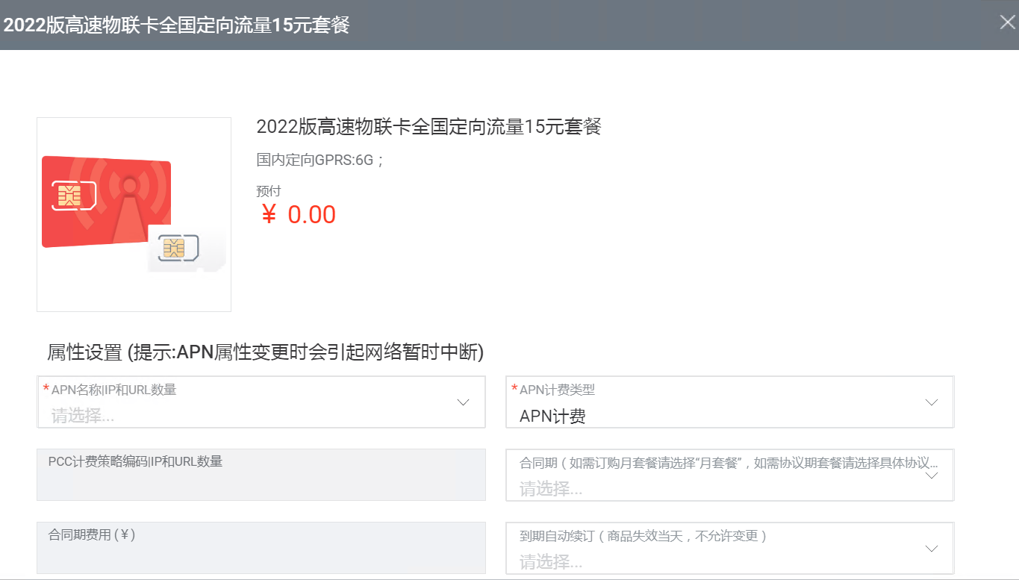

测试期资费：
在和对讲个人、车务通后装-个人、千里眼-个人、OneNET接入个人、车务通前装-个人、物联卡个人主商品下新增“30-90天物联网测试期套餐-按日生效”流量免费资源6M，短信免费资源15条，免费资源最大有效期为90天；物联卡主商品下新增“30-90天测试期套餐（含语音）（5G NSA/SA）”，流量免费资源500M，短信免费资源15条，语音免费资源30分钟，免费资源最大有效期为90天。
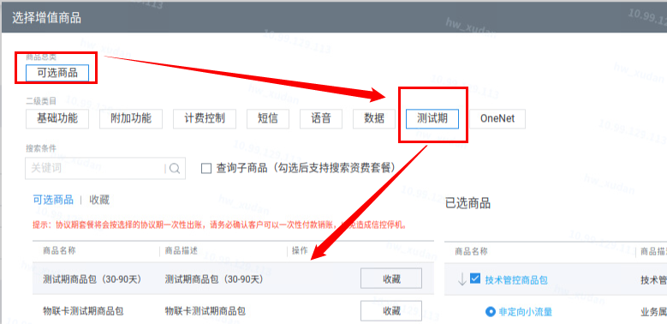

短信套餐及短信基础服务：
3.10.3.1短信1元套餐(标准)、短信2元套餐(标准)、短信3元套餐(标准)、短信5元套餐(标准)、短信10元套餐(标准)、短信5元套餐(标准)、短信10元套餐(标准)修改为支持打折，折扣参照项目管理操作手册
3.10.3.2新增短信年包套餐，不支持打折
3.10.3.3年包套餐可以叠加办理，可与短信月套餐叠加办理，年包套餐不同档次/相同档次之间不互斥，短信年包商品生效前可退订商品，仅可选择立即失效，商品生效后不可退订，已生效的短信年包不允许变更生失效时间；
3.10.3.4新增“套外折扣（短信）”商品，该商品仅发表北京公司，只有车联网、窄带网个人、物联卡个人主商品可选择订购该商品，生失效方式可选择：立即生效、下账期生效、指定日期生效；立即生效、下账期生效、指定日期生效，计费管理为0元/月，结算管理不涉及，折扣底线不打折，折扣功能商品依赖于短信基础服务，并与短信套餐互斥，该商品折扣底线为0.1元/条不打折，低于0.1元需要进行集团审批。商品按照折扣率打折，折后价精度为0.001元/条。
新增“套外折扣（短信）”商品，0元/月，“套外折扣（短信）”商品折扣价最低支持0元/条;
3.10.3.5短信基础服务：短信接入类型默认选择为SMS
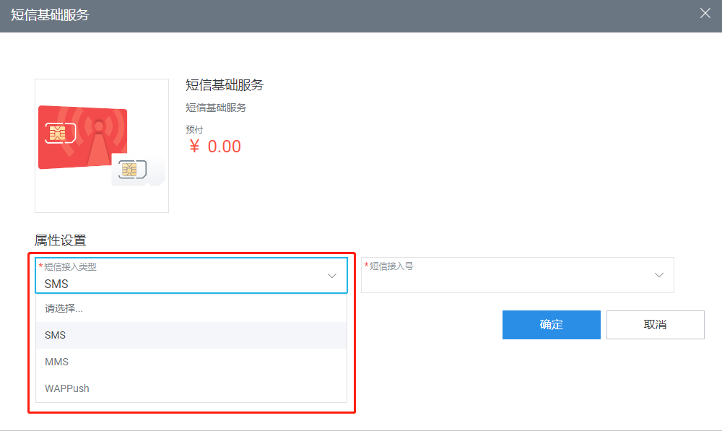

3.11 集团成员批量开户-操作步骤-选择是否参与打折；
根据选择的商品显示是否参与打折，若当前项目下存在该商品的生效的折扣批次信息，操作员可以选择参与打折并勾选对应的折扣批次
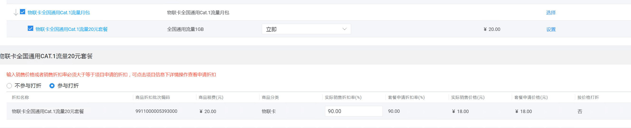

3.12 集团成员批量开户-操作步骤-群组设置
根据操作员实际需求，选择是否加入群组
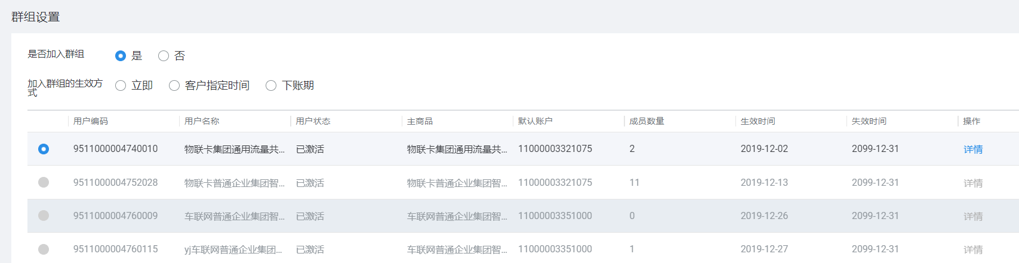3.12.1选择是：列表中会显示出该集团客户下已经开户成功的集团群组用户，可选择一个加入，生效方式可以选择立即生效、下账期生效或者指定时间生效（指定的时间晚于今天）
选择否，仅开户，不加入群组
批量开户加群组业务，仅显示群组主商品为本次订购的主商品的群组，其他群组主商品均过滤不展示。
若已选择群组后变更主商品，将清除已选群组，需重新选择。

3.12.2批量开户时不能加入语音群组
*如选择下账期生效或客户指定时间生效请悉知注意事项4的介绍
3.12.3 支持跳转新建群组
（1）群组设置模块具有“新建群组”按钮，点击该按钮后自动进入群组开户页面，同时根据当前批量开户页面选择的主体产品自动过滤仅展示对应个人主产品的群组主产品供操作员进行选择；
（2）此场景下的群组开户订单提交后，有文字提示“订单提交后，需要10秒左右完成群组创建，在开户界面上可通过刷新按钮查看新创建的群组。”；
（3）群组设置模块的“刷新”按钮，点击该按钮后自动刷新当前可用的群组列表。

*号卡文件上传校验部分易出错，注意事项2.1、(1)(2)(3)章节中有详细操作说明。

3.13 集团成员批量开户-操作步骤-号卡信息
号卡信息上传，有号卡文件、自动选号和号卡区间三种方式
号卡文件支持txt和xls格式，文件准备完毕点击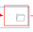选择文档所在路径>点击上传>点击校验，等待提示成功数量。
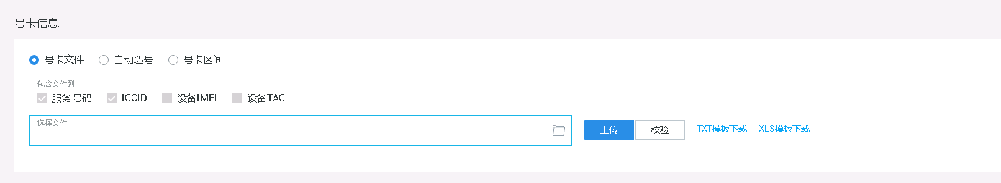
*号卡文件上传校验部分易出错，本文4.2 号卡信息有详细操作说明。

3.14 集团成员批量开户-操作步骤-业务资料附件
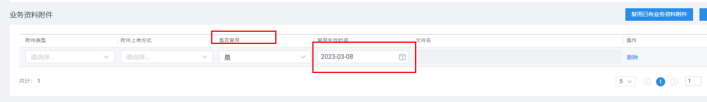
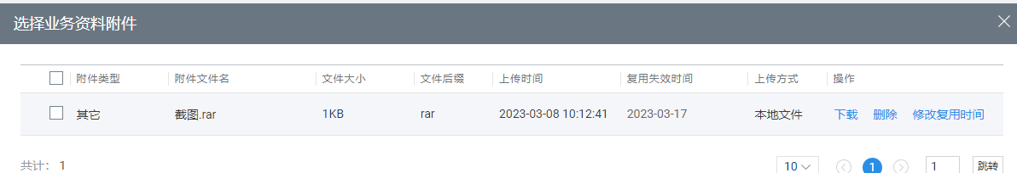
3.14.1点击‘添加’可上传业务资料附件，附件类型包含单位证件和协议，附件上传方式包含高拍仪、一体机和本地文件。新增是否当天复用选项，默认为否，选择“是”，系统自动缓存本附件到对应的集团客户名下，以供当天当前操作员对该集团客户办理业务时复用。
3.14.2新增“复用已有业务资料附件”按钮。点击打开缓存业务资料选择界面，界面自动加载当前操作员下对应集团客户名下当天已经缓存的“业务资料附件”信息，可以下载、删除缓存。“是否当天复用”字段调整为“是否复用”，当选择“是”时，需要选择“复用有效期”。选择复用附件时，未失效的附件可以进行延长有效期操作，复用有效期最大时间为上传时间+3年。上传文件大小优化修改为可支持30M，由前期提示不超过20M，改为不超过30M。上传文件大小优化修改为可支持30M，由前期提示不超过20M，改为不超过30M。
3.14.3如果3.15章节中选择了APP预受理订单，此处会自动带出APP预受理订单附件，并支持预览。
手续补录：
路径：综合营业——业务办理资料管理，根据订单条件查询如下图，点击查询，即可进行经办人信息补录和业务资料补录。详细可查看操作手册【CMIOT-B58-业务办理资料管理指导手册】，此手册不做详细介绍。

3.15 集团成员批量开户-操作步骤-责任单位信息录入、责任人信息输入信息，完成实名认证
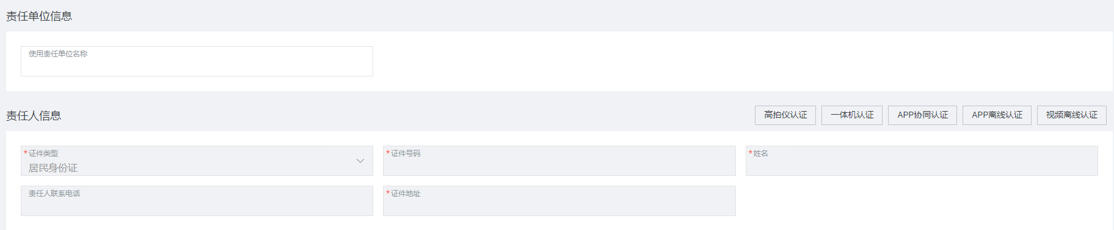
CMIOT前台实名认证方式“APP协同认证”改成“掌厅认证”，“APP离线认证”改成“上门认证”，“视频离线认证”改成“辅助认证”。CMIOT前台不再展示离线认证、协同认证、视频离线认证等字眼，包含前台字段名称、业务提醒等页面。

3.16 集团成员批量开户-操作步骤-集团经办人信息输入读取信息，完成实名认证
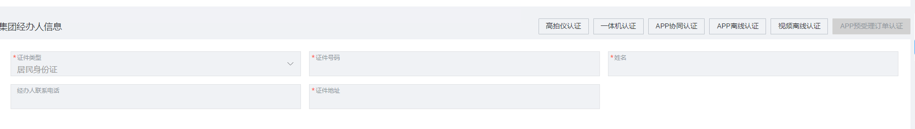
辅助认证：
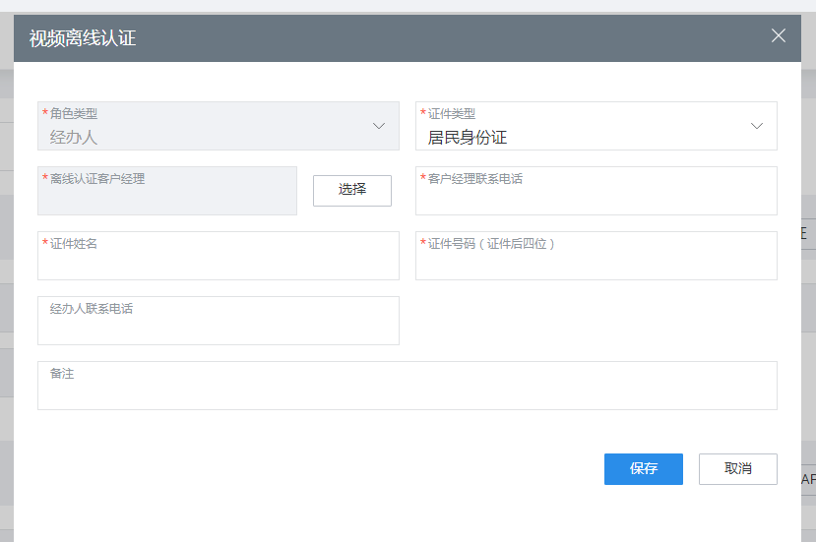
CMIOT前台页面“活体”两字改为“视频”，如“活体离线认证”改为“辅助认证”等
订单提交之后，给客户经理下发短信，短信模板如下：
责任人：【中国移动】您好，张三提交了责任人实名采集工单（李四，身份证后四位1234），请您点击 ***URL*** 进行认证，谢谢。
经办人：【中国移动】您好，张三提交了经办人实名采集工单（李四，身份证后四位1234），请您点击 ***URL*** 进行认证，谢谢。
使用人：【中国移动】您好，张三提交了***物联网号码***的使用人实名采集工单（李四，身份证后四位1234），请您点击***URL***进行认证，谢谢。

客户经理收到短信后，需要将短信转发给经办人/责任人。
CMIOT在匹配认证结果时，要验证流水号一致，并且在线公司反馈的姓名和身份证号码后四位一致，预受理单进行执行。
在预受理单管理页面，操作页面添加活体认证URL再次下发功能，支持将短信再次拼装下发给客户经理。
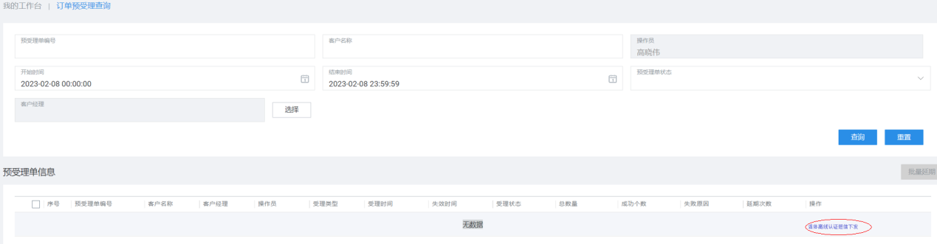
若为设备资料补录（使用人实名信息补录），需要客户经理将短信转发给使用人，短信模板如下：
“【中国移动】您好，**移动提交了***集团物联网号码***的使用人实名采集，请您点击***URL***进行认证，谢谢。”

若通过在线校验，未通过客户中心一证多号校验，使用人如果需要再次生成短信连接，需要操作员在设备资料补录再次提交订单。

CMIOT前台<上门认证>、<掌厅认证>录入实名信息页面新增红字提醒：
提醒：苹果手机NFC功能不支持读取身份证，苹果手机认证请选择“辅助认证”。登录IOT掌厅APP需要使用选择的离线（协同）认证客户经理工号登录，否则APP无法收到“实名待办”工单。
参考图：
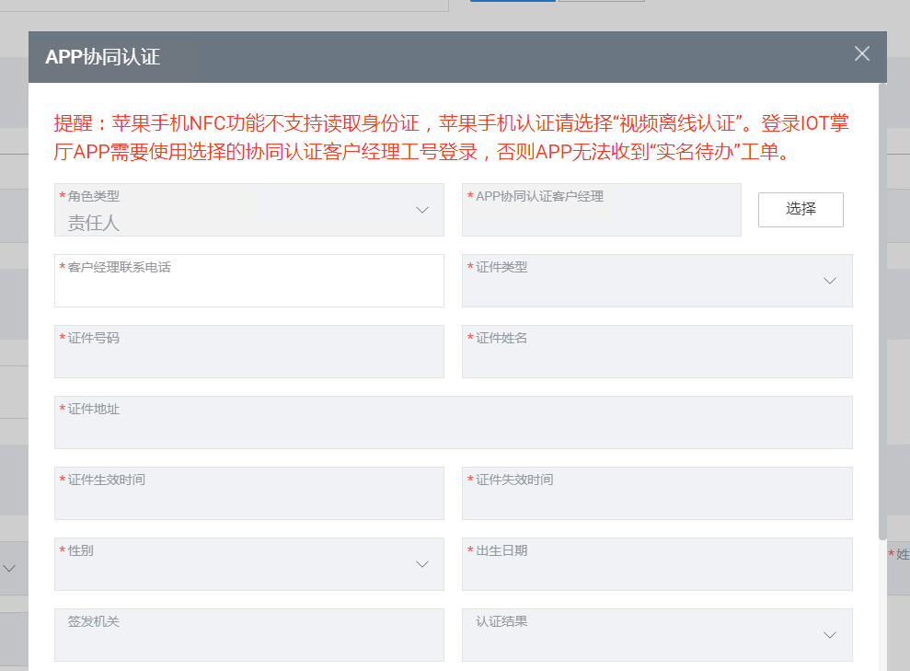

实名校验规则优化
1）实名认证校验规则取消：一笔订单中，不允许同时存在上门认证和辅助认证；
2）“订单预受理查询”菜单查询结果预受理单信息列表，删除“离线认证类型”字段；
参考图：
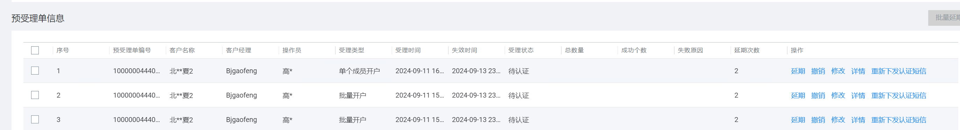
3）“预受理单修改”、“预受理单详情”两个页面的实名信息中新增“离线认证类型”字段；预受理单修改时“离线认证类型”不允许修改；
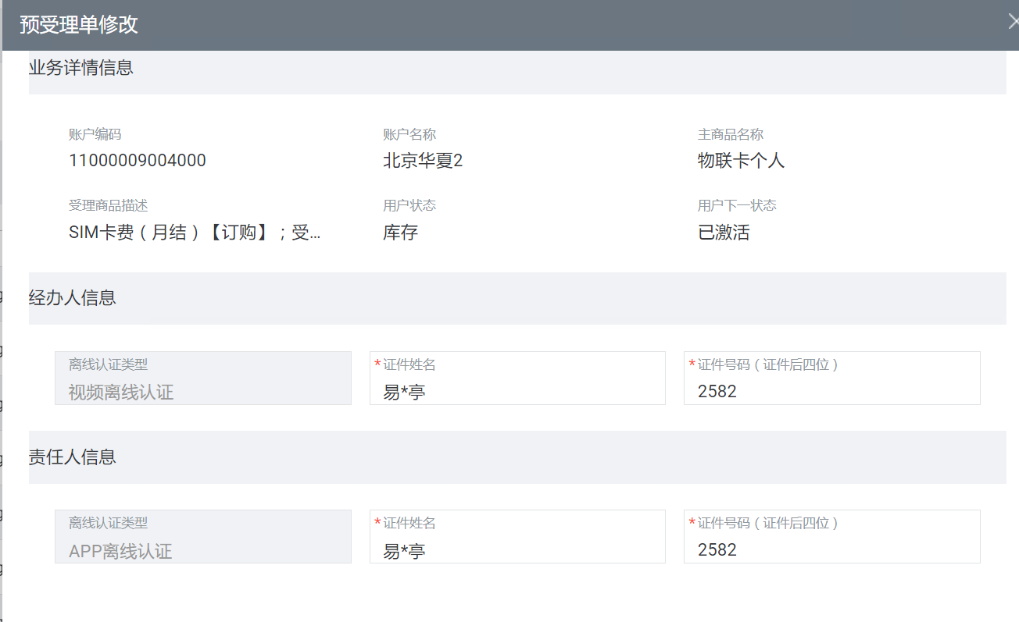

3.17 集团成员批量开户-操作步骤-点击结算

3.18 集团成员批量开户-操作步骤-点击结算-点击“提交按钮”
提交业务请求，页面跳转到受理成功页面，可查看订单号，点击查询订单，可看到订单的履行状态；
（批量开户结算界面类似下图展示，展示“实际销售价格”）
3.18.1批量开户提交订单页面新增支持同时创建批开模板的功能，生成批开模板支持保存批量开户页面填写的信息，包括：集团基本信息、选择套餐（主商品、主商品属性）、库存到期处理、SIM卡状态、项目信息、账户信息（集团统付、单卡个付）、选择增值商品（商品属性信息、商品折扣信息）、开卡用途设置、群组设置；
3.18.2批量开户生成批开模板时，设置模板名称（必填），备注信息（选填）；
3.18.3以下批量开户业务不支持批开模板：国际出口批量开户、使用APP预受理订单批量开户、批量开户新建集团统付账户；
3.18.4批开模板归属集团客户，客户经理可以查看集团客户下的所有批量开户模板；
3.18.5客户下支持创建多个批开模板，一个集团客户下模板最大数量限制为10个；
3.18.6批开模板默认长期有效；
3.18.7新增用户信息区域显示以下三条信息（如图二）：
SIM卡状态待激活时长（单位：月）或SIM卡状态库存时长（单位：月）：
群组信息：XXX群组名
加入群组的生效方式：立即\下账期
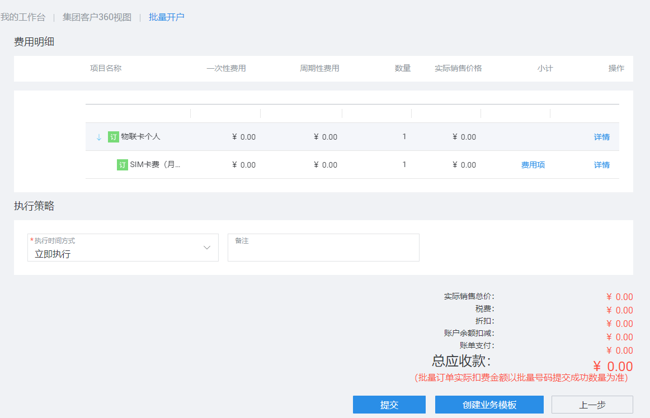
新增操作列：可点击详情查看套餐属性信息、折扣信息等商品相关信息。
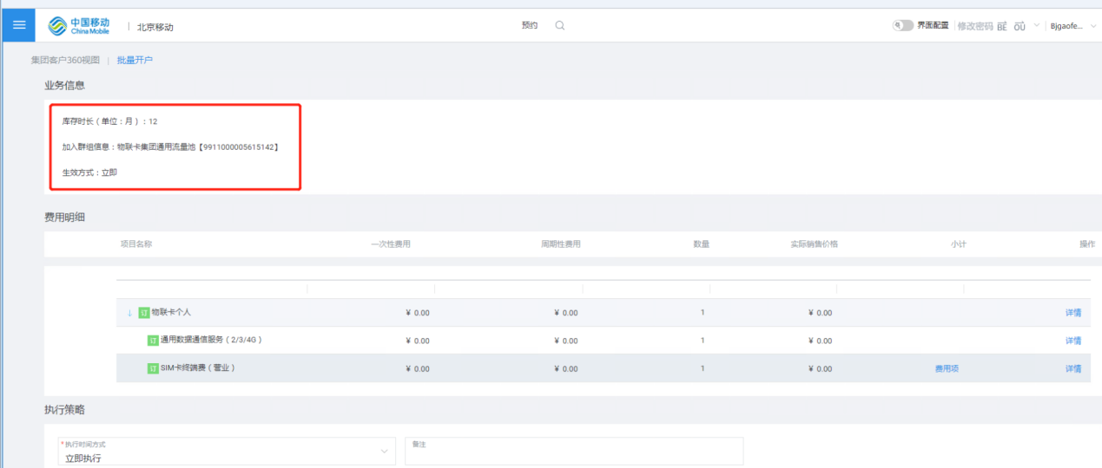（图二）

4 集团成员批量开户-注意事项

4.1集团成员批量开户-注意事项-短信
开户开测试期用户，不再必须订购短信基础服务，集团客户没有短信端口号，需在BBOSS系统提前申请，BBOSS系统同步CMIOT；

4.2 集团成员批量开户-注意事项-号卡信息
4.2.1号卡文件上传
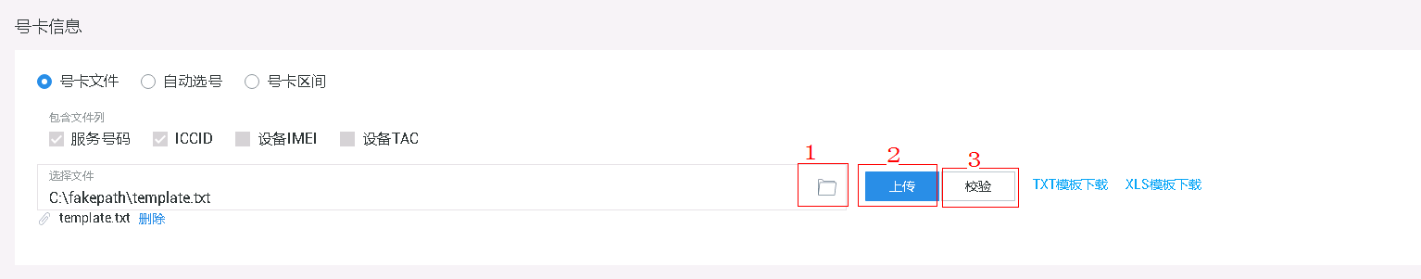
4.2.1.1 txt操作步骤及注意事项：
- 点击TXT模板下载，下载模板如下图所示：
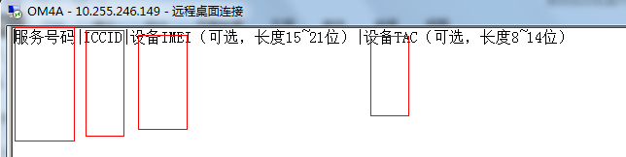
- 下载后根据格式填写对应服务号码、ICCID、设备IMEI以及TAC，但是注意中间都有带‘|’号，符合标准文档如下；--（如果没有IMEI和TAC可不用填写）
标准TXT格式如下图所示：
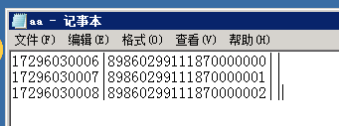
- 检查时注意几点：文字描述需要删掉，每行三个‘|’作为分隔不需要填写IMEI以及TAC时也需要加上，否则报格式错误以及注意下面不能留空格行。
4.1.1.2 Xls格式操作步骤及注意事项
- 点击Xls模板下载；
- 第一行文字描述需要删掉，对应填写的数据需要加框，因为系统校验时用框校验选中范围否则会报错；
标准Xls格式如下图所示：
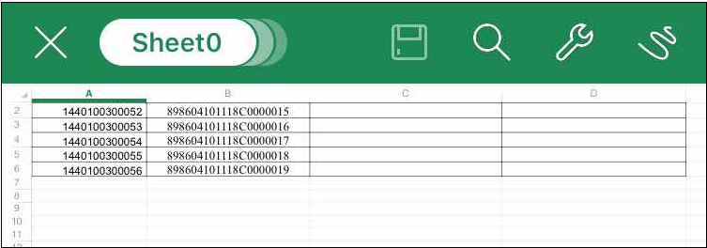
4.2.2 自动选号上传
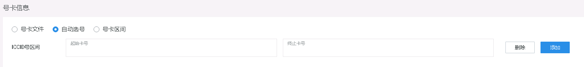
*自动选号上传数量限制5W以内，每个ICCID号区间只能为连续的同号段的卡号，多个号段需点击“添加”按钮，添加ICCID号区间
4.2.3 号卡区间上传
服务号区间和SIM卡号区间需要填写为连续的号码；
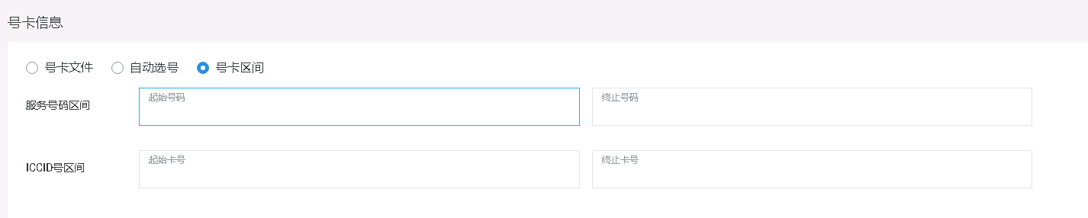
*号卡区间上传数量限制1W以内
4.2.4 号卡调拨规则
目前只支持从上往下（“调拨”菜单）或从下往上（“召回”菜单）逐级调拨，不能跨级、平级调拨；
*调拨时请评估资源依次调拨
4.2.5 号卡使用规则
- 11位号卡为语音卡，13位号卡为非语音卡；
- 13位号码不能订购国际漫游服务，需要使用11位号码订购国际漫游服务；
- SIM卡只能订购2、3G服务，USIM卡可以订购2、3、4G服务；
4.2.6 增加对卡状态的判断（系统内部校验）
规则1：如果开户所选的卡，是本项目的回收卡，则判断是否当日回收，如果是，则可以开户，并且不受回收次数限制。如果不是当日回收，则判断卡的回收次数是否大于2，如果大于2，则不允许新开户；如果小于2，则允许开户。
规则2：回收累计规则：同一个项目中，首次回收当日，多次销户重开，只累计次数为1；如果是隔日回收，每销户回收一次，则次数累加1次。
规则3：同一个集团客户的不同的项目，则不需要判断规则1，规则2。如果是不同的集团客户的不同项目下使用这批回收卡，也不需要判断规则1，规则2。即不同的项目下使用这批回收卡都不需要判断规则1，与规则2。
回收卡开户因为规则1，规则2，规则3限制原因开户失败，在订单查询中可以查询到因为哪个规则限制所开户失败的原因。
4.2.7 号卡预约功能涉及批量开户改造
a.改造号码校验按钮逻辑：
如果上传号码已预约：根据预约类型进行判断，如果当前号码按照省预约单号预约，判断当前预受理单中省预约单号是否一致，如果一致则校验通过，否则不通过。
如果当前号码按照操作员预约，并且预约操作员为当前操作员则校验通过，如果预约操作员非当前操作员则校验失败。
如果按照集团客户编码预约，并且预约集团客户编码为当前订单中的集团客户编码则校验通过。
b.校验规则
提交的号卡允许部分为预约号卡，部分非预约号卡或多个预约申请单中的号卡。但同一行中的号码和ICCID必须归属于同一条申请单记录，否则校验失败。
修改单个开户业务，如果号卡已被预约，则不允许使用。提示：当前号卡已被预约使用批量开户业务，请选择其他号卡。

4.3 集团成员批量开户-注意事项-成员加入群生效方式介绍
若要在批量开户的同时加入流量群组，支持立即生效、下账期生效以及客户指定时间生效。立即生效：立即加群，使用群组套餐流量
- 下账期生效:
（默认下账期生效为下个月1号凌晨生效，系统会在1号凌晨将用户加入指定群组）
例如：在2018年8月22号办理加群组业务，并选择“下账期生效”，那么在9月1号前用户无法使用群组免费资源。
*9月1号前使用的流量，在套餐没有生效前会使用套外资费进行批价，请慎重选择；
- 客户指定时间生效:
可根据客户意愿选择生效时间，但生效时间不能早于办理时间，且最早生效时间为次日生效。
例如：在2018年8月22号办理加群组业务，并选择“客户指定时间生效”，客户选择的生效时间不能早于8月22号，且最早的生效时间只能选择8月23号。
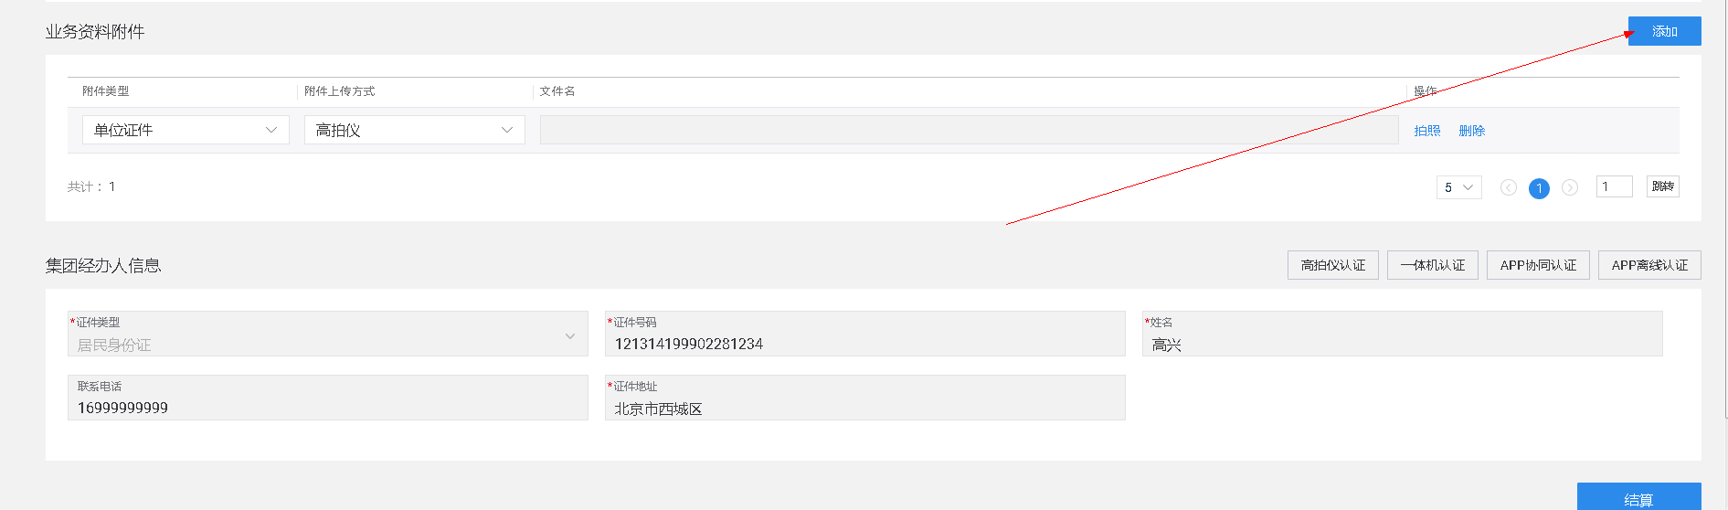
注：业务资料附件添加：若附件上传方式为本地文件，则需上传文件类型为tar,zip,7z的文件

4.4 集团成员批量开户-注意事项-流量池和流量共享池注意事项
- 用户订购任何流量套餐后，均无法加入流量池。
- 用户订购的个人套餐不能与所加流量共享池为同一种类型：
例如：批开时给用户订购了个人通用流量套餐，那么在加入群组的时候不能加入通用流量共享群组。

4.5 集团成员批量开户-注意事项- NB增值商品及规则
新增商品：“窄带网集团流量共享年功能费”、“标准版NB资费套餐A档（共享）”、“标准版NB资费套餐B档（共享）”、“标准版NB资费套餐A档”、“标准版NB资费套餐B档”、“窄带网短信套餐”。（ 原有“窄带网集团通用流量共享年功能费商品包”、“标准版NB资费套餐A档（共享）包”、“标准版NB资费套餐B档（共享）包”、“标准版NB资费套餐A档包”、“标准版NB资费套餐B档包”、“窄带短信资费商品包”下架）
商品属性：合同期费用”属性置灰不允许修改，属性值根据“合同期”和“年度合同费”的取值联动。联动公式：“合同期费用”=“合同期”*“ 年度合同费”。
商品规则：
- “标准版NB资费套餐A档（共享）”、“标准版NB资费套餐B档（共享）”：
- 依赖窄带网数据通信服务
- 标准版NB资费套餐A档（共享）与标准版NB资费套餐B档（共享）互斥
- 合约期内不允许变更套餐，即用户2017-1-1订购标准版NB资费套餐A档套餐，则在2017-1-1~2017-12-31期间退订套餐，但是可以订购预约2018-1-1生效的套餐（续约）
- “窄带短信资费商品”
- 依赖窄带网数据通信服务
- “标准版NB资费套餐A档”、“标准版NB资费套餐B档”
- 依赖窄带网数据通信服务
- 标准版NB资费套餐A档与标准版NB资费套餐B档互斥
- 合约期内不允许变更套餐，即用户2017-1-1订购标准版NB资费套餐A档的套餐，则在2017-1-1~2017-12-31期间不能退订套餐，但是可以订购预约2018-1-1生效的套餐（续约）

4.6 集团成员批量开户-注意事项- B2B2C业务场景下新增单卡账户与合账打票账户的规则
4.6.1 单卡账户即成员账户，成员账户欠费，只停该成员用户的业务，集团客户下其他成员用户业务不受影响；
4.6.2 已停机成员用户，如缴清后符合开机条件，只对该缴清成员用户复机，其他欠停成员用户不复机；
4.6.3 账户类型（分为单卡个付和集团统付）、单卡账户绑定的合账打票账户不允许修改；
4.6.4 合账打票账户不允许删除；
4.6.5 集团的默认账户只能选择集团统付的账户设置默认账户；
4.6.6 设置单卡账户的用户不能加入流量池群组（因成员在流量池中时，所有的流量费用均产生到集团账户上，不到单卡账户）；
4.6.7 单卡个付账户的用户不允许过户；
4.6.8 集团群组开户只允许选择“集团统付”账户；
4.6.9 企业客户将物联卡转交给个人客户使用时，要求个人客户使用OneLink提供的实名认证页面进行实名登记。
4.6.10 批量开户时，当操作员选择“账户模式”为“单卡个付”，SIM卡“初始状态”不允许选择“已激活”。

4.7 集团成员批量开户-注意事项-物联网卡短信端口号功能和注意事项
短信端口需从BBOSS系统提前申请，BBOSS系统同步CMIOT
4.7.1 功能：
- 支持单卡用户设置多个短信接入号（最多5个）；用户订购短信基础服务/短信基础服务（5G SA），在属性设置中，短信接入号支持设置多个（最多5个）。
- M2M业务中临时卡/正式卡系统会自动组装2个空写短信端口号1064899370176、1064 899370117进行开通，这2个空写端口号不包含在5个的限制范围。
4.7.2 注意事项：
- 短信基础服务的端口号只能是集团客户端口号的子集。
- 开通短信功能后不支持端口号的属性修改，若要修改只能退订重新订购。
- 支持删除多个端口号，但至少需要保留1个，不允许批量删除5个端口号；在短信端口号为一个的同时不允许先删除后新增；
- 无论端口号有几个，都可以做退订服务操作
- 新增或删除端口号仅支持立即生效
- 开户时开卡用途选择M2M芯片正式卡时，取消必须订购“短信基础服务”的校验，已经订购了短信业务的正式卡，允许退订短信基础服务。

4.8. 集团成员批量开户-注意事项-扩大激活实名管控商品订购范围至所有用户
单个/批量开卡订购“受限号码开卡管控”功能商品后，卡的初始状态及下一生命周期状态如下（可测试+库存周期不超过12个月）：
初始状态 | 下一状态
可测试 | 库存
库存 | 激活

4.8.1 初始状态为“可测试”用户：
测试期结束前，号码完成使用人登记，测试期结束/测试期免费资源用尽后按照正常生命周期流转进入下一个状态；号码未完成使用人登记，测试期到期结束/测试期免费资源用尽后进入库存状态。
4.8.2 初始状态为“库存”或状态为“库存”的用户：
库存状态结束前，号码完成使用人登记，号码立刻激活用户。库存状态到期结束时，号码未完成使用人登记，则根据所选的“库存到期处理方式”进行用户处理：
（1）到期保号：用户状态仍为库存状态，开始收取库存保号费，最长支持收取36个月，超过36个月仍未完成使用人登记，号码进行销户处理。收取库存保号费期间，号码完成使用人登记立即转激活，不再收取库存保号费用。
（2）到期销户：库存到期时，号码未完成使用人登记，号码进行销户处理。
4.8.3 如果号码当前满足初始状态和下一状态满足持测试→库存/库存→激活时，也可订购“受限号码开卡管控”功能商品，后续生命周期流转及管控按照第2点进行。
4.8.4 受限号码开卡管控”功能属于额外管控功能，省侧可按需自主订购该商品。
4.8.5 受限号码开卡管控商品增加“是否允许号码实名”属性
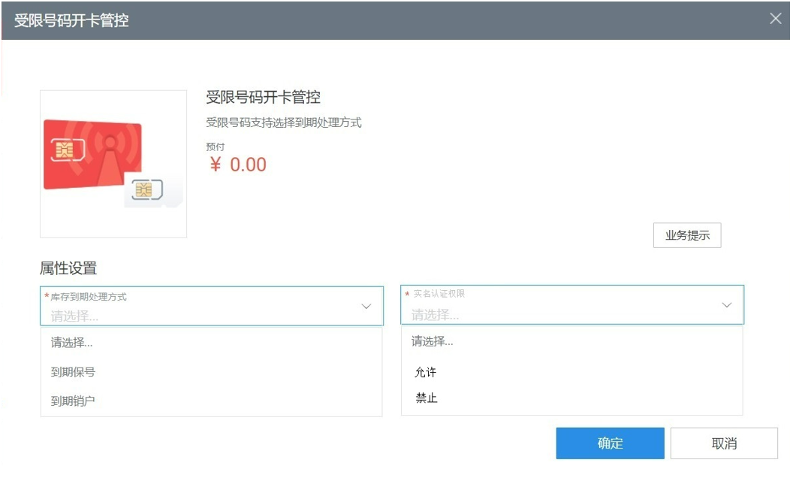
（1）受限号码开卡管控商品，新增“实名认证权限”属性，枚举值：允许/禁止，该属性值用于判断是否允许使用人实名登记业务。该商品订购时，实名认证权限属性默认选择允许。
（2）允许：允许使用人实名登记。禁止：不允许使用人实名登记。
（3）枚举值为允许和原存量卡该属性为空的情况下，均按照原流程进行处理，允许用户实名。
（4）枚举值被禁止，不允许这个用户进行使用人登记，库存到期还是按照到期销户或到期保号进行处理。
（5）商品中业务提示中新增说明：实名认证权限“允许”，允许使用人实名认证；实名认证权限“禁止”，禁止使用人实名认证。
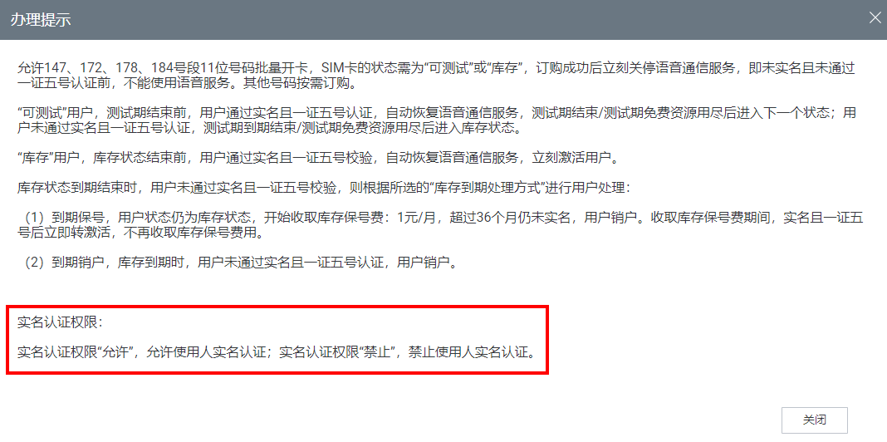
（6）针对前台、接口发起的使用人登记业务，若属性值为“禁止”下登记，返回报错：“您的实名认证权限未放开，请联系您的代理商放开实名认证权限后再办理。”
（7）订购“受限号码开卡管控”商品后，测试期/库存期到期前的号码（还未进入库存保号的号码），允许修改受限号码开卡管控商品中的“库存到期处理方式”属性。
当前系统展示：
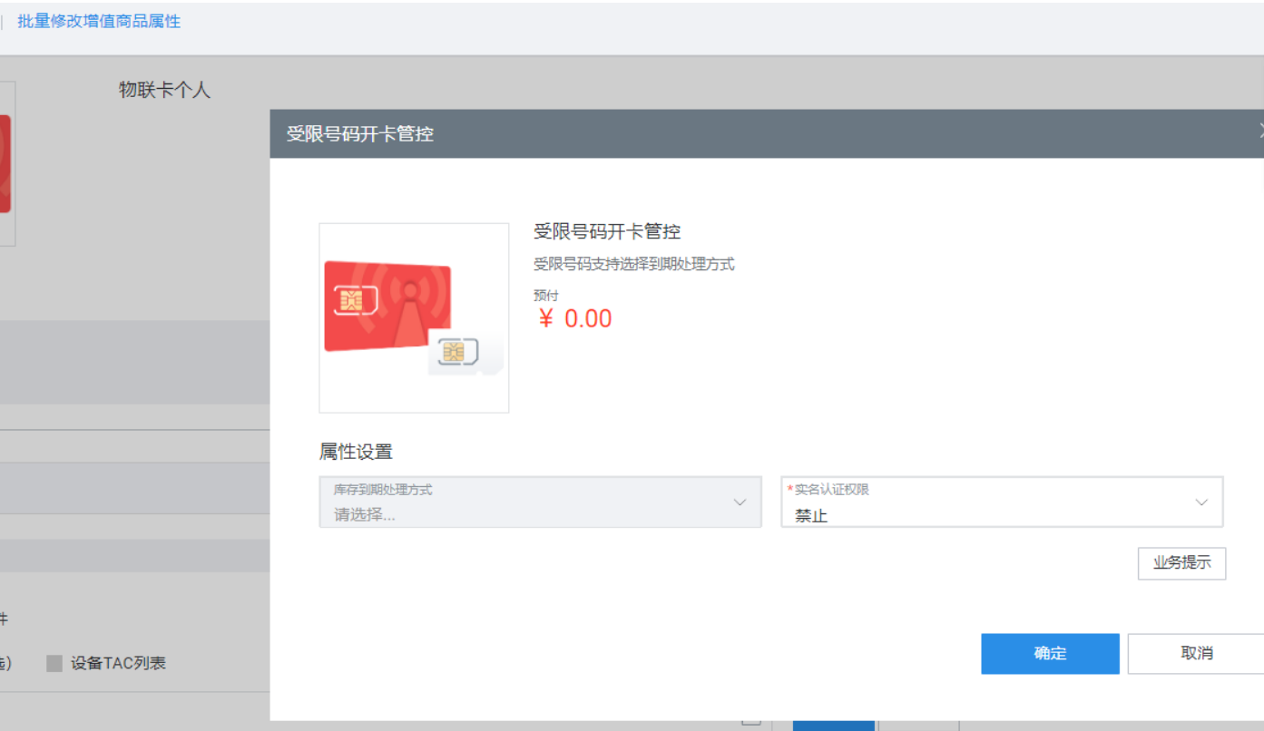
版本后系统展示：
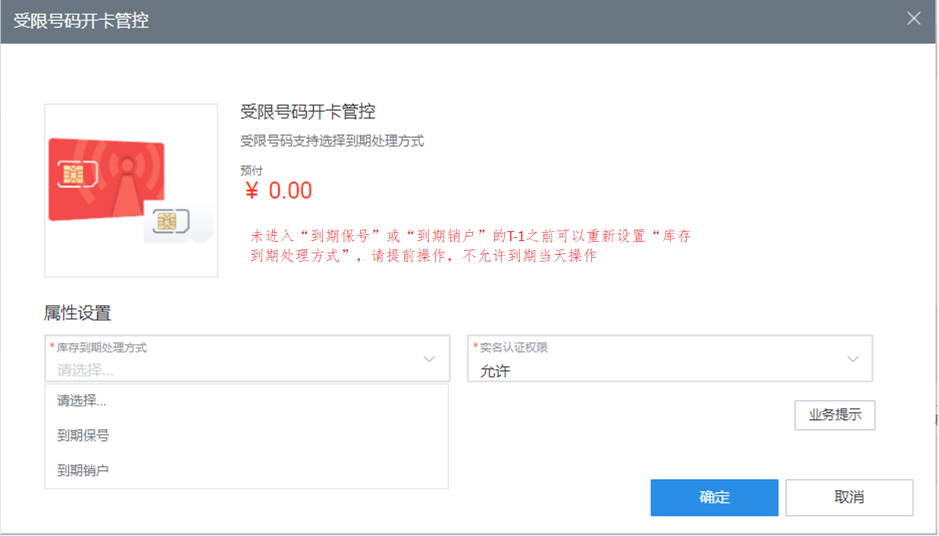

4.9 集团成员批量开户-注意事项- TOP客户注意事项
TOP客户在进行群组开户时，弹出提示:
本集团客户是TOP客户，TOP客户新建流量群组时可选择新建TOP群组或普通群组，TOP群组只能添加客户TOP标记后开的卡，普通群组只能添加TOP标记前开的卡。TOP客户标识取消，TOP群组变成普通群组。
开户页面-集团基本信息中增加“TOP客户”字段，枚举值是、否；根据实际是否为TOP客户进行对应展示，涉及批量/单个成员开户等相关业务。

4.10 集团成员批量开户-注意事项- PCC策略订购注意事项
4.10.1 用户开通数据通信基础服务时若签约策略业务用途为“分应用控制”的PCC策略时，则增加校验规则：该APN必须同时签约业务类型为“缺省流量”和“信令流量”的分应用控制业务策略，若未同时签约则不允许进行签约。
4.10.2 策略业务用途为“分应用控制”的“策略使用业务场景”选项“黑名单”需改成“其它（如黑名单场景）”。

4.11 集团成员批量开户-注意事项-机卡绑定开通优化
场景三(通用、大流量、固定位置)、场景四(通用、大流量)修改管控规则，开户、商品变更的目标场景三、四必须订购机卡绑定类商品，即机卡绑定与机卡绑定(网络校验)二选一。
1)场景四(通用、大流量)实名登记无需退订机卡绑定类商品；
2)新增场景三、四的存量判断规则，以上线时间为分隔点，场景三、场景四的订购时间或者生效时间在该时间点前则判断为存量用户；
3)存量场景三、场景四的已订购用户无需进行机卡绑定类商品必须订购校验，由省侧进行自主补订购机卡绑定类管控；
4)存量用户一旦进行进行场景变更，则变更后的场景三、场景四需要进行机卡绑定类商品必须订购校验，例如场景三接续变更为场景三、场景三变更为场景四、场景三变更为其他场景后重新变更为场景三；
5)安全管控稽核规则中场景三、场景四(已激活、停机、预销户)未订购机卡绑定的用户无需判定为不合规。
需求上线时同步下架“实名不自动退订机卡绑定类商品”，存量商品订购CMIOT不做处理，支持省侧自行退订。

版本号：L24M1020
4.11.1 新增TAC绑定方式
(1)机卡绑定（网络校验）商品新增“设备绑定方式”，枚举值：“绑定IMEI”、“绑定Tac”；
(2)“设备绑定方式”=“绑定IMEI”，支持录入IMEI（现有功能，测试验证）；“设备绑定方式”=“绑定Tac”，支持录入Tac，仅允许设置一个，校验必须为8~14位纯数字；
(3) 批量业务时只展示“设备绑定方式”，“设备IMEI”、“设备Tac”通过号卡文件录入；
(4)机卡绑定（网络校验）商品的商品描述修改为：“核心网对MSISDN和终端IMEI/Tac绑定关系进行判断，若终端IMEI/Tac与核心网侧记录的绑定IMEI/Tac匹配则能正常访问网络，若不匹配则禁止用户访问网络，不触发停机。系统绑定IMEI/Tac为当前使用终端的IMEI/Tac可继续使用网络。”
(5)参考图如下：
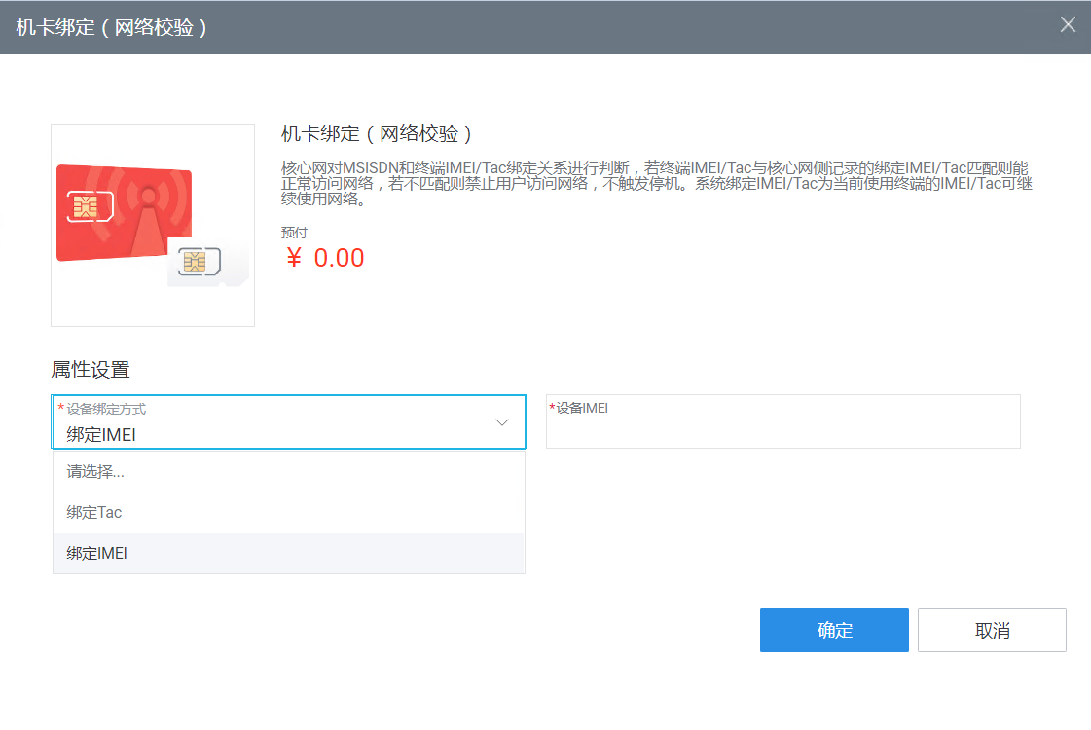
(6)订购机卡绑定（网络校验）绑定Tac时，继续使用ModPcrfSub>>usrIMEIList指令发送Tac到PCRF网元；网元稽核、网元修复同步适配改造。
(7)支持“设备绑定方式”、设备Tac信息归档入数据库；
(8) 需求上线后，存量机卡绑定（网络校验）商品需割接“设备绑定方式”属性为“绑定IMEI”；
(9) 存量有机卡绑定（网络校验）商品的批量开户模板、商品订购模板、Onelink便捷开卡模板均不可用，需重新设置模板。

4.11.2 机卡绑定变更次数管理
4.11.2.1 贴片卡机卡绑定变更次数限制
(1)贴片卡用户增加机卡绑定变更次数限制规则：
只允许变更2次机卡绑定（限制变更次数不校验具体的IMEI/TAC信息），包括CMIOT前台、接口渠道的机卡绑定业务（系统后台定向任务或反向工单触发的不算）。

(2)变更次数计算规则：
①订购机卡绑定/机卡绑定（网络校验）商品计入变更次数
②变更机卡绑定/机卡绑定（网络校验）商品计入变更次数
③退订机卡绑定/机卡绑定（网络校验）商品不计入变更次数
④开卡首次订购机卡绑定/机卡绑定（网络校验）商品不计入变更次数
⑤未订购机卡绑定/机卡绑定（网络校验）的用户首次订购机卡绑定/机卡绑定（网络校验）商品不计入变更次数（默认查询一年内的历史商品实例）
⑥机卡绑定与机卡绑定（网络校验）共用一个变更次数
⑦用户激活前的机卡绑定/机卡绑定（网络校验）变更次数不限制，也不统计变更次数。
⑧补换卡、过户业务，变更次数需重置
⑨用户激活前无机卡绑定/机卡绑定（网络校验），激活后订购首次不计入变更次数
⑩用户激活前有机卡绑定/机卡绑定（网络校验），激活后变更计入变更次数，退订不计入变更次数，再订购计入变更次数。
4.11.2.2 非贴片卡机卡绑定变更次数限制
(1)非贴片卡用户增加机卡绑定变更次数限制规则：
只允许每月变更2次机卡绑定（限制变更次数不校验具体的IMEI/TAC信息），包括CMIOT前台、接口渠道的机卡绑定业务（系统后台定时任务或反向工单触发的不算）。
(2)变更次数计算规则：
①订购机卡绑定/机卡绑定（网络校验）商品计入变更次数，计数到机卡绑定/机卡绑定（网络校验）商品生效月份
②变更机卡绑定/机卡绑定（网络校验）商品计入变更次数，计数到机卡绑定/机卡绑定（网络校验）商品生效月份。商品已生效时，计数到变更操作当月
③退订机卡绑定/机卡绑定（网络校验）商品不计入变更次数
④开卡首次订购机卡绑定/机卡绑定（网络校验）商品不计入变更次数
⑤未订购机卡绑定/机卡绑定（网络校验）的用户首次订购机卡绑定/机卡绑定（网络校验）商品不计入变更次数（默认查询一年内的历史失效商品实例）
⑥机卡绑定与机卡绑定（网络校验）共用一个变更次数
⑦补换卡、过户业务，变更次数需重置
⑧用户激活前无机卡绑定/机卡绑定（网络校验），激活后订购首次不计入变更次数
⑨用户激活前有机卡绑定/机卡绑定（网络校验），激活后变更计入变更次数，退订不计入变更次数，再订购计入变更次数。

4.12集团成员批量开户-注意事项-人联网订购规则优化
1)定向APN/DNN的用户订购人联网访问控制产品时“人联网访问控制类型”属性取消默认为禁止不允许修改的限制，支持属性设置，根据设置属性进行对应指令发送。
2)人联网访问控制为允许时不支持开通人联网支付白名单策略，即人联网支付业务白名单商品需要进行前台退订操作，否则业务无法提交；仅支持禁止状态下允许开通人联网支付白名单策略，即可以订购人联网支付业务白名单商品；
3)5GSA人联网访问控制为允许时不支持开通5GSA人联网支付白名单策略，即5G专网人联网支付业务白名单商品需要进行前台退订操作，否则业务无法提交；仅支持禁止状态下允许开通5GSA人联网支付白名单策略，即可以订购5G专网人联网支付业务白名单商品；
4)存量开通定向APN的用户不做人联网访问控制指令割接处理，在进行商品变更、属性变更时进行对应指令的发送。
版本号：L24M1020

4.13集团成员批量开户-注意事项-批量业务号码文件上限提升及注意事项：
批量开户业务，上传的号卡信息文件中最大支持50W。
批量添加成员、批量删除成员、批量销户业务最大支持10w。
批量开户业务因数量超大分订单进行，同一笔订单中不允许新建账户，要先创建账户，再进行批开分两步执行。
月末最后一天，不允许提交每笔超过10w。
批开业务若包含加群业务，超过5W的最大数量，按照批开或批量加群的最小数量进行执行。
批量开户业务，若超过原有5W，支持责任人经办人的高拍仪、掌厅认证、离线认证（包括APP离线、辅助认证），对反馈完成实名信息后的单笔订单，进行拆单。暂不支持一体机，提交时进行校验。

4.14 集团成员批量开户-注意事项-新增AI客服及IOT掌厅APP下载浮窗按钮
首页参考图：
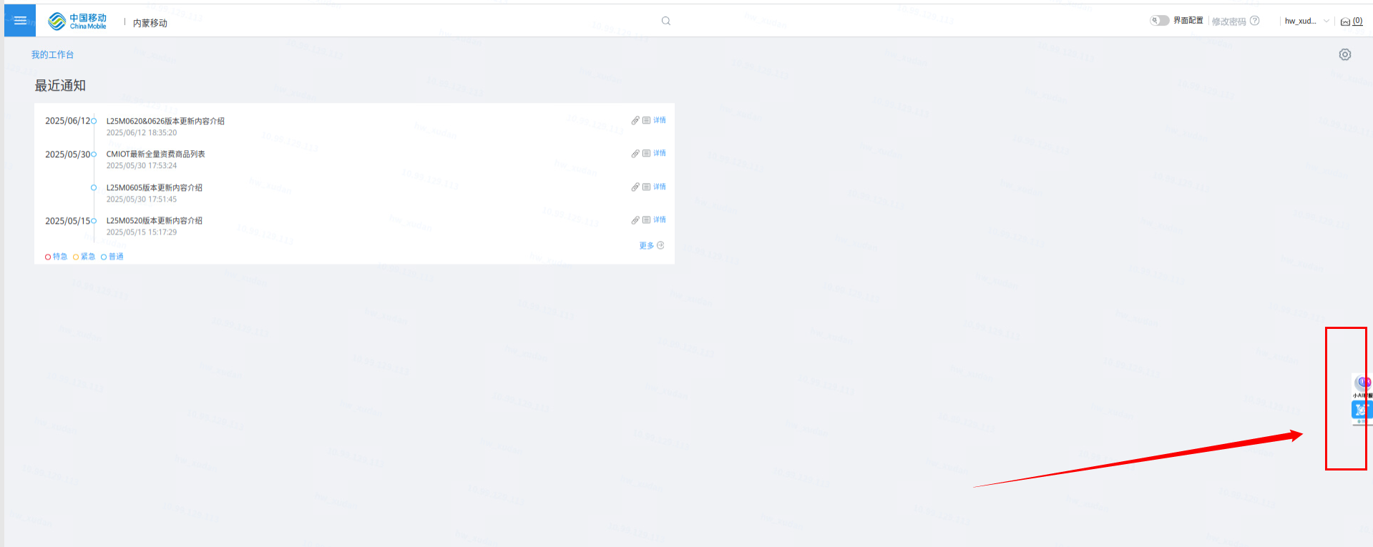

4.15集团成员批量开户-注意事项-局数据及人联网指令发送优化

4.15.1集团成员批量开户-注意事项-局数据及人联网指令发送优化-管控场景业务规则优化
CMIOT订购管控场景商品时，增加判断逻辑判断5G DNN或者PCC策略下是否有报备ID时，当订购的所有策略或者DNN均存在报备ID时，仅允许开通定向流量场景卡。签约场景为19001的车联网卡除外。
开通定向流量管控场景业务规则：
订购场景 | 局数据地址个数信息 |  |  |  | 是否需要审批ID |  | 备注
单DNN | DNN | 小于等于10个 |  |  | 不需要 |  | 1、对于需要审批ID的场景，存在审批ID时才可以开通定向场景的卡  2、同一个DNN下只能对应一个ID。  3、对于多条分应用控制场景，对于选择的策略存在审批ID就可以开通定向场景
 |  | 大于10个 |  |  | 需要
 | 白名单 | 小于等于10个 |  |  | 不需要
 |  | 大于10个 |  |  | 需要
 | 分应用控制  分应用业务场景 | 组合小于等于10个 |  |  | 不需要
 |  | 组合大于10个 |  |  | 需要
 | GBR默载 |  | 小于等于10个 | 不需要
 |  |  | 大于10个 | 需要
多DNN | DNN的组合情况，每个DNN下都需要审批ID
- 单DNN场景细化改造规则：
- 当DNN的地址数量小于等于10，且没有报备ID，仅允许开通定向流量管控场景卡
- 当DNN的地址数量小于等于10时，且存在报备ID，仅允许开通定向流量管控场景卡
- 当DNN的地址数量大于10，且没有报备ID，仅允许开通通用流量管控场景卡
- 当DNN的地址数量大于10时，且存在报备ID，仅允许开通定向流量管控场景卡
- 单DNN且开通PCC白名单场景细化改造规则：
- 当PCC白名单的地址数量小于等于10，且没有报备ID，仅允许开通定向流量管控场景卡
- 当PCC白名单的地址数量小于等于10时，且存在报备ID，仅允许开通定向流量管控场景卡
- 当PCC白名单的地址数量大于10，且没有报备ID，仅允许开通通用流量管控场景卡
- 当PCC白名单的地址数量大于10时，且存在报备ID，仅允许开通定向流量管控场景卡
- 单DNN且开通GBR默载策略细化改造规则：
- 当GBR默载策略的地址数量小于等于10，且没有报备ID，仅允许开通定向流量管控场景卡
- 当GBR默载策略的地址数量小于等于10时，且存在报备ID，仅允许开通定向流量管控场景卡
- 当GBR默载策略的地址数量大于10，且没有报备ID，仅允许开通通用流量管控场景卡
- 当GBR默载策略的地址数量大于10时，且存在报备ID，仅允许开通定向流量管控场景卡
- 单DNN且开通PCC分应用控制策略场景细化改造规则：
- 当PCC分应用控制策略组合小于等于10个（策略使用用途为“分应用”），且没有报备ID（或者存在组合中非所有策略存在报备ID，例如：PCC1、PCC2两个策略，仅PCC1有报备ID），仅允许开通定向流量管控场景卡
- 当PCC分应用控制策略组合小于等于10个（策略使用用途为“分应用”），且存在报备ID（例如：PCC1、PCC2两个策略，仅PCC1、PCC2均有报备ID），仅允许开通定向流量管控场景卡
- 当PCC分应用控制策略组合大于10个（策略使用用途为“分应用”），且没有报备ID（或者存在组合中非所有策略存在报备ID，例如：PCC1、PCC2两个策略，仅PCC1有报备ID），仅允许开通通用流量管控场景卡
- 当PCC分应用控制策略组合大于10个（策略使用用途为“分应用”），且存在报备ID（例如：PCC1、PCC2两个策略，仅PCC1、PCC2均有报备ID），仅允许开通定向流量管控场景卡
- 多DNN开通场景：
- 用户下均为开通DNN情况下，计算所有DNN的组合加起来地址数量，然后按照上述单DNN的逻辑来判断开通。
- 地址数量小于等于10不需要判断报备ID，仅允许开通定向流量管控场景卡
- 地址数量大于10，且没有报备ID（例如：DNN1、DNN2两个，仅DNN1有报备ID, DNN2没有报备ID也归为无报备ID场景），仅允许开通通用流量管控场景卡
- 地址数量大于10，且DNN下均存在报备ID，仅允许开通定向流量管控场景卡
- 用户下均为开通PCC白名单策略情况下，计算所有PCC白名单的组合加起来地址数量，然后按照上述PCC白名单逻辑判断开哪种管控场景卡。
- 用户下均为PCC分应用控制策略情况下（策略使用用途为“分应用”），计算所有DNN的组合加起来地址数量，然后按照上述单DNN的逻辑来判断开通。
- 用户下开通存在组合开通情况，例如：DNN1为计算DNN的地址数量，DNN2计算PCC白名单地址数量，DNN3计算PCC分应用控制策略地址数量。进行如下场景判断：
- 当数量小于等于10，且没有报备ID，仅允许开通定向流量管控场景卡
- 当数量小于等于10，且存在报备ID，仅允许开通定向流量管控场景卡
- 当数量大于10，且没有报备ID或者部分没有报备ID（举例：参与计算地址数量的为DNN1、PCC1白名单、PCC分应用2、PCC分应用3，均没有报备ID或者有某个数据没有报备ID时），仅允许开通通用流量管控场景卡
- 当数量大于10，且存在报备ID（举例：参与计算地址数量的为DNN1、PCC1白名单、PCC分应用2、PCC分应用3，均有报备ID），仅允许开通定向流量管控场景卡
- 当DNN地址个数为9999时不适用于报备ID场景，只允许开通通用流量管控场景卡
- 当用户下存在分应用控制PCC分应用控制策略，策略使用用途为“黑名单”时，不考虑报备ID场景，按照原有逻辑判断。（适用于单DNN/多DNN场景，只要用户下存在既走该逻辑）

4.15.2 集团成员批量开户-注意事项-局数据及人联网指令发送优化- GBR地址个数计算规则优化
1 业务规则优化
1、优化GBR局数据归档逻辑：当GBR策略类型为默载时，将IP&URL地址数归档入库
存量GBR默载策略缺失IP&URL数量的数据，上线后进行补齐。
2、优化IP&URL计算规则，如下：
单DNN+PCC 开通GBR专载+默载类型策略，计算GBR默载策略IP&URL个数
多DNN时，按照单DNN的IP&URL个数计算规则分别计算每个DNN及其PCC的IP&URL个数，然后再相加得出最终的数量。
2 稽核规则调整
1、CMIOT营业侧通用、定向场景的计算规则按照如下口径进行稽核规则调整。
2、BDI侧通用、定向场景的计算规则按照如下口径进行稽核规则调整。
3、自动稽核修复程序适配如下逻辑，包含车联网卡、物联网卡。
流量限制类型-取值口径：
计算IP/域名数量：
1.首先找一级BDC和省公司获取全量APN和PCC策略配置信息，包括APN与PCC对应的IP/域名数量、APN与PCC对应关系、PCC的业务类型（白名单访问\分应用控制\关停\关停降速\GBR默载\GBR专载）、PCC的流量类型（信令流量\默认流量\定向流量）、报备ID号；
2、<物联网用户接口>中“用户标识”字段关联<物联网用户订购实例信息接口>中“用户标识”字段，然后用<物联网用户订购实例信息接口>中“产品订购实例ID”字段，关联<物联网用户订购实例属性信息接口>中“产品订购实例ID”字段，获取<物联网用户订购实例属性信息接口>中“属性编码”为3或4或17时的“属性值”取值，得到用户订购的APN列表、PCC策略列表及策略使用业务场景；
3.根据<物联网用户订购实例属性信息接口>中“父属性实例标识”字段，关联PCC与策略使用业务场景，获取PCC对应的策略使用业务场景；
4.根据以上信息，按APN维度分别计算IP/域名数量，计算规则分以下五个场景，每个APN仅涉及其中一种场景：
⑴若用户订购APN+未签约任何PCC策略，计算对应APN的IP/域名数量同时获取其报备ID；
⑵若用户订购APN+签约关停、关停降速或者GBR专载（未签约白名单访问、分应用控制PCC策略、GBR默载策略），计算对应APN的IP/域名数量同时获取其报备ID；
⑶若用户订购APN+签约白名单访问PCC，不管是否有签约关停、关停降速等其他策略，仅计算业务类型为白名单访问PCC的IP/域名数量同时获取其报备ID；
⑷若用户订购APN+签约分应用控制（分应用业务）PCC，不管是否有签约关停、关停降速等其他策略，仅计算所有业务类型为分应用控制且流量类型为定向流量的PCC的IP/域名数量同时获取其报备ID；
（5）若用户订购APN+签约分应用控制（其他（如黑名单场景））PCC，不管是否有签约关停、关停降速等其他策略，仅计算对应APN的IP/域名数量；
（6）若用户订购APN+GBR默载PCC，不管是否有签约关停、关停降速等其他策略，仅计算业务类型为GBR默载PCC的IP/域名数量同时获取其报备ID；
5.将用户下每个APN，按上述步骤计算IP/域名数量和对应的报备ID，最终相加得到用户级IP/域名数量和所有报备ID；
注：同一个APN下，白名单访问、分应用控制（分应用业务）、分应用控制（其他（如黑名单场景）三者不会同时签约，只会签约其一。
流量限制类型判断：
① 1-用户IP/域名数量大于10且没有报备ID（包括部分没有报备ID）的，且“商品标识”不包括100008804、100008805、100008806、100028720其中之一（未订购限额管控产品）。
举例：用户下参与计算地址个数的为APN1、APN2、PCC1，IP/域名数量大于10，APN1存在报备ID，APN2/PCC1没有报备ID，归类为没有报备ID
② 2-用户IP/域名数量小于等于10（如果存在报备ID，也不用上报ID）或用户IP/域名数量大于10且有报备ID（如果存在多个报备ID,需要将所有的报备ID均上报），且“商品标识”不包括100008804、100008805、100008806、100028720其中之一（未订购限额管控产品）。
举例：参与计算地址个数的为APN1、APN2、PCC1，且APN1有报备ID、APN2有报备ID、PCC1有报备ID，判断为存在报备ID，如果PCC1没有报备ID，则判断为不存在报备ID
③ 3-用户IP/域名数量大于10且没有报备ID（包括部分没有报备ID）的且“商品标识”包括100008804、100008805、100008806、100028720其中之一（订购了限额管产品）。
举例：用户下参与计算地址个数的为APN1、APN2、PCC1，IP/域名数量大于10，APN1存在报备ID，APN2/PCC1没有报备ID，归类为没有报备ID
④ 4-用户IP/域名数量小于等于10（如果存在报备ID，也不用上报ID）或用户IP/域名数量大于10且有报备ID（如果存在多个报备ID,需要将所有的报备ID均上报），且“商品标识”包括100008804、100008805、100008806、100028720其中之一（订购了限额管控产品）。
举例：参与计算地址个数的为APN1、APN2、PCC1，且APN1有报备ID、APN2有报备ID、PCC1有报备ID，判断为存在报备ID，如果PCC1没有报备ID，则判断为不存在报备ID
3 资费订购逻辑适配
1、GBR默载策略存在报备ID时，允许订购通用或者定向的基础服务。

4.16 集团成员批量开户-注意事项-区域限制变更次数管理
4.16.1 区域限制变更次数管理
4.16.1.1 位置固定场景区域限制变更次数限制
(1)位置固定场景（按717号文应用场景判断）增加区域限制变更次数限制规则：
CMIOT前台与接口渠道，只允许每月变更2次区域限制（限制变更次数不校验具体的限制省份信息），包括CMIOT前台、接口渠道的区域限制业务（系统后定时任务或反向工单触发的不算）。
用户激活前的区域限制服务变更次数不限制，也不统计变更次数。

(2)变更次数计算规则：
①订购区域限制服务商品计入变更次数，计数到区域限制服务商品生效月份
②变更区域限制服务商品计入变更次数，计数到区域限制服务商品生效月份。商品已生效时，计数到变更操作当月
③退订区域限制服务商品不计入变更次数
④开卡首次订购区域限制服务商品不计入变更次数
⑤未订购区域限制服务的用户首次订购区域限制服务商品不计入变更次数（默认查询一年内的历史失效商品实例）
⑥过户业务，变更次数需重置
⑦用户激活前无区域限制服务，激活后订购首次不计入变更次数
⑧用户激活前有区域限制服务，激活后变更计入变更次数，退订不计入变更次数，再订购计入变更次数
4.16.1.2 非位置固定场景区域限制变更次数限制
非位置固定场景（按717号文应用场景判断）不做区域限制的变更次数限制。

4.17 集团成员批量开户-注意事项-开户业务新增业务规则
（1）批量开户、单个成员开户选择应用场景（一级）“智能远控”时，只能选择“低空智联网CMIOT”类型的号段，选择其他号段给出校验” CMIOT应用场景为“智能远控”，只能选择“低空智联网CMIOT”类型的号段”；
（2）批量开户、单个成员开户选择“低空智联网CMIOT”类型的号段时，应用场景（一级）只能为“智能远控”，否则给出校验”应用场景（一级）不为“智能远控”时，不能选择“低空智联网CMIOT”类型的号段”；
（3）应用场景非“无线上网（12010）”或者非“车载wifi设备（11006）”但“无线上网类服务”字段为是的使用场景置灰，不允许选择。
（4）应用场景“无线上网（12010）”或者“车载wifi设备（11006）”但“无线上网类服务”字段为否的使用场景置灰，不允许选择。
（5）个人主商品的“无线上网类服务”属性置灰，不允许主动设置，仅支持应用场景为“无线上网（12010）”或者“车载wifi设备（11006）”时“无线上网类服务”属性默认为“是”，其他应用场景默认置空。

5 集团成员批量开户-部分商品介绍及业务规则

5.1 集团成员批量开户-部分商品介绍及业务规则- 2018版车联网Cat1套餐规则
- 月套餐：新增订购以及套餐变更与现有2018版月包资费保持一致；包月资源过期清零，资源仅适用国内流量
- 长周期套餐：订购与现有2018版长周期资费保持一致；长周期包免费资源有效时间从生效之日起按天计算，季包为90天、半年包为180天、年包为360天；长周期的结束时间之后/之前出现的话单按照套外资费计费；长周期流量不能贡献到流量共享
- 同时订购月包和长周期包：免费资源耗尽后根据月包的套外资费进行计费
- 流量共享（月包模式）是月包的一种共享功能，除月包外其它流量资费均不能加入共享资源
- 成员的长周期包与流量共享并存：先消耗共享资源，再消耗长周期资源；套餐内资源优先级：先月包再叠加包（即长周期包和加油包），叠加包先结束的优先使用，同样结束时间的随机消耗免费资源
- 用户订购流量套餐后，若出现非指定APN的话单，按照套外标准资费0.29元/M计费
- 用户订购通用流量月套餐，多个专用APN分别订购不同的定向流量月套餐，按照APN对应月套餐分别进行封顶控制
- 如果执行双封顶后不做封顶解除，则需在次月初恢复上网功能；如果执行双封顶后解除封顶，则按照对应套餐的套外资费计费，且当月不会再次触发双封顶
- Cat.1套餐依赖系统现有的234G数据通信服务功能产品；CMIOT系统需要支持Cat.1套餐的PCC计费功能；Cat.1套餐在车联网下的其他国内流量资费可以互相切换
5.2限额管控商品描述：累计达300MB，关停上网功能，次月恢复；
用户月累计流量使用额度达300MB后关停上网功能，次月恢复；相关通知同步进行调整。涉及限额管控、限额管控（通用）、限额管控（定向）。上述调整不区分物车，需在2025年1月1日0点调整。

5.2 集团成员批量开户-部分商品介绍及业务规则-下架物联网高速精品测试期商品包&精品高速优化
下架物联网高速精品测试期商品包、以及包下子商品：精品高速连接月测试期套餐、精品高速连接3个月测试期套餐。

5.3 集团成员批量开户-部分商品介绍及业务规则-湖南新增2020版资费40G档次套餐（限制指定工号办理）
5.3.1 “车联网个人”下“2020版车联网全国通用流量商品包（非自动升档）”下新增“2020版车联网通用流量40G资费（三一专用）”上架到湖南；5.2.2 “车联网APN2通用流量共享”、“车联网APN1专用APN2通用融合流量共享”下“2020版车联网全国通用流量商品包（共享）”下新增“2020版车联网通用流量40G资费（三一专用）（共享）”，上架到湖南；
5.3.3 新增套餐折扣规则与2020版资费一致：
- 支持按价格打折；
- 折扣低价2元/G，折扣底线为40G*2元/138元=57.97%，低于该折扣需要集团审批；
5.3.4 生失效规则：
- 生效方式：1、立即生效2、下账期生效3、自定义生效时间（年/月/日）
- 失效方式：2、下账期失效
5.3.5 限制操作员工号：

5.4 集团成员批量开户-部分商品介绍及业务规则-车企客户专属2/3/4G测试期套餐（只限于上海）
为上海车企客户订制：适用于2/3/4G车联网主商品的“车企客户专属2/3/4G测试期套餐”（包含：100MB免费国内流量，15条国内免费短信，30分钟分钟国内免费语音）。
名称 | 资费（元） | 套餐包含免费资源 |  |  | 套餐  资源  有效期  （月/天） | 超出后 | 备注
 |  | 免费  流量  （MB） | 免费  短信  （条） | 免费  定向  语音  （分钟）
“车企客户专属2/3/4G测试期套餐” | 0 | 100 | 15 | 30 | 30天-  270天 | 停止通信功能  或  0.29元/M  0.1元/条  0.12元/分钟 | 1、套餐适用于2/3/4G网络；  2、套餐资源在有效期内有效；  3、测试期+沉默期/库存期合计不超过12个月，如订购9个月测试期，则沉默期/库存期最长3个月。12个月到期自动激活。  4、套餐适用于国内（不含港澳台地区）套餐流量为通用流量，可访问互联网。  5、测试期只能有一次，测试期到期前仅能申请一次延期。
1）“车企客户专属2/3/4G测试期套餐”上架到车联网主商品
2）订购依赖规则、流量用尽关停规则、双封顶规则、解封档位，解封之后的套外规则，结算规则等，同车联网下”30-270日物联网测试期套餐“商品规则一致。
参照正式期定向语音规则，白名单号码数量不超过5个，测试期结束可选择白名单号码自动失效，选择自动失效后，正式期白名单号码需重新导入。

5.5 集团成员批量开户-部分商品介绍及业务规则-新增精品高速连接套餐
5.5.1 精品高速连接套餐详情
5.5.2 精品高速连接套餐业务规则
1)通用流量和定向流量通过系统现有规则进行区分，跟随后续优化调整。用户同时订购通用流量月套餐和定向流量月套餐时，系统需要通过不同APN名称来区分。
2)物联网高速精品套餐与其他国内流量资费（包含5G套餐）互斥，即同一号码下不能同时存在物联网高速精品套餐与其他国内流量资费（包含5G套餐）。
3)物联网高速精品套餐与其他国内流量资费可以互相切换，生失效时间不重叠。
4)CMIOT系统需要支持物联网高速精品套餐的PCC计费功能。
5)群组中不能同时存在其他国内流量资费用户和物联网高速精品套餐的用户。
6)物联网高速精品套餐其余业务规则与2020版物联卡资费保持一致。
7)双封顶规则：
A、用户同时达到双封顶条件时触发封顶；
B、测试期套餐的用户，双封顶按“50元200M”执行；
C、月套餐流量1G-20G的用户，双封顶按照“500元15GB”执行；
D、月套餐流量30G-200G档位按照500元封顶，当用户套外资费到达相应金额时，停止上网功能，客户可申请打开上网功能，上网功能打开后，按照对应月套餐套外标准收费，当月流量费用不再封顶，次月恢复。
8)物联网高速精品套餐暂不支持自动升档业务。
9)物联网高速精品套餐依赖系统现有的2/3/4G数据通信服务功能产品。
5.5.3 结算规则
物联网高速精品套餐通用漫游流量按照0.4元1G结出，定向漫游流量按照0.3元1G结出，不足1G按1G算。
1）单卡用户通用及定向漫游流量分开计算，若存在多个通用或定向则通用/定向分别合并计算。
2）共享、流量池按照单个池子的维度计算总的漫游流量，按照各省的占比分摊。
3）测试期套内资源不参与结算，套外部分按照现有规则结算。
4）根据用户订购的资费来判断结算规则，即订购现行资费使用现行结算规则，订购物联网高速精品套餐使用新结算规则。用户既有物联网高速精品套餐又有现行资费时,物联网高速精品套餐套内资源按新结算规则执行，现行资费套内资源按现行结算规则执行，套外部分结算规则按结算优先级执行。【结算优先级：根据用户订购套餐，按照结算优先级最高的规则执行，实收4:6*饱和度>实收4:6>0.2元/G>0.3元/G（精品定向）>0.4元/G（精品通用）>目录1:9*饱和度>目录1:9>目录2:8*饱和度>目录2:8】。

5.6集团成员批量开户-部分商品介绍及业务规则-如果用户当月没有订购任何套餐，按照原有规则结算5.5 新增电网专用资费（仅限贵州）
为贵州电网客户订制，CMIOT系统物联卡主商品新增8档套餐，仅发布和开放贵州省，具体如下：
序号 | 商品名称 | 目录价 | 套内资源 | 套外资费 | 单卡/共享
1 | 2017版物联卡全国定向流量5元套餐 | 5元/月 | 国内定向GPRS:30M | 国内GPRS:0.29元/MB | 单卡
2 | 2018版物联卡全国通用流量8元套餐 | 8元/月 | 国内通用GPRS:100M | 国内GPRS:0.29元/MB | 单卡
3 | 2017版物联卡全国定向流量6元套餐 | 6元/月 | 国内定向GPRS:100M | 国内GPRS:0.29元/MB | 单卡
4 | 2017版全国定向流量80元套餐 | 80元/月 | 国内定向GPRS:4G | 国内GPRS:0.29元/MB | 单卡
5 | 2017版物联卡全国定向流量5元套餐（共享） | 5元/月 | 国内定向GPRS:30M | 国内GPRS:0.29元/MB | 共享
6 | 2017版物联卡全国定向流量6元套餐（共享） | 8元/月 | 国内通用GPRS:100M | 国内GPRS:0.29元/MB | 共享
7 | 2017版全国定向流量80元套餐（共享） | 6元/月 | 国内定向GPRS:100M | 国内GPRS:0.29元/MB | 共享
8 | 2018版物联卡全国通用流量8元套餐（共享） | 80元/月 | 国内定向GPRS:4G | 国内GPRS:0.29元/MB | 共享
规则将默认沿用CMIOT系统现有规则：
1)商品生失效方式
2)商品打折
3)结算
4)双封顶

5.7 集团成员批量开户-部分商品介绍及业务规则-物联卡主商品下新增2022版物联网高速臻品套餐
5.7.1 物联网高速臻品业务规则
1）通用流量和定向流量通过系统现有规则进行区分，跟随后续优化调整。用户同时订购通用流量月套餐和定向流量月套餐时，系统需要通过不同APN名称来区分。
2）高速臻品连接套餐与其他国内流量资费（包含5G套餐）互斥，即同一号码下不能同时存在高速臻品连接套餐与其他国内流量资费（包含5G套餐）。
3）高速臻品套餐与其他国内流量资费可以互相切换，生失效时间不重叠。
4）CMIOT系统需要支持高速臻品套餐的PCC计费功能。
5）群组中不能同时存在其他国内流量资费用户和高速臻品套餐的用户。
6）高速臻品套餐其余业务规则与2020版物联卡资费保持一致。

5.8集团成员批量开户-部分商品介绍及业务规则- 5.8 比亚迪车联网专用测试期套餐（特定省份）
（1）“比亚迪车联网专用测试期套餐”新增发布省份江苏。主商品包括车联网个人、物联卡个人。
（2）“比亚迪车联网专用测试期套餐”新增可订购的操作员范围；

5.9 集团成员批量开户-部分商品介绍及业务规则-吉林配置2017版资费（特定省份）
物联卡主商品下“2017版物联卡全国定向流量6元套餐”
若无特殊说明，以下规则将默认沿用CMIOT系统现有规则：
1)商品生失效方式，
2)合同期，
3)商品打折，
4)结算，
5)双封顶，
6)约束规则

5.10 集团成员批量开户-部分商品介绍及业务规则-新增2022版物联卡/车联网高速套餐
5.10.1 2022版高速套餐订购流程
2022版车联网高速套餐仅允许通过报备的集团订购，报备号申请复用订购车联网资费套餐ESP系统报备号审批流程。
现有报备号申请流程：省内在政企ESP平台申请，生成报备号之后，政企市场部通过邮件将EC编码信息发送给CMIOT，系统录入以备后续校验。

5.10.2 2022版高速套餐详情
详情请见：CMIOT-B25-批量订购增值商品操作指导手册

5.10.3 2022版高速套餐业务规则:
1）通用流量和定向流量通过系统现有规则进行区分，跟随后续优化调整。用户同时订购通用流量月套餐和定向流量月套餐时，系统需要通过不同APN名称来区分。
2）2022版高速资费套餐与其他国内流量资费（包含5G套餐）互斥，即同一号码下不能同时存在2022版高速资费与其他国内流量资费（包含5G套餐）。
3）2022版高速资费套餐与其他国内流量资费可以互相切换，生失效时间不重叠。
4）CMIOT系统需要支持2022版高速资费套餐的PCC计费功能。
5）群组中不能同时存在其他国内流量资费用户和2022版高速资费套餐的用户。
6）2022版高速资费套餐其余业务规则与2020版物联卡/车联网资费保持一致。
2022版测试期用户使用现有的测试期套餐。

5.11 集团成员批量开户-部分商品介绍及业务规则-新增人联网支付业务白名单商品
新增“人联网支付业务白名单”商品，上架到车务通后装-个人、车务通前装-个人、车联网个人、物联网OneNET接入NBIOT个人、物联网OneNET接入个人、和对讲个人、窄带网个人、物联卡个人。
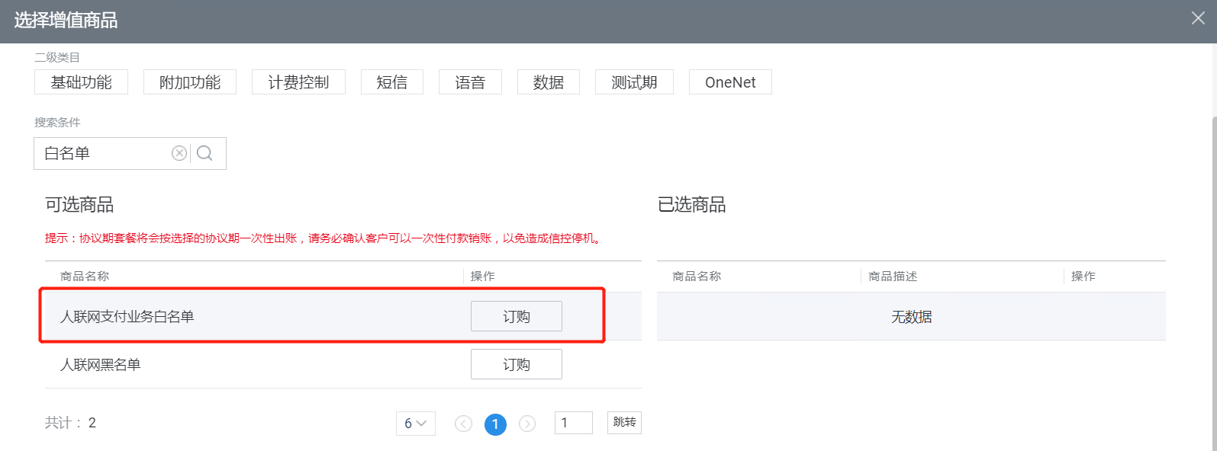

生失效方式：立即生效；立即失效。
计费管理：0元/月。
结算管理：不涉及。
业务规则：
1）5G SA用户暂不可以订购此商品。
2）用户流量基础服务下存在21000000100000000000000000000089策略（以下简称“89策略”），不允许订购该商品；当用户存在“人联网支付业务白名单”商品时后，用户流量基础服务下不允许新增89策略。
3）当订购订购“人联网支付业务白名单”商品时，系统发送网元策略套餐状态ServiceUsageState为“1”，实现允许访问“支付业务白名单”；退订“人联网支付业务白名单”商品时，系统发送向网元发送策略删除指令，实现禁止访问“支付业务白名单”。
4）89策略不计入通用定向基础服务IP&URL算法，不计入用户的总IP&URL数量，同21000000100000000000000000000051策略（以下简称“51策略”）处理规则，当用户流量基础服务下仅存在89策略、51策略或90策略时，用户该流量基础服务实际IP&URL访问数量为APN的IP&URL访问数量。
5)5G SA用户不可新增89策略和订购该商品。
6) 0705版本51策略和人联网商品双向互斥，调整为0605版本后模式，基础服务订购51策略，不允许订购人联网商品；订购人联网商品后，允许在基础服务上选择51策略；51侧可以通过配置，基础服务中可以选择或者选择不到。

5.12 集团成员批量开户-部分商品介绍及业务规则-新增人联网黑名单功能商品
新增“人联网黑名单”功能商品，上架到车务通后装-个人、车务通前装-个人、车联网个人、物联网OneNET接入NBIOT个人、物联网OneNET接入个人、和对讲个人、窄带网个人、物联卡个人。
增加APN依赖校验，订购该商品当前用户必须为单APN订购且开通APN：CMMTMZGYDCS，若用户未开通或者多APN则无法订购，弹出提示：当前用户开通多个APN或者未开通APN：CMMTMZGYDCS，不允许订购
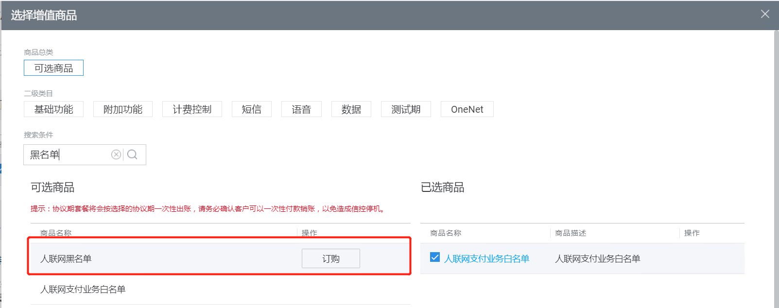

- 生失效方式：立即生效；立即失效。
- 计费管理：0元/月。
(3)结算管理：不涉及。
(4)业务规则：
1）5G SA用户暂不可以订购此商品。
2）用户流量基础服务下存在90策略，不允许订购该商品；当用户存在“人联网黑名单”商品时后，用户流量基础服务下不允许新增90策略。
3）订购该功能商品时，系统向网元发送ServiceUsageState为“2”；退订该功能商品时，系统发送向网元发送策略删除指令。
4）89策略、51策略和90策略不计入通用定向基础服务IP&URL算法，不计入用户的总IP&URL数量，同51策略处理规则，当用户流量基础服务下仅存在89策略、51策略或90策略时，用户该流量基础服务实际IP&URL访问数量为APN的IP&URL访问数量。
5）5G SA用户不可订购90策略和该商品。

(5)新增权限:
权限ID：6010120220421110458
新增特殊权限“允许订购人联网黑名单”权限，挂载在“省级系统管理员”角色下，该权限允许省级系统管理员赋权给其他角色，后续赋权操作由省侧自己按照流程处理。
拥有该权限的操作员，允许订购“人联网黑名单”功能商品。

5.13 集团成员批量开户-部分商品介绍及业务规则-增加重点客户专属物联卡月套餐1G资费
套餐包含流量 | 资费（元/月） |  | 套外资费
 | 通用流量 | 定向流量
1G | 20 | 12 | 0.29元/MB

1）重点客户专属物联卡全国通用流量商品包（非自动升档）下新增 重点客户专属物联卡全国通用流量20元套餐（非自动升档）；
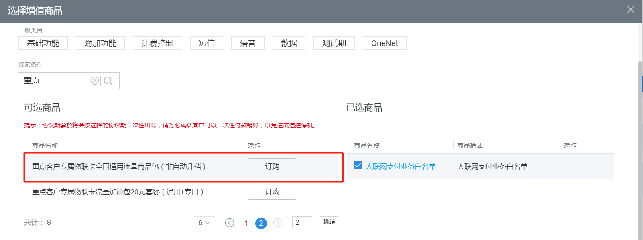
订购重点客户专属物联卡全国通用流量商品包（非自动升档）之后，点击操作模块的选择按钮可查出此商品对应20元档资费
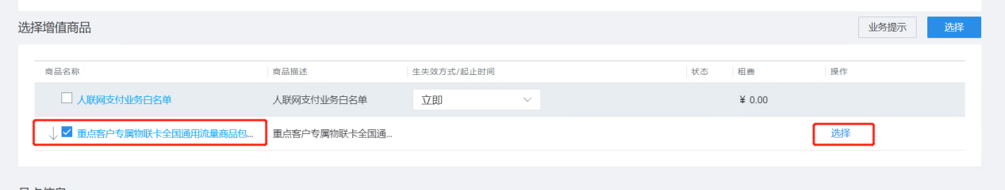
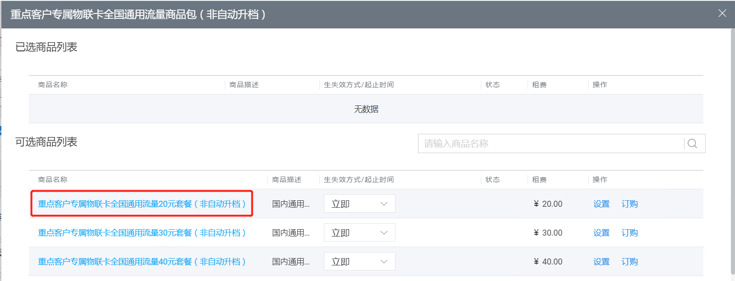
生失效方式可选：立即/下账期/客户指定时间

2）重点客户专属物联卡全国定向流量商品包（非自动升档）下新增 重点客户专属物联卡全国定向流量12元套餐（非自动升档）；
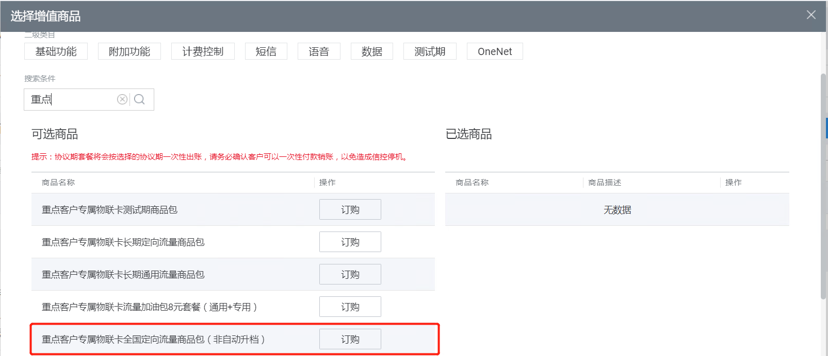
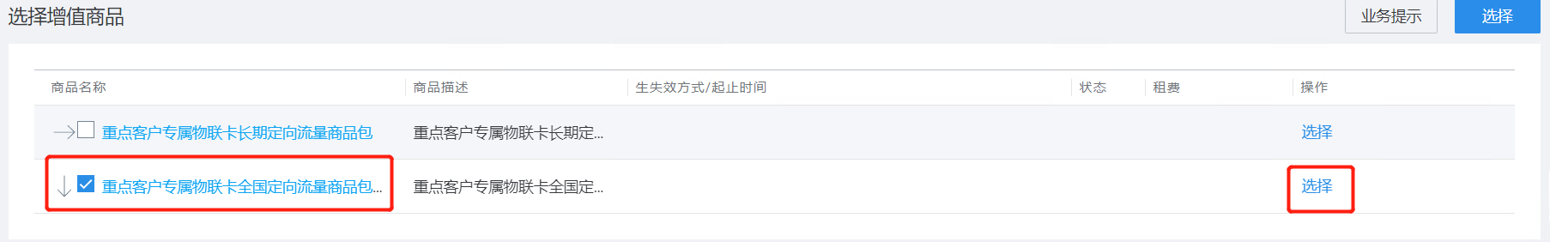
订购重点客户专属物联卡全国定向流量商品包（非自动升档）之后，点击操作模块的选择按钮可查出此商品对应12元档资费
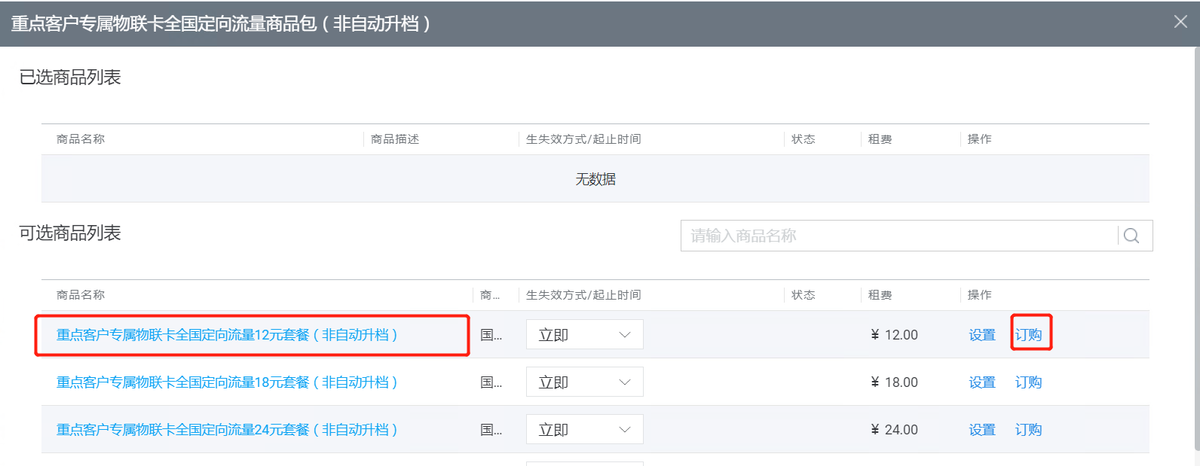
生失效方式可选：立即/下账期/客户指定时间

支持流量用尽关停功能。折扣规则按照系统现有流程进行管理和申请。其他资费业务规则与重点客户专属物联卡流量商品包保持一致。

5.14 集团成员批量开户-部分商品介绍及业务规则-新增主商品 中移车连
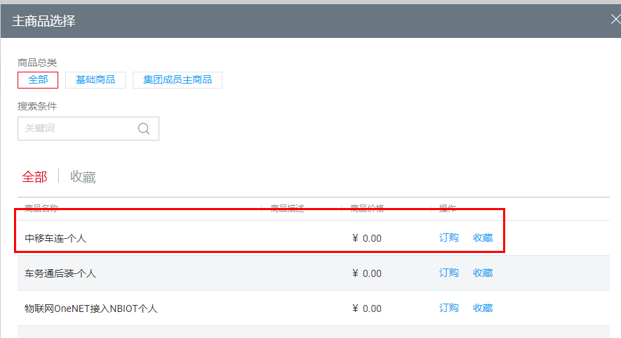
1）新增个人 主商品：中移车连。未订购过中移车连客户级 商品的客户不允许使用该主商品开户。
2）生命周期与物联卡保持一致；
3）主商品支持以下属性；
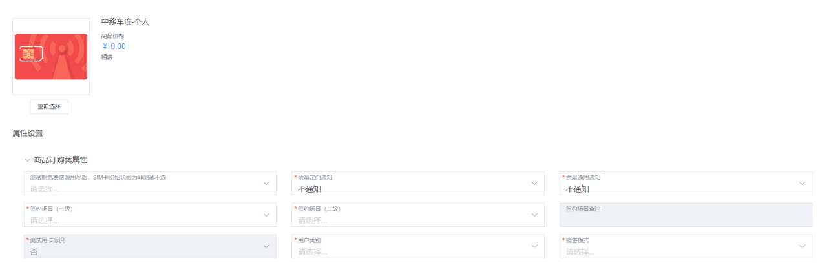

5.15 集团成员批量开户-部分商品介绍及业务规则-物联卡、车联网商品优化
物联卡个人、车联网个人下，“中移车连-车联网通信管理服务”可选订购，生效支持立即、下账期、指定时间生效，不可重复订购，保证存量车联网客户可在与中国移动续订业务时增加订购车务通相关服务；
支持物联卡、车联网下的“中移车连-车联网通信管理服务”可退订，失效方式下账期失效。
主商品“中移车连-个人”下同样上架该商品，规则相同。
物联卡和车联网下订购 “中移车连-车联网通信管理服务”的用户暂时不同步到ONETRAFFICE平台。
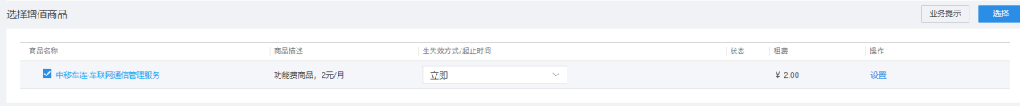

5.16 集团成员批量开户-部分商品介绍及业务规则-下架原有模组商品&上线新模组商品
（1）下架原“模组增值服务”商品。
OFFER_ID | OFFER_CODE | OFFER_NAME
100022282 | IO211000111912 | 模组增值服务

（2）新增协议期商品
在物联卡个人、车联网个人、窄带网个人主商品下新增商品‘模组增值服务协议期商品’。
- 生效方式：立即生效、下账期、指定日期生效；已生效不允许退订，未生效支持立即退订。
- 生效期内不允许重复订购
- 商品订购属性：
1）支持属性：销售价金额（元）。支持前台手工录入金额，只能输入大于等于0且小于5000，并最多只能精确到小数点后两位。（结算界面不展示输入金额，只能通过订购属性查看）
2）支持属性：合同期（月），下拉框选择，单位为月，默认为1，范围1-24。
- 不支持打折
- 一次性收费，一次性出账，收入按月均摊，除不尽时最后一个月补齐。
- 不参与支撑费结算，不参与漫游结算
- 新增账目项：模组增值服务协议期商品。

5.17 集团成员批量开户-部分商品介绍及业务规则- CMIOT系统在现有的自动达量降速、客户自主达量限速能力基础上，新增限速带宽速率配置
（1）自动达量降商品速改造（通用、定向），在原有的档位基础新增如下档位：1Kbps、3Mbps、5Mbps、7Mbps、10Mbps、15Mbps、20Mbps、25Mbps、30Mbps、35Mbps、40Mbps、45Mbps、50Mbps、55Mbps、60Mbps、65Mbps、70Mbps、75Mbps、80Mbps、85Mbps、90Mbps、95Mbps、100Mbps
(2)自动达量降速默认发送次月自动恢复的指令。
(3)客户自发起达量降速商品（通用、定向），在原有的档位基础新增如下档位：1Kbps、3Mbps、5Mbps、7Mbps、10Mbps、15Mbps、20Mbps、25Mbps、30Mbps、35Mbps、40Mbps、45Mbps、50Mbps、55Mbps、60Mbps、65Mbps、70Mbps、75Mbps、80Mbps、85Mbps、90Mbps、95Mbps、100Mbps

5.18 集团成员批量开户-部分商品介绍及业务规则-订购“通用基础通信服务（2/3G）”商品的存量和新增用户支持订购区域限制服务、区域限制（位置固定）两个商品。
背景介绍：因安全管控需求，省内订购的APN为CMMTM物联卡、车联网等用户需补充订购区域限制服务商品，促进省内合规率改造
CMIOT系统中物联卡个人、车联网个人、物联网OneNET接入个人、车务通前装个人、车务通后装个人5类主商品下，订购“通用基础通信服务（2/3G）”商品的存量和新增用户支持订购区域限制服务、区域限制（位置固定）两个商品。
商品变更规则说明：
1）关于区域限制商品的订购、变更、退订的规则和现有业务保持一致。
2）区域限制服务商品，调整已上架所有主商品下依赖关系，依赖于新增“通用基础通信服务（2/3G）”。
3）商品依赖成功时，还需要判断该APN是否支持PCC策略，如果不支持则不允订购。

5.19 集团成员批量开户-部分商品介绍及业务规则-新增广东新增车联网协议期资费（特定省份）
如下商品：
商品名称 | 目录价（手工填写，支持2位小数点） | 套内资源（按月 | 套外资费 | 周期 | 共享/单卡
广东车联网定向流量协议期（共享120个月）A套餐 | 填写范围：1-1080元 | 国内定向：500M/月 | 国内:0.29元/MB | 120个月 | 共享
广东车联网定向流量协议期（共享120个月）B套餐 | 填写范围：1-1440元 | 国内定向：1G/月 | 国内:0.29元/MB | 120个月 | 共享
广东车联网通用流量协议期（60个月）套餐 | 填写范围：1-2280元 | 前36个月，国内通用:3G/月 | 国内:0.29元/MB | 60个月 | 单卡
 |  | 后24个月，国内通用：1G/月
广东车联网短信协议期（120个月）套餐 | 填写范围：1-120元 | 国内：10条/月 | 国内:0.1元/条 | 120个月

1） 新增广东车联网定向流量协议期（共享120个月）A套餐、广东车联网定向流量协议期（共享120个月）B套餐，上架到协议期车联网APN1专用APN2通用融合流量共享群组下。
➢ 挂在协议期车联网全国定向流量商品包（共享）下。
➢ 生效方式：立即、下账期、指定时间；失效方式：立即失效、下账期、指定时间
➢ 已生效，不允许主动退订
➢ 不支持自动续订
➢ 目录价允许手动填写，范围见上述表格，支持小数点后两位。
➢ 协议期周期固定为120个月。
➢ 与2018版本之外的套餐资费用户级互斥
➢ 只上架到广东省
2） 新增广东车联网通用流量协议期（60个月）套餐商品，上架到车联网个人下。
➢ 上架到协议期车联网全国通用流量商品包下。
➢ 生效方式：立即、下账期、指定时间；失效方式：立即失效、下账期、指定时间
➢ 已生效，不允许主动退订
➢ 不支持自动续订
➢ 目录价允许手动填写，范围见上述表格，支持小数点后两位。
➢ 协议期周期固定为60个月。
➢ 与2018版本之外的套餐资费用户级互斥
➢ 只上架到广东省
3) 新增广东车联网短信协议期（120个月）套餐，上架到车联网个人下。
➢ 生效方式：立即、下账期、指定时间；失效方式：立即失效、下账期、指定时间
➢ 已生效，不允许主动退订
➢ 不支持自动续订
➢ 目录价允许手动填写，范围见上述表格，支持小数点后两位。
➢ 允许叠加订购
➢ 协议期周期固定为120个月。
➢ 只上架到广东省
（若其他省想订购上述商品，请走需求）
4)上述增加商品纳入1G以下白名单管控，纳入现有车联网订购白名单管控；
5)仅限广东本田开卡用户订购，CMIOT系统广东本田客户编码：200A9992004994383。

5.20 集团成员批量开户-部分商品介绍及业务规则-补充上架2022版车联网套餐30M-500M档位月套餐
5.20.1 资费套餐
5.19.1.1 月套餐
套餐包含流量 | 资费（元/月） |  | 折扣底线 |  | 套外资费
 | 通用流量 | 定向流量 | 通用流量 | 定向流量
30MB | 1 | 0.6 | 不低于0元 | 不低于0元 | 0.29元/MB
100MB | 2 | 1.2 | 不低于0元 | 不低于0元
300MB | 3 | 1.8 | 不低于0元 | 不低于0元
500MB | 5 | 3 | 不低于0元 | 不低于0元

5.20.1.2 流量共享套餐
流量共享资费
成员数  (户) | 月功能费  （元） | 共享池  国内流量 | 资费（元/月） |  | 套外资费
 |  |  | 通用流量 | 定向流量
N | 1*N | 各档位月包流量*N | 对应月包资费*N | 对应月包资费*N | 对应月包套外资费
- 套餐资费：套餐费与月套餐一致。
- 功能费：功能费1元/卡/月。CMIOT系统允许减免及打折，不强制收取。复用2022版车联网集团流量共享月功能费。
5.20.2 互斥依赖关系
2022版车联网套餐依赖2/3/4G数据通信服务。2022版车联网高速套餐互斥依赖关系与现有2022版车联卡套餐保持一致。
系统不限制订购测试期套餐的版本。
5.20.3 封顶规则
1）30M及以下的用户，双封顶按“50元200M”执行。
2）100M-300M的用户，双封顶按“100元500M”执行。
3）500M-20G的用户，双封顶按照“500元15GB”执行。
4）30-200GB档位按照500元封顶，当用户套外资费到达相应金额时，停止上网功能，客户可申请打开上网功能，上网功能打开后，按照套外标准收费，当月流量费用不再封顶，次月恢复。
5.20.4 折扣审批
按照现有2020版物联网折扣管理流程进行管理和申请。

5.21 集团成员批量开户-部分商品介绍及业务规则-新增短信标准套餐折扣功能（特定省份）
1) 商品名称：套外折扣（短信）
2) 发布省份：北京、上海
3) 该商品可依赖于短信基础服务或短信基础服务（5G SA）
4) 受理用户：针对上海公司仅限归属以下集团的用户办理，增加字典控制，如下：
集团名称 | 集团编码
大众汽车（中国）投资有限公司 | 210160031210210000
上海安吉星信息服务有限公司 | 210150046210210000
上海蔚来汽车有限公司 | 210080132210210000
上海集度汽车有限公司 | 210A23010115162907
上海洛轲智能科技有限公司 | 210A23010115797440
高合(青岛)汽车销售服务有限公司 | 210A23010116724567
广东联想懂的通信有限公司 | 210AIOT2021122020250097266

5.22 集团成员批量开户-部分商品介绍及业务规则-项目下商品折扣批次支持“本地高速”属性
部分商品申请新的商品折扣批次时，支持“本地高速”属性，默认为否，按需填写，存量项目该属性默认为“否”，属性不支持变更。
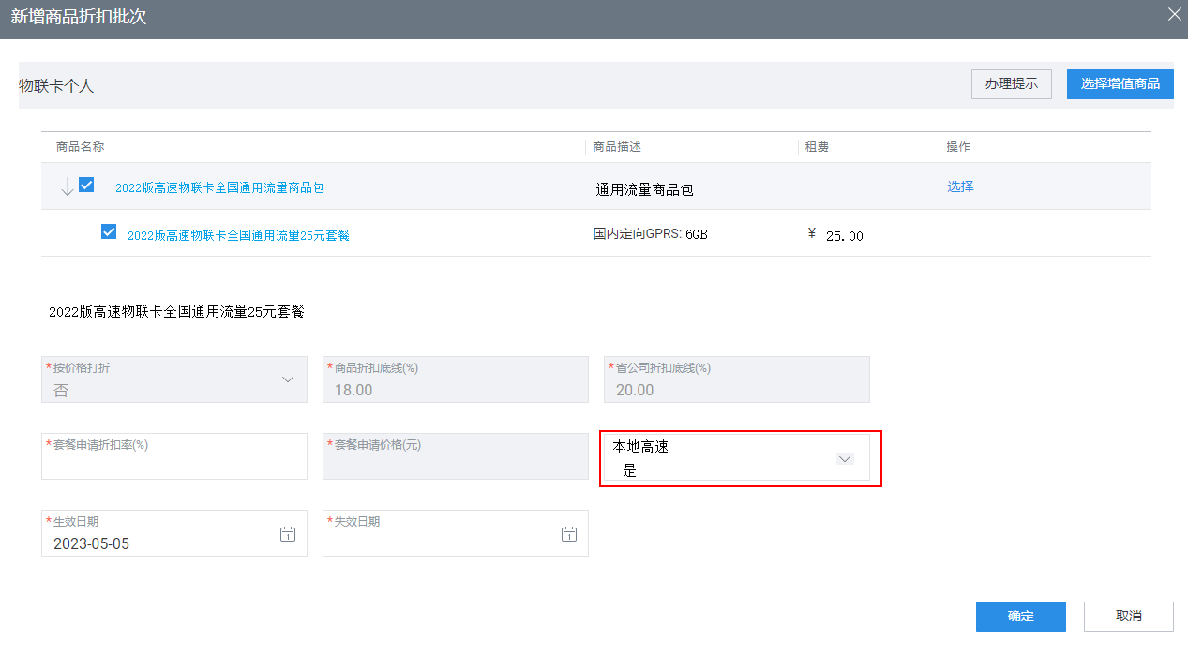
“本地高速”属性为否，资费折扣底线和审批层级、资费套餐订购规则与当前保持一致；
“本地高速”属性为是时，如果本次申请的商品折扣批次为更优惠的级别，集团审批折扣底线同臻品折扣底线，如下的分组折扣不判断最低值，为单独的折扣审批。：
1）2022版物联卡高速臻品套餐非TOP集团折扣底线：
＜20G（1-16G）：不低于套餐包目录价1.2折
≥20G（20-200G）：不低于套餐包目录价1折
流量池：通用不低于0.3元/G、定向不低于0.2元/G
2）2022版高速物联卡套餐非TOP集团折扣底线：
＜20G（1-16G）：不低于套餐包目录价2折
≥20G（20-200G）：不低于套餐包目录价1.6折
流量池：通用不低于0.8元/G、定向不低于0.5元/G
3）2022版高速物联卡套餐TOP集团折扣底线：
＜20G（1-16G）：不低于套餐包目录价1.8折
≥20G（20-200G）：不低于套餐包目录价1.44折
流量池：通用不低于0.72元/G、定向不低于0.45元/G

注意事项：
1）项目下在订购不包含“本地高速”属性的套餐时，订购规则与当前保持一致。
2）项目下号码在订购2022版高速物联卡套餐时，号码订购折扣低于对应客户类型（TOP客户及非TOP客户）非“本地高速”的集团折扣底线时，号码需订购省级区 域限制，省份为开卡省。例如：非TOP客户下用户订购本地高速的22版高速物联卡月套餐1G档位1.5折（本地高速折扣底线1.2折，非本地高速折扣底线2折）时，根据2折判断需订购区域限制开卡省。
3）区域限制服务订购时，开始时间要早于或等于订购的折扣商品起始时间；
4）区域限制服务退订时，若订购的折扣商品未失效，则不允许退订。
5）该商品“本地高速”属性为是的集团折扣底线独立管理，不纳入相同认定标准范围内。
逻辑优化：商品订购时不再校验账户折扣批次上是否有本地高速属性，直接校验项目上是否有本地高速属性，如果有则需要订购区域限制商品，如果没有则不需要订购。

5.23 集团成员批量开户-部分商品介绍及业务规则-新增转售识别关停商品(已下架)
  - 新增客户级商品“转售识别关停商品”，仅限CMIOT前台订购，31省开放。生效和退订方式仅支持立即生效。不允许叠加订购。
  - 客户订购“转售识别关停商品”后，通过 《中国移动物联网集中化支撑系统与物联网OneLink平台接口规范分册（CMIOT2OneLink）》 2.4章节集团客户订购关系同步 接口，向ONELINK同步订购关系。OneLink对此客户下的集团成员实施大流量卡转售风险管控，达到管控要求时自动关停。
  - 退订转售商品规则
①客户在转售商品退订白名单中且有效，集团客户退订转售识别关停商品时，校验该集团下所有账户有效或未生效准入商品的保证金金额大于等于40万。
②客户不在转售商品退订白名单中或白名单已失效，集团客户退订转售识别关停商品时，校验该集团下所有账户有效或未生效准入商品的保证金金额大于等于100万。
  - 转售识别关停商品可控制OneLink关停标识开启或关闭。
  - 针对由CMIOT同步至OneLink大数据风控平台开启转售识别自动关停的集团客户，不允许省公司通过OneLink渠道对此部分客户配置关闭自动关停管控，仅允许通过CMIOT前台渠道退订转售识别关停商品关闭自动关停管控。
  - OneLink大数据平台监测范围：开卡时间大于等于2023年3月1日的CT卡，且不包含搬迁用户
  - OneLink大数据平台监测规则：开通非定向流量+使用大流量（使用1GB）/订购大流量+在手机终端使用。
L25M0305&0320版本下架转售识别关停商品，订购精品/臻品套餐需交纳保证金，存量已订购数据不处理。

5.24 集团成员批量开户-部分商品介绍及业务规则- Cat.1月套餐自动升档相关规则：
5.24.1订购依赖关系:
- CMIOT系统，Cat.1月套餐自动升档功能与流量共享、流量池互斥。自动升档与安心包、加油包用户级互斥，与流量用尽关停、自动达量降速、非自动升档月套餐APN级互斥。
- Cat.1自动升档套餐依赖系统现有的2/3/4G数据通信服务功能产品。
- Cat.1自动升档套餐不依赖自动升档功能费。
- Cat.1自动升档同类（通用或定向）套餐同一APN不同档位之间互斥；通用流量和定向流量自动升档月套餐APN级互斥；Cat.1自动升档月套餐与Cat.1非自动升档月套餐APN级互斥。其余互斥依赖关系与系统现有物联卡下Cat.1套餐保持一致。
- 资费折扣底线与2020版自动升档套餐规则保持一致。
- 用户订购流量套餐后，若出现非指定APN的话单，按照套外标准资费0.29元/M计费。
- 双封顶：自动升档套餐自动升档到最高档位1G时，封顶按照“500元15GB”执行；封顶后可以解封，解除封顶后按照套外资费计费，且当月不会再次触发双封顶。
- 生效方式：立即、下账期、指定时间，失效方式：到期失效。

5.24.2 商品互斥依赖关系：
1）依赖现有的通用数据通服务（2/3/4G）和专用数据通信服务
2）CAT.1与其他非CAT.1国内流量资费用户级互斥
3）包下子商品基于APN互斥
4）与其他CAT.1资费基于APN互斥
5）与流量池、流量共享基于APN互斥
6）与安心包、加油包用户级互斥
7）与国漫资费不互斥
8）与流量用尽关停、自动达量降速基于APN互斥

5.24.3退订与变更：
- 不允许变更商品属性
- 已生效的订购关系支持下账期退订
3）未生效的订购关系支持立即退订

5.25 集团成员批量开户-部分商品介绍及业务规则-高速精品&臻品套餐优化：
5.25.1 下架物联网高速精品测试期商品包、以及包下子商品：精品高速连接月测试期套餐、精品 高速连接3个月测试期套餐。
5.25.2 去除精品套餐与原有普通的测试期套餐规则用户级互斥的校验，可以订购原无特殊规则的测试期套餐。
5.25.3 存量已经订购的用户不受影响。
5.25.4 取消高速精品/高速臻品套餐需要报备号限制
5.25.5 新增账户级商品：“精品/臻品套餐准入商品”
1）商品生失效方式配置为：立即生效
2）针对订购物联网高速精品/臻品套餐的集团客户，须同时满足准入规则（预付费、保证金缴纳及承诺低消）。
3）保证金缴纳及承诺低消规则（预付费）：
CMIOT新增账户级“精品/臻品套餐准入商品”属性字段包括“年保证金额”、“年最低消费金额”。“年保证金额”代表冻结账户余额12个月的金额，支持输入0-10000000元，最多小数点后2位的数字,必填；“年最低消费金额”代表12个月的最低消费金额，支持设置2000000-100000000元，最多小数点后2位的数字，必填。
4）当客户订购了“转售识别关停商品”，保证金金额范围为0-10000000。（L25M0305&0320版本下架转售识别关停商品，订购精品/臻品套餐需交纳保证金，存量已订购数据不处理。
）
5）若客户未订购“转售识别关停商品”，保证金金额范围为400000-10000000。
6）若订购了转售识别关停商品，不校验保证金金额。其他规则保持不变。
7）如果历史存在生效过的准入商品，允许订购精品商品， 准入规则的总体校验优先级：精品EC白名单>目前生效的精品准入商品>历史生效过的准入商品，此优先级规则保持不变。现有规则，不改变，仅明确存在准入商品失效后，退订转售识别商品，客户订购精品商品场景。
8）如果是TOP客户订购精品套餐，并且具有 “高速精品套餐订购白名单”（集客大厅可办理）那么可以不订购账户级商品：“精品/臻品套餐准入商品”。

5.25.5.1 “精品/臻品套餐准入商品”业务规则如下：
1）只允许生效状态且未欠费的账户订购该商品。只允许预付费账户订购“精品/臻品套餐准入商品”。
2）该商品与承诺消费类营销案、“账户级月承诺消费商品”、“账户级协议期承诺消费商品”互斥。
3）商品不允许叠加订购，未生效支持退订，已生效不支持退订。未生效退订后不允许订购精品/臻品套餐（未达成准入限制）。
4）商品未生效及已生效属性支持修改。支持年保证金额、年最低消费金额上调,原生失效时间不变，立即生效；仅允许有生效的“转售识别关停商品”订购关系的客户进行调减；已失效属性不支持修改。
5）若未订购转售商品的客户进行调减，点击结算时，弹出提示‘未订购“转售识别关停商品”的客户，不允许下调年保证金额’
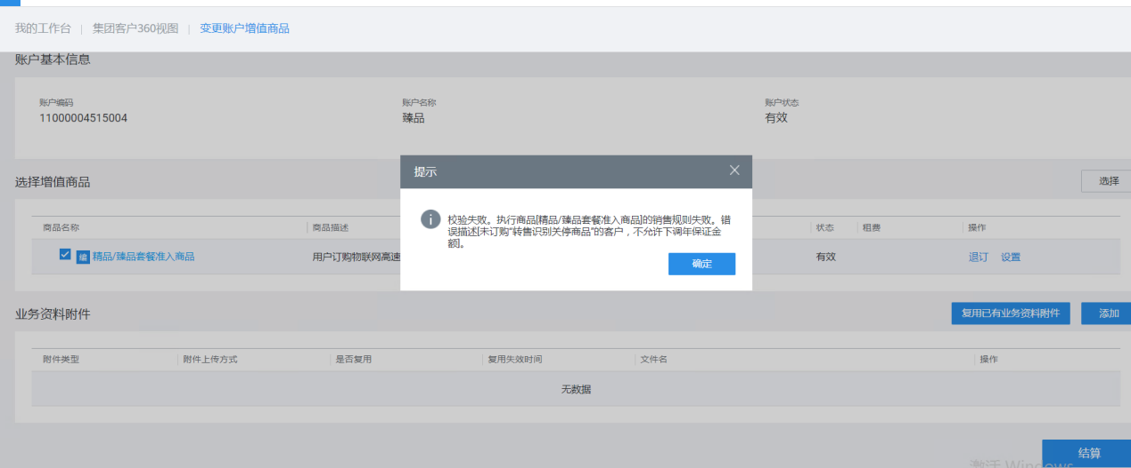
6）订购该商品的账户，出账金额未达到最低消费要求的，进行系统低消补足，补足出账费用至最低消费金额，补足费用沿用账目项“补收增值电信费”；对于达到或超过最低消费金额的，按照实际金额正常出账。
7）账户订购该商品后冻结账户余额，余额不足则保证金业务办理失败，冻结金额到期退回账户余额。
8）年保证金冻结的账户余额不包括调账金额、赠金金额，只冻结现金账本的金额；
9）年保证金额仅允许打印普票，不允许触发销账，不允许发起回退、转账、调账；解除冻结，退回账户余额后允许正常销账、退款、转账、调账；
10）订购该商品的账户不允许转为后付费账户，不允许注销；

5.25.5.2 物联网高速精品套餐/物联网高速臻品套餐订购“精品/臻品套餐准入商品”业务规则如下：
1）批量订购高速精品/臻品套餐时必须选择账户，上传的号码未在选择的账户下订购失败。
2）精品/臻品套餐的群组，成员账户与群组账户须为同一个账户。
3）若用户已订购精品/臻品套餐，不允许过户。
4）准入商品账户允许订购非高速精品/臻品资费。
5）“精品/臻品套餐准入商品”到期后仍允许新增订购或变更物联网高速精品套餐，此后账户允许变更为后付费账户；新增订购臻品套餐需再次校验“精品/臻品套餐准入商品”，账户须为预付费账户。
6）针对精品套餐承诺消费期内新增订购臻品套餐的场景，只需承诺消费1000万，缴纳保证金100万。即需将已生效的“精品/臻品套餐准入商品”的“年保证金额”上调至不低于100万，“年最低消费金额”上调至不低于1000万。

5.25.5.3 业务范围：批量开户，改造优化如下：
➢ 将上述业务允许用户提交数量参数修改为100W。
➢ 文件校验逻辑修改：点击文件校验时，判断提交的用户数量，大于10W时，不允许使用掌厅认证、离线认证（包括APP离线、辅助认证）。
➢ 提交数量大于10W时，批量开户不允许选择新建账户。
➢ 上述批量业务，当提交用户数少于10W时，走原有流程，正常提交业务；大于10W时，按照5W一笔拆分成多笔批量订单，生成任务排队执行。每30分钟执行一笔订单，直到所有订单执行完成。
➢ 所有订单使用同一笔经办人、责任人的实名制信息，记录实名制信息表。
➢ 上述业务月末最后一天不允许提交超过10W。
➢ 拆单后，满意度调研短信会根据当前订单的数量来下发。例如拆了5笔订单，则发送5条短信。风险：订购商品次日生效时，如果订单提交数量过多，执行时间过长，会存在跨天执行的风险，商品生效时间会变成次日的次日。

5.26 集团成员批量开户-部分商品介绍及业务规则-删除账户折扣批次模块
新建账户、群组开户新建账户、批量开户新建账户、单个开户新建账户、新建单卡账户模板、新建测试卡个付账户模板场景删除添加账户折扣批次模块。

5.27 集团成员批量开户-部分商品介绍及业务规则-逾期欠费集团判定规则
5.27.1 CMIOT系统客户逾期欠费控制（限制新开业务），取消对未加入红名单的预付费客户的控制。
5.27.2 CMIOT系统客户逾期欠费控制（限制新开业务），增加逾期欠费时间判定。
集团客户下任一后付费账户或加入了红名单的预付费账户的逾期欠费时间超6个月，则将该客户纳入逾期欠费控制。即集团“逾期欠费金额、逾期欠费时长”中任一项达到阈值均会限制新开业务。加入“逾期欠费客户白名单”的客户不受该管控限制。
加入了红名单的预付费账户的逾期欠费，沿用现有判断规则，既预付费账户无历史欠费账单，当月订购套餐后，存在待出账账单，则逾期欠费=余额-当月待出账账单费用，当余额为0时，待出账费用计入逾期欠费。如当前月欠费停机的话，首欠月为当月。
【逾期欠费时间】按照合同约定的缴费周期核算，超出正常缴费周期的第一个自然月为第一个逾期欠费月，以此类推第二、第三个逾期欠费月。

新增商品：公网专用测试卡功能费；
目录价0元
生效方式：立即生效；失效方式：立即失效
赠送免费资源，无限使用。
上架到物联卡下
商品描述：RB资源预留为测试期时订购，单卡功能费进行减免
规则：
订购“公网专用测试卡功能费”套餐依赖RB资源预留商品，且是否测试期参数为是，商品生效时间大于当前时间，商品失效时间小于当前时间。
只允许单个开户订购。
只允许激活用户订购。(原因：可能存在测试期结束，用户还没有生效的情况，无法处理，所以只允许激活用户订购)
客户下最多开10张卡。用户销户或者退订了“公网专用测试卡功能费”商品，可以订购的卡数量不会增加。
公网专用测试卡功能费商品失效时间取对应“RB资源预留”商品的测试期失效时间。
公网专用测试卡功能费商品：与5G专网专享流量套餐、5G 专网全国通用/定向流量商品月包（专、尊）、5G 专网全国通用/定向流量长周期包（专、尊）、5G 专网全国通用/定向流量商品月包（共享）（专、尊）、5G专网通用/定向畅联最小户数限制流量池套餐（目录价高）、5G专网通用/定向畅联最小流量限制流量池套餐（目录价低）基于切片互斥，相同的切片下不允许同时订购；基于切片不可重复订购，不同切片可重复订购。

5.28 集团成员批量开户-部分商品介绍及业务规则-新增2022车联网协议期（共享）商品
5.28.1在车联网协议期群组下新增如下套餐：

1） 2022版协议期车联网全国通用流量10元套餐费（共享） | 14） 2022版协议期车联网全国定向流量6元套餐费（共享）
2） 2022版协议期车联网全国通用流量15元套餐费（共享） | 15） 2022版协议期车联网全国定向流量9元套餐费（共享）
3） 2022版协议期车联网全国通用流量20元套餐费（共享） | 16） 2022版协议期车联网全国定向流量12元套餐费（共享）
4） 2022版协议期车联网全国通用流量25元套餐费（共享） | 17） 2022版协议期车联网全国定向流量15元套餐费（共享）
5） 2022版协议期车联网全国通用流量35元套餐费（共享） | 18） 2022版协议期车联网全国定向流量21元套餐费（共享）
6） 2022版协议期车联网全国通用流量40元套餐费（共享） | 19） 2022版协议期车联网全国定向流量24元套餐费（共享）
7） 2022版协议期车联网全国通用流量45元套餐费（共享） | 20） 2022版协议期车联网全国定向流量32元套餐费（共享）
8） 2022版协议期车联网全国通用流量50元套餐费（共享） | 21） 2022版协议期车联网全国定向流量40元套餐费（共享）
9） 2022版协议期车联网全国通用流量75元套餐费（共享） | 22） 2022版协议期车联网全国定向流量50元套餐费（共享）
10） 2022版协议期车联网全国通用流量125元套餐费（共享） | 23） 2022版协议期车联网全国定向流量75元套餐费（共享）
11） 2022版协议期车联网全国通用流量200元套餐费（共享） | 24） 2022版协议期车联网全国定向流量120元套餐费（共享）
12） 2022版协议期车联网全国通用流量300元套餐费（共享） | 25） 2022版协议期车联网全国定向流量180元套餐费（共享）
13） 2022版协议期车联网全国通用流量380元套餐费（共享） | 26） 2022版协议期车联网全国定向流量230元套餐费（共享）

  - 新增2022版协议期车联网全国通用流量商品包（共享）、2022版协议期车联网全国定向流量商品包（共享）商品包以及包下子商品。
  - 上架到协议期车联网APN1专用APN2通用融合流量共享群组下。
  - 生效方式支持：立即生效、下账期生效、自定义生效时间（年/月/日）；失效方式：下账期。
  - 合同期属性枚举：12/24/36/48/60/72/84/96/108/120。
  - 与18/20版本的协议期商品包用户级互斥，且开通时必须订购其中一个
  - 当判断为月套餐时，允许下账期退订；当判断为协议期时，如果用户为激活状态，且商品已经生效，不允许退订；如果商品未生效或用户不为激活状态，则允许退订。
  - 包或目录下各商品均为可选，包或目录下各商品之间基于APN/PCC互斥
  - 折扣底线参照对应档位的月套餐配置。
  - 成员加入该群组依赖相同APN/PCC车联网专用数据通信服务
  - 如上商品需要纳入车联网白名单管控
  - 如上新增的商品需要纳入车联网高速相同认定标准的群组。

5.29.2 2022车联网月套餐改造要求
如下商品做出改造：
通用月套餐 | 定向月套餐
2022版车联网全国通用流量10元套餐 | 2022版车联网全国定向流量6元套餐
2022版车联网全国通用流量15元套餐 | 2022版车联网全国定向流量9元套餐
2022版车联网全国通用流量20元套餐 | 2022版车联网全国定向流量12元套餐
2022版车联网全国通用流量25元套餐 | 2022版车联网全国定向流量15元套餐
2022版车联网全国通用流量35元套餐 | 2022版车联网全国定向流量21元套餐
2022版车联网全国通用流量40元套餐 | 2022版车联网全国定向流量24元套餐
2022版车联网全国通用流量45元套餐 | 2022版车联网全国定向流量32元套餐
2022版车联网全国通用流量50元套餐 | 2022版车联网全国定向流量40元套餐
2022版车联网全国通用流量75元套餐 | 2022版车联网全国定向流量50元套餐
2022版车联网全国通用流量125元套餐 | 2022版车联网全国定向流量75元套餐
2022版车联网全国通用流量200元套餐 | 2022版车联网全国定向流量120元套餐
2022版车联网全国通用流量300元套餐 | 2022版车联网全国定向流量180元套餐
2022版车联网全国通用流量380元套餐 | 2022版车联网全国定向流量230元套餐
如上商品新增“合同期”、“合同期费用”属性，枚举值：/12/24/36/48/60/72/84/96/108/120。1）增加到期自动续订属性，当选择无限期时，该属性置灰不可以选择。
1）当选择无限期时按照普通月套餐处理，失效时间为2099年；当选择了合同期时，按照选择的合同期计算失效时间。
2修改打折方式，按折扣率打折。
- 当选择合同期时计算出相应合同期费用。选择无限期不展示合同期费用。
- 其他互斥依赖规则不变。
- 存量已经订购的数据保持不变，合同期为空时默认为无限期。
- 针对上图展示的商品对项目已经申请的折扣进行割接为按照折扣率打折。计算方式：申请折后价格/目录价=折扣率（四舍五入，保留小数点后两位。例如33.33%。

5.29 集团成员批量开户-部分商品介绍及业务规则- Volte服务新增属性
5.29.1 Volte服务新增属性“IMS短信”
“VoLTE语音通信服务”和“VOLTE语音基础服务（5G SA）”，新增“IMS短信”属性，非必填，枚举值“开通/关闭”，默认关闭。
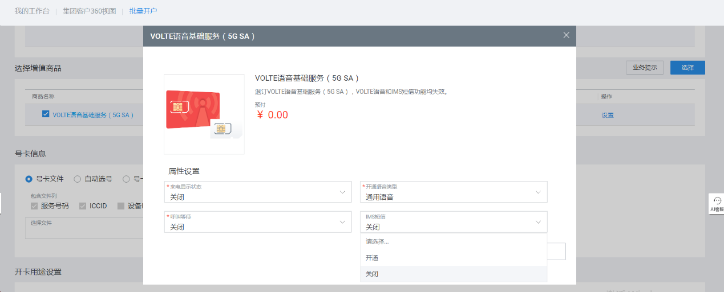
该属性选择“开通”，需要与普通短信基础服务同时同订，即：“VoLTE语音通信服务”依赖于“短信基础服务”，“VoLTE语音通信服务”生效时间晚于或等于“短信基础服务”的生效时间；“VOLTE语音基础服务（5G SA）”依赖于“短信基础服务（5G SA）”，“VoLTE语音通信服务（5G SA）”生效时间晚于或等于“短信基础服务”的生效时间。
该属性选择“开通”时，不允许退订“短信基础服务”或“短信基础服务（5G SA）”；为“关闭”时允许。

该属性选择“关闭”时，不需要与普通短信基础服务同时退订，即：可以将该属性调整为“关闭”，普通短信基础服务按需选择是否退订。

“VOLTE语音基础服务（5G SA）”商品描述调整为“退订VOLTE语音基础服务（5G SA），VOLTE语音和IMS短信功能均失效。”；
“VoLTE语音通信服务”新增商品描述为“退订VOLTE语音基础服务，VOLTE语音和IMS短信功能均失效。”

在“VoLTE语音通信服务”和“VOLTE语音基础服务（5G SA）”订购的时候也需要弹出提示，“VOLTE语音基础服务（5G SA）”按下图添加提示语；“VoLTE语音通信服务”需要新增弹出提示，并加提示语：退订VOLTE语音基础服务，VOLTE语音和IMS短信功能均失效。”

5.30 集团成员批量开户-部分商品介绍及业务规则- IMS短信基础服务暂停恢复指令优化
IMS短信用户，通过前台页面/接口发起的，短信服务暂停/恢复，与普通短信基础服务，同开同停( EPSLOCK=FALSE volte语音和ims短信是能用的，就是说多APN情况通过PCRF关停，流量不可用但是EPSLOCK=FALSE，下volte语音和ims短信是能用的)。支持前台页面/接口查询短信功能状态。
因《OTHER-CG-20230235018-关于CMIOT短信业务独立关停上行功能的需求V1.0》要求可以单独关闭短信上行，因IMS短信上行暂时网络侧无法控制，因此在原有的5G SA短信用户不能单独关闭上行短信的基础上，再添加IMS短信不能单独关闭上行短信，即：通过前台页面/接口发起的单独关闭上行短信，新增校验，5G SA用户和IMS短信用户（开通时）禁止关闭上行短信功能。
风险：IMS短信无法单独关闭上行功能，IMS短信开通的情况下，禁止关闭上行短信功能。

5.31 集团成员批量开户-部分商品介绍及业务规则-新增“IMS短信”属性控制开关
新增系统参数，控制“VoLTE语音通信服务”和“VOLTE语音基础服务（5G SA）”中的“IMS短信”属性是否可选校验。该系统参数为“否”，该属性不选择后提交被校验住；该系统参数为“是”，该属性可选择
多APN场景说明：
多APN场景，是通过PCRF关停/关停降速策略关停上网功能，这种情况下虽然用户无法上网，但是仍然是可以使用vt语音和IMS短息功能。

现状：
单APN关闭上网功能，用户无法上网，同时无法使用Volte语音和IMS短信功能。
多APN关闭上网功能，通过APN的关停/关停降速PCRF策略关停上网功能，此时用户可以使用Volte语音和IMS短信功能。

5.32 集团成员批量开户-部分商品介绍及业务规则-优化同步移动物联网商城设置
CMIOT前台开卡时“同步移动物联网商城设置”区域，提示信息调整为“仅该批号卡用于商城销售卡+X商品时需设置，其他默认为否”
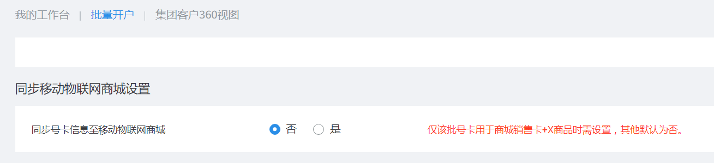
若选择同步号卡信息至移动物联网商城参数为是，二次确认弹窗提示信息调整为“同步此号卡至商城，号卡仅供商城订购卡+X套餐使用，请确认是否选择？”
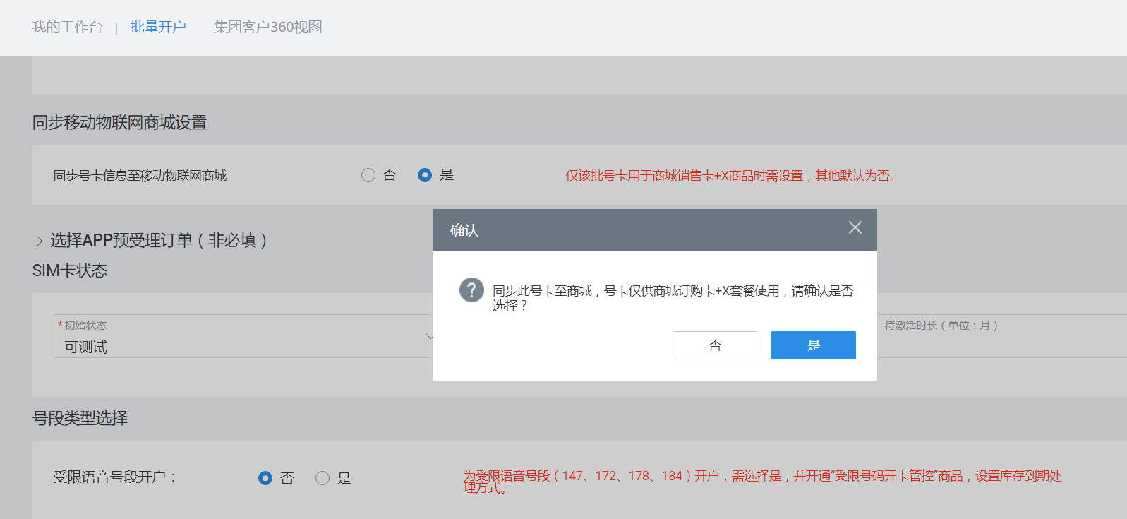

5.33 集团成员批量开户-部分商品介绍及业务规则-新增浙江电力专属套餐（特定省份）
针对以下商品，可复用CMIOT现有开放至特定省份的资费，需CMIOT将对应商品发布至浙江。
针对以下商品，需CMIOT现有已开放全网的资费，套餐需现有纳入1G以下白名单管控。
5.33.1业务规则
生失效规则与CMIOT现有生失效规则一致。月套餐新增订购可选立即生效、指定日期生效、下月生效，套餐变更次月生效，包月资源过期清零。
新增商品支持PCC计费。
新增商品有APN属性的产品支持达量降速功能和流量用尽关停功能，达量降速规则、用尽关停解除与套餐计费优先级与CMIOT现有规则保持一致。
封顶规则按照CMIOT现有规则执行。

5.34.2互斥依赖关系
1)通用套餐依赖通用数据通信服务（2/3/4G）或通用基础通信服务（2/3G），定向套餐依赖物联卡专用数据通信服务；
2)新增商品（月套餐及流量共享月套餐）互斥关系与现有2020版资费保持一致，即与非20版资费（17/18版、22版）用户级互斥；
3)新增商品APN级互斥。

5.34.3折扣管理流程
新增商品集团折扣底线100%，省级折扣底线为省默认折扣底线。

5.34 集团成员批量开户-部分商品介绍及业务规则-新增免封顶关停商品
5.35.1 新增商品介绍
1)在CMIOT系统物联网、车联网、和对讲、中移车连、窄带网、行车卫士个人主商品下，新增“免封顶关停(用户级）”、“免封顶关停（分APN/DNN）”商品。免封顶关停(用户级）商品描述：用户订购本次商品后，将不会触发封顶关停。免封顶关停（分APN/DNN）商品描述：用户指定APN/DNN订购本次商品后，相应APN/DNN将不会触发封顶关停。
2)本次商品功能费0元/月，不参与结算。
3)本次商品依赖于现有的上网功能产品。“免封顶关停(用户级）”和“免封顶关停（分APN/DNN）”用户级互斥。免封顶关停(用户级）不允许叠加订购；免封顶关停（分APN/DNN）相同的APN/DNN不能重复订购，且需为该用户上网功能产品签约的APN/DNN。
4)本次新发布的两个商品生效方式支持立即生效和下账期生效，默认2099失效；退订仅支持下账期生效。
5)如5G资费是否双封顶设置为“是”，订购本次商品后将按照不封顶执行。
6)订购提示：订购此商品时会弹窗提示“订购此商品后，当月内如产生大额超套流量，号码不会被封顶关停，且按照流量资费套外计费批价。请确认是否继续订购”，确认后才可订购，取消后不进入已选商品列表。
7)在用户的商品订购完成后，如果用户已被封顶关停，则按指定时间拉起用户解除封顶关停的订单，按用户当前订购免封顶关停商品类型（用户级或者APN/DNN级），解除用户/相应APN、DNN封顶关停状态，恢复用户/APN、DNN级的数据服务，继续使用将不再触发封顶关停。如果用户存在其他停机状态，需要另行操作恢复。
5.35.2 涉及权限
1)订购、退订本次新发布“免封顶关停(用户级）”、“免封顶关停（分APN/DNN）”商品需特殊权限，可赋权限归省级系统管理员，由省系统管理员为指定操作员赋权，不预置客户经理营业员权限。
2)权限名称：免封顶关停商品订购退订；权限ID：6010020231127093038

5.35 集团成员批量开户-部分商品介绍及业务规则-新增2023版粤港澳三地卡专项套餐
5.35.1资费套餐
根据原广东省内两地卡资费业务规则，针对CMIOT新增上架粤港澳三地卡专项套餐，新增中国澳门覆盖，包含广东、中国香港、中国澳门三地流量。

5.35.1.1物联卡/车联网粤港澳三地卡专项月套餐
新增“2023版粤港澳三地卡专项商品包”订购时不区分APN的月套餐不指定APN，多个APN共同使用月套餐；
在物联卡个人/车联网个人下新增“2023版粤港澳三地卡专项商品包”，物联卡个人与车联网个人共用一套月套餐：
月套餐
产品名 | 套餐包含流量 | 目录价（元） | 套外资费
2023版粤港澳三地卡1元专项月套餐 | 10MB | 1 | 广东/香港/澳门：0.29元/M  台湾及国际其他地区：0.5元/M  大陆非广东地区：参照国内物联网套餐套外资费
2023版粤港澳三地卡2元专项月套餐 | 30MB | 2
2023版粤港澳三地卡3元专项月套餐 | 100MB | 3
2023版粤港澳三地卡8元专项月套餐 | 300MB | 8
2023版粤港澳三地卡10元专项月套餐 | 500MB | 10
2023版粤港澳三地卡12元专项月套餐 | 700MB | 12
2023版粤港澳三地卡15元专项月套餐 | 1GB | 15
2023版粤港澳三地卡28元专项月套餐 | 2GB | 28
2023版粤港澳三地卡38元专项月套餐 | 3GB | 38
2023版粤港澳三地卡48元专项月套餐 | 4GB | 48
2023版粤港澳三地卡68元专项月套餐 | 6GB | 68
2023版粤港澳三地卡98元专项月套餐 | 11GB | 98
5.35.1.2流量共享月套餐
针对本次新增月套餐同步新增流量共享套餐，上架到“物联卡国际漫游不区分APN流量共享”、“车联网国际漫游不区分APN流量共享”群组下。
流量共享资费
成员数  (户) | 月功能费  （元） | 共享池  国内流量 | 资费（元/月） | 套外资费
 |  |  | 不区分APN流量
N | 1*N | 各档位月包流量*N | 对应月包资费*N | 对应月包套外资费
5.35.1.3物联卡/车联网粤港澳三地卡共享商品
1)新增“2023版粤港澳三地卡专项商品包（共享）”，订购时不区分APN的共享月套餐不指定APN，多个APN共同使用共享月套餐，物联卡共享群与车联网共享群共用一套共享月套餐。
2)物联网和车联网分别使用“2020版物联网卡集团流量共享月功能费”、“2020版车联网卡集团流量共享月功能费”不强制收取。
3)新增的共享月套餐商品上架到“物联卡国际漫游不区分APN流量共享”、“车联网国际漫游不区分APN流量共享”群组下。
产品名 | 套餐包含流量 | 目录价（元） | 套外资费
2023版粤港澳三地卡1元专项月套餐（共享） | 10MB | 1 | 广东/香港/澳门：0.29元/M  台湾及国际其他地区：依据“国际漫游服务”标准，目前为0.5元/M  大陆非广东地区：参照国内物联网套餐套外资费
2023版粤港澳三地卡2元专项月套餐（共享） | 30MB | 2
2023版粤港澳三地卡3元专项月套餐（共享） | 100MB | 3
2023版粤港澳三地卡8元专项月套餐（共享） | 300MB | 8
2023版粤港澳三地卡10元专项月套餐（共享） | 500MB | 10
2023版粤港澳三地卡12元专项月套餐（共享） | 700MB | 12
2023版粤港澳三地卡15元专项月套餐（共享） | 1GB | 15
2023版粤港澳三地卡28元专项月套餐（共享） | 2GB | 28
2023版粤港澳三地卡38元专项月套餐（共享） | 3GB | 38
2023版粤港澳三地卡48元专项月套餐（共享） | 4GB | 48
2023版粤港澳三地卡68元专项月套餐（共享） | 6GB | 68
2023版粤港澳三地卡98元专项月套餐（共享） | 11GB | 98

产品模型、订购依赖关系等要求参考《中国移动物联网商品配置清单 v1.5-物联卡_2020新资费.xls》和《中国移动物联网商品配置清单 v1.5-车联网_2020新资费.xls》。
5.35.2业务规则
1)粤港澳三地卡专项套餐资源仅限广东、中国香港、中国澳门地区使用，广东、香港、澳门以外发生流量按套外流量计费；
2)粤港澳三地卡专项套餐可与国内物联网套餐同时订购，若同时订购“三地卡”套餐和国内物联网套餐，则在大陆境内发生的流量优先使用国内物联网套餐资源，且套外流量按国内物联网套餐套外资费收取。如未订购国内物联网套餐、仅订购“三地卡”套餐，且发生了国内非广东地区流量，跟随主商品的套外执行。
3)粤港澳三地卡专项套餐仅允许11位号码订购。
4)“三地卡”套餐不区分通用或者专用APN类型（通信服务添加通用或专用均可），都参与“三地卡”套餐计费。国内套外与物联卡、车联网国内套餐计费规则保持一致，国际套外不区分APN计费，不足1M按1M计费。
5)2023版粤港澳三地卡专项套餐无封顶规则。
6)粤港澳三地卡专项套餐订购生效支持立即生效、下账期生效、指定日期生效，失效规则为下账期失效。整月停机期间不收取包月套餐。
7)粤港澳三地卡专项套餐不纳入1G以下白名单管控。
计费规则：粤港澳三地卡专项套餐叠加国内套餐时的计费优先级如下：
CMIOT批价处理逻辑
订购情况 | 广东使用 | 香港、澳门使用 | 国内非广东使用 | 国际非香港、澳门使用
仅订购三地卡套餐 | 先三地卡套内资源，超出后0.29元/MB | 先三地卡套内资源，超出后0.29元/MB | 跟随主商品套外 | “国际漫游服务”标准，目前为0.5元/MB
三地卡叠加国内套餐 | 先国内套餐资源，再三地卡套内资源，均超出后国内套餐套外标准 | 先三地卡套内资源，超出后0.29元/MB | 先国内套餐资源后国内套餐套外资费 | “国际漫游服务”标准，目前为0.5元/MB
双封顶处理方式 | 不设置双封顶
5.35.3互斥依赖关系
粤港澳三地卡专项套餐与物联网国际漫游套餐互斥。
1)单卡商品订购规则：
A、依赖“国际漫游服务”，沿用2020版国漫资费号段订购规则。
B、包下子商品不可重复订购，不区分APN，无APN属性。
C、与国际漫游月套餐互斥，存量已订购国际漫游资费套餐的用户，允许退订后订购三地卡套餐，两者生效时间不能有重合。
D、不支持用尽关停，不可订购国内和国际用尽关停。
2)共享群组订购规则：
包下商品不可重复订购。
沿用现有规则，与共享群下其他商品包互斥。
5.35.4折扣管理
集团折扣底线为不低于目录价7.5折，按折扣率打折。省级折扣底线为省默认折扣底线。

5.36 集团成员批量开户-部分商品介绍及业务规则- 2022版高速物联卡月套餐改造
5.36.1改造涉及具体商品
如下商品做出改造：
2022版高速物联卡全国通用流量商品包
2022版高速物联卡全国通用流量10元套餐
2022版高速物联卡全国通用流量15元套餐
2022版高速物联卡全国通用流量20元套餐
2022版高速物联卡全国通用流量25元套餐
2022版高速物联卡全国通用流量35元套餐
2022版高速物联卡全国通用流量40元套餐
2022版高速物联卡全国通用流量45元套餐
2022版高速物联卡全国通用流量50元套餐
2022版高速物联卡全国通用流量75元套餐
2022版高速物联卡全国通用流量125元套餐
2022版高速物联卡全国通用流量200元套餐
2022版高速物联卡全国通用流量300元套餐
2022版高速物联卡全国通用流量380元套餐
2022版高速物联卡全国定向流量商品包
2022版高速物联卡全国定向流量6元套餐
2022版高速物联卡全国定向流量9元套餐
2022版高速物联卡全国定向流量12元套餐
2022版高速物联卡全国定向流量15元套餐
2022版高速物联卡全国定向流量21元套餐
2022版高速物联卡全国定向流量24元套餐
2022版高速物联卡全国定向流量32元套餐
2022版高速物联卡全国定向流量40元套餐
2022版高速物联卡全国定向流量50元套餐
2022版高速物联卡全国定向流量75元套餐
2022版高速物联卡全国定向流量120元套餐
2022版高速物联卡全国定向流量180元套餐
2022版高速物联卡全国定向流量230元套餐
5.37.2改造详情
1)如上商品新增“合同期”、“合同期费用”属性，枚举值：无限期/12/24/36/48/60/72/84/96/108/120。
2)增加到期自动续订属性，当选择无限期时，该属性置灰不可以选择。
3)当选择无限期时按照普通月套餐处理，失效时间为2099年；当选择了合同期时，按照选择的合同期计算失效时间。
4)打折方式保持一致，按价格打折。
5)当选择合同期时计算出相应合同期费用。选择无限期不展示合同期费用。
6)当判断为月套餐时，允许下账期退订；当判断为协议期时，如果用户为激活状态，且商品已经生效，不允许退订；如果商品未生效或用户不为激活状态，则允许退订。
7)其他互斥依赖规则不变。
8)存量已经订购的数据保持不变，合同期为空时默认为无限期。

5.37 集团成员批量开户-部分商品介绍及业务规则-新增协议期支持按价格打折方式
目前协议期套餐只能支持折扣率方式，不支持按照价格打折，本次需求增加协议期商品支持价格打折方式，具体要求如下：
订购或变更协议期商品时，按照价格打折时可展示协议期折后价，菜单为：单个成员开户、批量开户、集团群组开户、附属商品变更、批量附属商品变更、单卡360视图，结算提交页面和对应的详情页面。
假设目录价15元，按照价格打折，折后单价为9元，合同期12个月，那么展示9*12 = 108，如图所示：
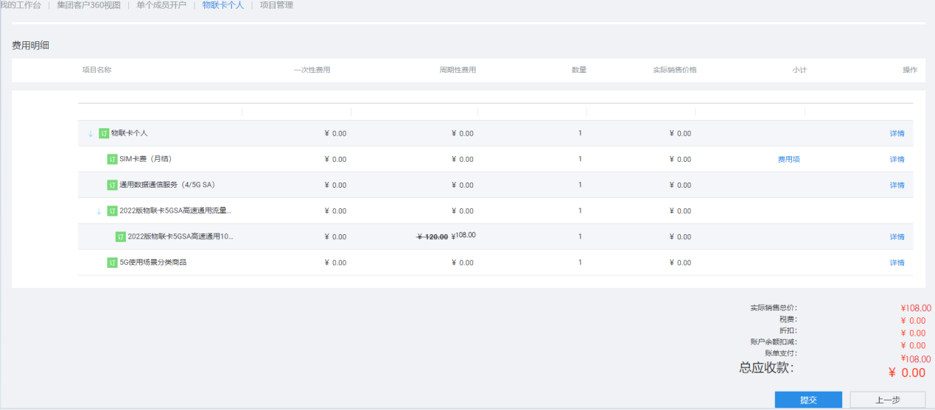
点击详情页面，显示销售价格（元/月）为9.00，如图所示：
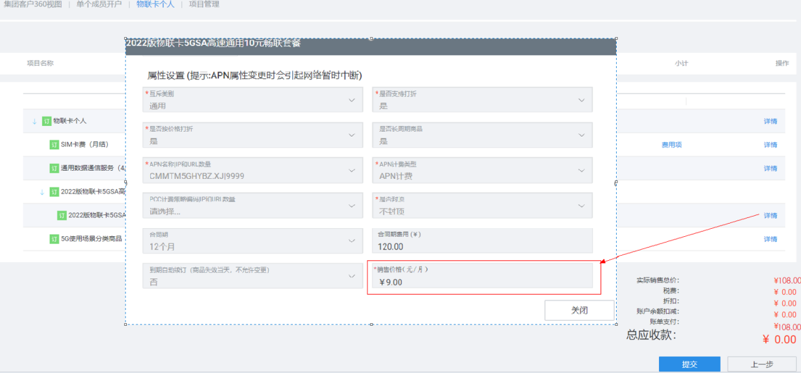
协议期套餐可支持折扣率和价格打折两种方式，折扣单价展示正确，无歧义。
点击详情页面，折扣率方式，显示销售折扣为96.00%，如图所示
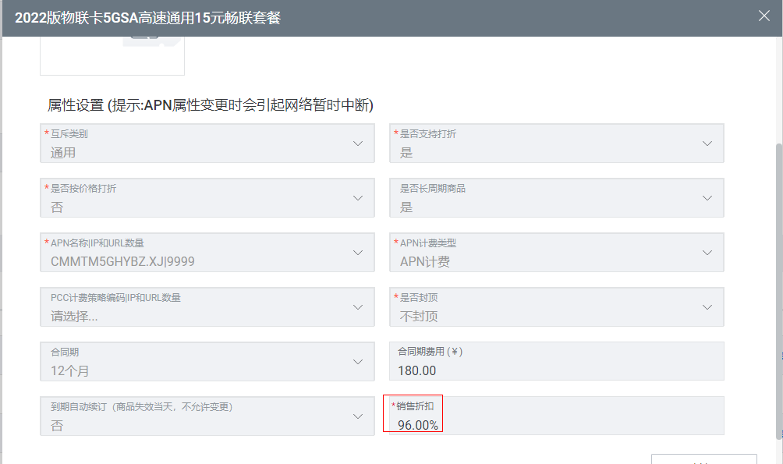
1)验证协议期、共享协议期都可支持按照价格打折方式，到期自动续订的商品，折扣方式、折扣单价、合同期可正确传递到计费侧。
2)长周期套餐不受本次改造影响，订购、变更、查询等相关页面可正确展示价格信息，无歧义。
3)账户级商品不走项目管理的逻辑，存量的账户级商品涉及协议期的是“账户级协议期承诺消费商品”，是在菜单“变更账户增值商品"设置的，是设置承诺消费的，本次需求不涉及改造账户级协议期支持折后价。如图：
4)目前客户级商品都是按照价格打折，本次需求不涉及改造客户级协议期商品支持折后价。

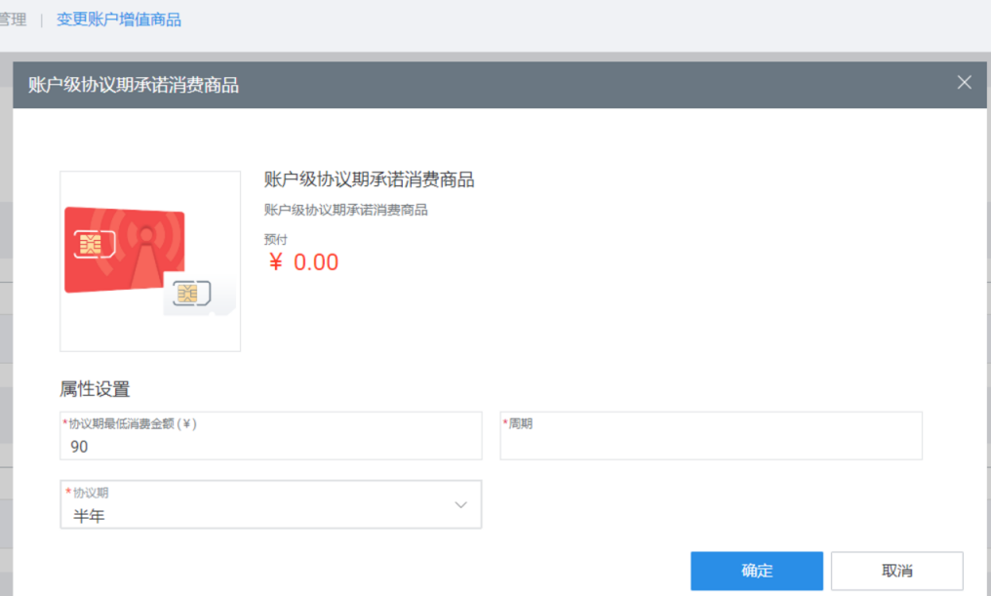

5.38 集团成员批量开户-部分商品介绍及业务规则-模组增值服务协议期（立即扣费）
在物联卡-个人，车联网-个人，窄带网-个人下新增“模组增值服务协议期商品（立即扣费）”。商品描述为提示语：“订购后本次商品费用立即扣费，请确保账户余额充足避免影响客户业务使用”。

业务规则如下：
本次商品订购仅支持立即生效，订购时按照当前生效时间+合同期计算失效时间，后续用户激活后不触发失效时间的重算。
本次商品订购生效后不支持退订、变更。有效期内，不允许叠加订购。
本次商品与“模组增值服务协议期商品”用户级互斥。
本次商品属性字段包括合同期（月）、销售价金额（元）。合同期录值为整数，最大录值240；销售价支持自定义输入，录值区间0~10000，最多保留两位小数。
本次商品订购立即扣费，包括可测试、待激活、库存、已激活的卡。
生效方式：立即生效；
生失效时间规则：本商品订购时按照当前生效时间+合同期计算失效时间，后续用户激活后不触发生失效时间的重算。

商品订购属性：
1)支持属性：销售价金额（元）。支持前台手工录入金额，只能输入大于等于0且小于等于10000，并最多只能精确到小数点后两位。（结算界面不展示输入金额，只能通过订购属性查看）
2)支持属性：合同期（月），支持前台手工录入合同期，录值为整数，单位为月，默认为1，范围1-240。
不支持打折。
本次商品订购立即收费，包括可测试、待激活、库存、已激活的卡。
一次性收费，一次性出账，收入按月均摊，除不尽时最后一个月补齐。
参与支撑费结算，不参与漫游结算。
新增账目项：模组增值服务协议期商品（立即扣费）。

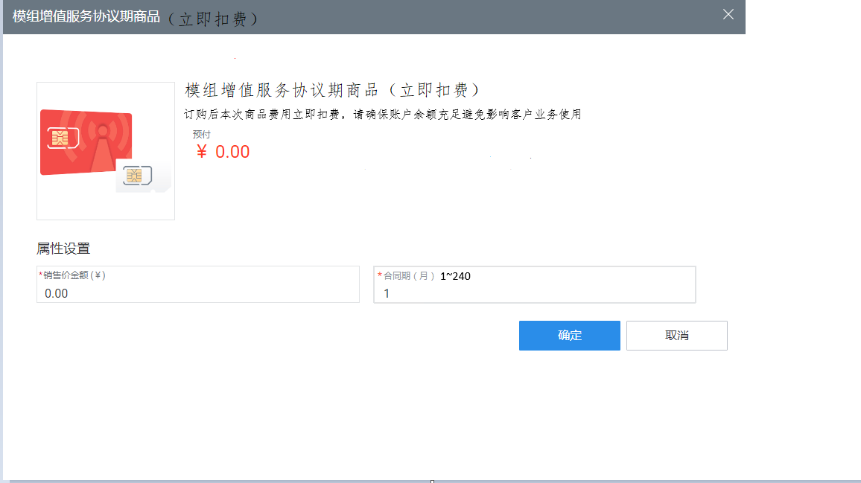

5.39 集团成员批量开户-部分商品介绍及业务规则-新增新增“千里眼-个人”产品主体
5.39.1新增商品介绍
新增主商品“千里眼-个人”，未订购过千里眼客户级商品“千里眼附属功能商品”的客户不允许使用该主商品开户。不支持语音、短信开通。商品属性如下：
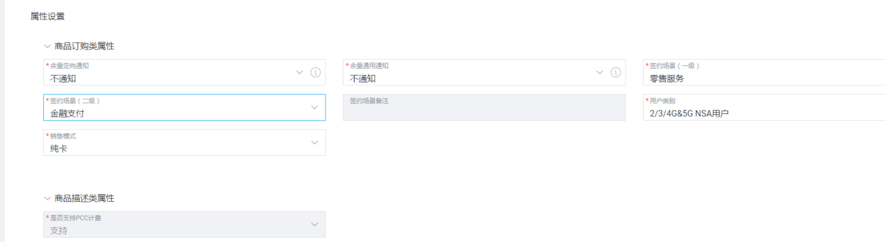
生命周期与物联卡保持一致。
其他流程与物联卡保持一致。
不支持过户。
开通时必须订购“SIM卡费（月结）”、“SIM终端费（营业费）”其中一个卡费商品。
新增客户级商品
新增客户级商品“千里眼附属功能商品”：
商品名称 | 商品描述
千里眼附属功能商品 | 开通千里眼-个人主商品，需要先将订购“千里眼附属功能商品（功能费0元）”商品，同步客户信息到千里眼平台。
“千里眼附属功能商品商品生效方式：立即生效；
商品长期有效，不允许退订
订购后将客户信息通过OS同步到千里眼平台
新增千里眼融合套餐
新增“千里眼融合套餐包（10G）”、“千里眼融合套餐包（50G）”、“千里眼融合套餐包（500G）”，以及包下子商品，具体档位如下：
套餐名称 | 合约期（月） | 包含流量（月） | 销售目录价 | 集团折扣底价
 |  |  | （元） | （元）
千里眼融合套餐（10G） | 12 | 10G | 360 | 180
 | 24 |  | 400 | 200
 | 12 |  | 480 | 240
 | 24 |  | 520 | 260
 | 12 |  | 740 | 370
 | 24 |  | 780 | 390
千里眼融合套餐（50G） | 12 | 50 | 480 | 240
 | 24 |  | 620 | 310
 | 12 |  | 580 | 290
 | 24 |  | 750 | 360
 | 12 |  | 860 | 430
 | 24 |  | 1000 | 500
 | 12 |  | 3160 | 1580
 | 24 |  | 3300 | 1650
千里眼融合套餐（500G） | 12 | 500G | 1540 | 770
 | 24 |  | 2740 | 1370
 | 12 |  | 1640 | 820
 | 24 |  | 2840 | 1420
 | 12 |  | 1920 | 960
 | 24 |  | 3120 | 1560
 | 12 |  | 4220 | 2110
 | 24 |  | 5420 | 2710
上架到“千里眼-个人”主商品下
生效方式：立即、下账期；失效方式：立即失效、下账期。长周期商品，未生效允许立即退订，已经生效不允许退订
支持按价格打折，折扣底线见上表
合同期按照自然月执行
支持APN/PCC计费
不支持自动续订
千里眼融合套餐为定向资费，依赖相同APN的物联卡专用数据通信服务
订购“千里眼融合套餐包（50G）”依赖订购“标准事件云存储3天（试用版）”，且生效时间一致。（开始时必须订购，订购后可以进行退订或者变更为其他事件云存储功能费商品包）
订购“千里眼融合套餐包（500G）”依赖订购“标准全天云存储3天（试用版）”，且生效时间一致。 （开始时必须订购，订购后可以进行退订或者变更为其他事件云存储功能费商品包）
“千里眼融合套餐包（10G）”、“千里眼融合套餐包（50G）”、“千里眼融合套餐包（500G）”订购依赖区域限制，且限制开卡省。
“千里眼融合套餐包（10G）”、“千里眼融合套餐包（50G）”、“千里眼融合套餐包（500G）”包下子商品之间用户级别互斥。
订购“千里眼融合套餐包（10G）”,不需要订购云存储套餐。
新增千里眼云存储功能费
新增“事件云存储功能费商品包”、“全天云存储功能费商品包”以及包下子商品，涉及档位如下，具体见商品清单：
资费类型 | 套餐名称 | 销售目录价 | 结算价（元/月/路） | 应用场景
 |  | （元/月/路）
事件云存储功能费 | 标准事件云存储3天 | 3 | 2 | 400万及以下像素的终端，云端保存事件发生时的录像
 | 标准事件云存储7天 | 5 | 3
 | 标准事件云存储15天 | 12 | 5
 | 标准事件云存储30天 | 15 | 8
 | 高清事件云存储3天 | 3 | 2 | 400万已上像素的终端，云端保存事件发生时的录像
 | 高清事件云存储7天 | 5 | 3
 | 高清事件云存储15天 | 19 | 10
 | 高清事件云存储30天 | 29 | 15

资费类型 | 套餐名称 | 销售目录价 | 结算价（元/月/路） | 应用场景
 |  | （元/月/路）
全天云存储功能费 | 标准全天云存储3天 | 5 | 3 | 400万及以下像素的终端，云端保存全天录像
 | 标准全天云存储7天 | 12 | 5
 | 标准全天云存储15天 | 15 | 8
 | 标准全天云存储30天 | 19 | 10
 | 高清全天云存储3天 | 5 | 3 | 400万以上像素的终端，云端保存全天录像
 | 高清全天云存储7天 | 12 | 5
 | 高清全天云存储15天 | 29 | 15
 | 高清全天云存储30天 | 39 | 25
生效方式：立即生效、下账期生效；失效方式：立即失效、下账期失效
订购后长期有效。
所有千里眼云存资费互斥，例如订单中已选择“标准事件云存储3天”，就不能够再选择其他资费；
千里眼云存功能资费可以单独订购，不依赖其他商品。
上架到“千里眼-个人主商品”下，开通时不依赖其他产品 。
按价格打折，折扣底线为0。
新增千里眼融合套餐续费包
新增“千里眼融合套餐续费包”以及包下子商品，档位如下，具体见商品清单：
续费包名称 | 集团折扣底价（元/年） | 目录价（元/年） | 内含流量（G/月） | 生失效方式
千里眼融合套餐50元续费包 | 25 | 50 | 10 | 立即/次月
千里眼融合套餐160元续费包 | 80 | 160 | 50 | 立即/次月
千里眼融合套餐1300元续费包 | 650 | 1300 | 500 | 立即/次月
有效期：12个自然月
支持按价格打折，底线见上表
生效方式：立即生效、下账期生效；失效方式：立即失效、下账期失效。
支持APN/PCC计费
支持自动续订
“千里眼融合套餐续费包”为定向资费，依赖用户存在生效过的“千里眼融合套餐包（10G）”、“千里眼融合套餐包（50G）”、“千里眼融合套餐包（500G）”以及相同APN的物联卡专用数据通信服务。
必须订购区域限制，限制开卡省
“千里眼融合套餐续费包”与“千里眼融合套餐包（10G）”、“千里眼融合套餐包（50G）”、“千里眼融合套餐包（500G）”用户级别互斥
新增千里眼流量加油包
新增“千里眼流量加油包”以及包下子商品，描述如下，具体见商品清单：
流量加油包 |  |  | 生失效方式
加油包套餐名称 | 目录价（元/月） | 内含流量（G/月）
千里眼流量加油包1G套餐 | 0.2 | 1 | 仅支持 立即
千里眼流量加油包5G套餐 | 1 | 5 | 仅支持 立即
千里眼流量加油包15G套餐 | 3 | 15 | 仅支持 立即
生失效方式支持：立即；已经生效不支持退订
有效期1个自然月
“千里眼加油包”订购依赖存在生效的“千里眼融合套餐包（10G）”、“千里眼融合套餐包（50G）”、“千里眼融合套餐包（500G）”或者“千里眼融合套餐续费包”。
允许叠加订购
不支持打折；不支持自动续订
流量使用优先级：与物联卡保持一致
服务状态为正常，如果用户订购加油包资费，当所有资费用尽后才触发流量用尽关停
服务状态为流量用尽关停，订购加油包时，自动解除流量用尽关停状态，加油包资费用尽后再触发流量用尽关停；如果叠加订购多个加油包资费，则所有资源用尽后再进行关停
新增千里眼试用云存储套餐
新增“千里眼试用云存储”，描述如下，具体见商品清单：
套餐名称 | 目录价（元/月/路） | 结算价（元/月/路） | 生失效方式
标准全天云存储3天（试用版） | 5 | 3 | 立即生效、次月生效
标准事件云存储3天（试用版） | 3 | 2
有效期一个自然月
不支持叠加订购
按价格折扣，集团折扣底线为0
生效方式：立即生效、下账期生效。失效方式：立即生效、下账期生效
订购“标准事件云存储3天（试用版）”套餐需要同时订购“千里眼融合套餐包（50G）”，且生效时间一致。不支持单独订购。
订购“标准全天云存储3天（试用版）”需要同时订购订购“千里眼融合套餐包（500G）” ，且生效时间一致。不支持单独订购。
新增千里眼功能费
单卡下新增“千里眼功能费”，描述如下，具体见商品清单：
套餐名称 | 目录价（元/月/路） | 结算价（元/月/路） | 生失效方式
千里眼功能费 | 2 | 1 | 立即生效、次月生效
生效方式：立即生效、下账期生效；失效方式：立即失效、下账期失效
按价格打折，折扣底线为0。
订购后长期有效。
新增千里眼群组
新增群组主商品：
套餐名称 | 生失效方式
千里眼定向流量池 | 立即生效
在“千里眼-个人”主商品下，新增群组“千里眼定向流量池”,支持群组开户。
新增“千里眼流量池套餐”、“千里眼流量池功能费”：
流量费 |  |  |  |  | 流量池功能费
流量类型 | 目录价（元/G） | 集团折扣底线（元/G） | 漫游结算价（元/G） | 生失效方式 | 成员数 | 销售价（元/月）
千里眼定向流量池套餐 | 6 | 0.3 | 参考漫游结算规则详情 | 支持 立即/次月 | N | 1xN
在“千里眼流量池”下新增“千里眼流量池套餐”、“千里眼流量池功能费”商品。生效方式：立即生效、下账期生效；失效方式：立即生效、下账期生效
群组开户时必须同时订购“千里眼定向流量池套餐”和“千里眼流量池功能费”。
“千里眼流量池套餐”支持按折扣率打折，底线为0.3元
千里眼流量池套餐与“千里眼融合套餐包（10G）”、“千里眼融合套餐包（50G）”、“千里眼融合套餐包（500G）”、“千里眼融合套餐续费包”用户级别互斥。
基础功能商品上架到千里眼范围
1)支持流量用尽关停、流量用尽关停解除。
2)支持区域限制，限制开卡省。
3)支持测试期开卡。
发布范围/渠道
1)全国发布
2)发布渠道。仅支持CMIOT营业前台订购
添加成员规则
支持单个、批量添加千里眼定向流量池群组
千里眼用户添加群组需要单卡必须订购3.1.1.1.8章节“千里眼功能费”商品
添加成员时依赖订购开通同APN的物联卡专用数据通信服务
其他添加流程与规则与现有物联卡流量池一致。
TOP用户
TOP用户、群组规则与现有规则保持一致

5.39.2 业务流程
1)客户经理在CMIOT前台订购千里眼客户级商品，CMIOT通过OS向千里眼平台同步客户级商品订购关系以及订购该商品的集团客户信息，千里眼平台返回接收成功并归档。
2)客户经理在CMIOT前台订购千里眼单卡商品，CMIOT通过OS向千里眼平台同步单个/批量用户信息，千里眼平台返回接收成功并归档。
3)客户经理在CMIOT前台发起单个/批量用户状态变更，CMIOT通过OS向千里眼平台同步个/批量用户状态信息，千里眼平台返回接收成功并归档。

5.39.3 业务规则
资费互斥关系
（1）所有千里眼融合套餐互斥，一个用户仅可订购一个千里眼融合套餐；所有千里眼云存储资费互斥，一个用户仅可订购一个千里眼云存储套餐；

资费依赖关系
（1）订购千里眼融合套餐、千里眼云存储套餐、千里眼定向流量池前需要先订购客户级千里眼附属功能商品；
（2）千里眼融合套餐及续订包、千里眼云存储套餐依赖于专用数据通信服务（现有物联卡专用数据通信服务）；加油包依赖于千里眼融合套餐或续订包；
（3）千里眼云存储套餐可以单独订购，也可以与千里眼融合套餐资费、千里眼定向流量池套餐资费组合订购；订购千里眼融合套餐（50G）时，必须同步默认订购一个月3天事件云存储功能费（试用版）；订购套餐千里眼融合套餐（500G）时，必须默认同步订购一个月3天全天云存储功能费（试用版）；千里眼定向流量池中包括定向流量、流量池功能费、千里眼功能费三部分，均必须订购；
（4）标准事件云存储3天（试用版）、标准全天云存储3天（试用版），上述两个套餐仅允许在开卡时与千里眼融合套餐同时订购，其他情况不可订购；
复用商品
（1）所有商品需满足现有安全管控要求，按照定向大流量场景进行管控，随安全管控规则而调整，复用卡费、用尽关停、关停解除、安全技术管控商品；

资费业务规则
（1）千里眼融合套餐及续订包、千里眼云存储套餐、千里眼定向流量池均支持立即或次月生失效，加油包仅支持立即生效，复用商品生失效规则与CMIOT现有生失效规则一致；千里眼融合套餐及续订包生效后不支持退订，千里眼云存储套餐订购成功后均支持该套餐的单独退订；
（2）千里眼融合套餐、千里眼云存储套餐、千里眼功能费不支持自动续订，续订包支持设置自定续订；
（3）千里眼融合套餐及续订包支持流量用尽关停功能；用尽关停解除和套餐计费优先级与CMIOT现有规则保持一致，不支持双封顶规则；
（4）千里眼融合套餐及续订包依赖区域限制且限制开卡省；
（5）千里眼融合套餐及续订包按合约期一次性出账，收入按月均摊，除不尽时最后一个月补齐；

5.40 集团成员批量开户-部分商品介绍及业务规则-物联网卡重点区域使用管控

新增商品介绍：订购该商品后，在勾选的管控区域不能使用上网功能。

1) CMIOT系统所有主商品下增加“重点区域管控”商品，商品订购、退订支持立即、下账期、预约生效，属性修改支持立即生效，商品具备管控区域属性：云南、新疆、西藏。设置属性后，由CMIOT向网元发送区域限制指令，网络侧控制识别在对应使用区域并限制上网功能。
2) 重点区域管控商品允许CMIOT前台订购、退订、变更，以及预受理渠道订购。该商品订购依赖于APN或DNN支持PCC用户策略的开通，不允许重复订购。
3) 重点区域管控商品管控区域属性设置、变更规则为
开卡省为云南时：管控区域默认勾选新疆、西藏，且不可取消勾选，云南可选择勾选；
开卡省为新疆时：管控区域默认勾选云南、西藏，且不可取消勾选，新疆可选择勾选；
开卡省为西藏时：管控区域默认勾选云南、新疆，且不可取消勾选，西藏可选择勾选；
开卡省为非云南、新疆、西藏省时：管控区域默认勾选云南、新疆、西藏，且不可取消勾选。
取消默认勾选属性需添加白名单。新增默认勾选属性、变更可选属性无需白名单。举例说明：开卡省为云南，通过添加白名单，不勾选新疆和西藏。后续白名单失效后，修改重点区域属性：勾选新疆、不勾选西藏，此时不需要添加白名单。
4) 新增重点区域限制白名单管理页面，支持由省内发起或CMIOT录入，并同步到OneLink。省公司与客户签订承诺书或者省公司经过审批后可添加客户白名单。添加重点区域限制白名单后，支持对重点区域商品退订、单独取消默认勾选的一个或多个管控区域
5) 重点区域限制白名单管理页面，支持通过单个集团编码录入进行添加，批量添加时需要上传集团编码信息。查询展示字段包括集团名称、集团编码、生效时间、失效时间、归属区域、附件资料、备注、操作。导出字段包括集团名称、集团编码、生效时间、失效时间、归属区域.具体可详见CMIOT-B51-白名单管理操作指南。
6) 通用大流量场景（场景三、四）开卡时候默认订购“重点区域管控”商品，加入白名单的集团开卡可选择订购。系统根据订购技术管控商品“场景三”、“场景四”、 “非定向大流量”自动弹出关联商品页面，在必须订购的商品列表下添加“重点区域管控商品”，修改属性或退订商品需要添加白名单。其它场景可选择订购，修改属性或退订商品无需添加白名单。
7) 允许非销户状态订购、变更、退订重点区域管控商品，退订变更需遵循4.12.1-4.12.6的规则。
8) 非定向大流量场景，实名后不能自动退订重点区域管控商品。
9) 对于同时存在重点区域限制商品和区域限制商品的订购场景时，重点区域限制商品省份设置和区域限制设置的省份信息互斥，对于区域限制商品省份为云南时，可以叠加重点区域限制商品的云南边境。
10) 订购重点区域管控商品后，可通过“网络侧用户策略状态查询”页面的“区域限制状态”查询结果。
11) 订购重点区域管控后无法使用国际漫游功能，该商品与国际漫游服务互斥；
互斥校验提示：重点区域管控与国际漫游服务互斥，不可同时订购。国漫功能需要退订区域限制服务或重点区域功能商品后才能使用。
12）重点区域管控业务受理增加语音管控
重点区域管控商品支持同时限制数据、语音功能使用：
序号 | 重点区域管控 | 普通企业个人智能网语音通信服务 | 区域限制服务（前台录入方式） | 区域限制服务（首话单方式）-激活前 | 区域限制服务（首话单方式）-激活后 | 语音管控要求
 | 订购 |  |  |  |  | 不管控
 |  | 订购 |  |  |  | 按管控3
 |  |  | 订购 |  |  | 不管控
 |  |  |  | 订购 |  | 不管控
 |  |  |  |  | 订购 | 不管控
 | 订购 | 订购 |  |  |  | 按管控1
 | 订购 |  | 订购 |  |  | 不管控
 | 订购 |  |  | 订购 |  | 不管控
 | 订购 |  |  |  | 订购 | 不管控
 |  | 订购 | 订购 |  |  | 按管控2
 |  | 订购 |  | 订购 |  | 不管控
 |  | 订购 |  |  | 订购 | 按管控2
 | 订购 | 订购 | 订购 |  |  | 按管控2
 | 订购 | 订购 |  | 订购 |  | 按管控1
 | 订购 | 订购 |  |  | 订购 | 按管控2
语音管控详细规则如下：
1、按照“重点区域管控”商品已生效的“管控区域”省份同步更新定向语音漫游省份。具体为：更新“普通企业个人智能网语音通信服务”中“个人用户/企业客户成员区域限制标识userAreaFlag”为1：多省漫游，更新“限制区域列表userArea”为“管控区域”之外的省份，发送到 SCP网元；
2、按照“区域限制服务”商品已生效的“限制省份”同步更新定向语音漫游省份。具体为：更新“普通企业个人智能网语音通信服务”中“个人用户/企业客户成员区域限制标识userAreaFlag”为1:多省漫游，更新“限制区域列表userArea”为“限制省份”之内的省份，发送到 SCP网元；
3、仅订购“普通企业个人智能网语音通信服务”时，定向语音限制标识省份由限制省改为0：无限制，全国范围可用。

5.41集团成员批量开户-部分商品介绍及业务规则-测试期免费资源用尽后处理动作业务规则
1)测试期免费资源用尽后处理动作”属性枚举值要求如下：
a) 关停基础服务：当前测试期资费的流量（已支持）、短信（新增支持）、语音（已支持）免费资源用尽则关停对应资源类型的基础通信服务；
b) 不关停基础服务（已支持）：当前测试期资费的免费资源用尽不关停对应资源类型的基础通信服务；
c) 任一测试资源用尽进入下一状态：当前测试期资费所具备的免费资源中若流量、短信、语音资源任意类型免费资源用尽则由测试期流转至下一状态；
d) 流量用尽进入下一状态：当前测试期资费中仅流量资源用尽后触发测试期流转至下一状态；语音、短信免费资源用尽不触发状态流转；
e) 进入下一状态：存量用户仍保持现状功能及前台展示功能，新增开户中不允许进行前台展示及设置。
2)新增针对测试期免费资源用尽后处理动作的提示内容：
测试期免费资源用尽后处理动作设置为任一测试资源用尽进入下一状态时，流量、短信、语音免费资源任意资源用尽后用户自动进入下一状态，其他未用尽的资源不可再继续使用。
3) 因测试期短信免费资源用尽关停的基础服务可通过订购对应的用尽关停解除资费进行恢复，恢复后在测试期结束前不再触发资源用尽关停。
4) 因测试期免费资源用尽关停的基础服务在测试期流转至下一状态的情况下需将对应资源用尽关停的基础服务进行恢复。
5)本次新增的属性枚举值通过主产品属性同步至OneLink、Onetraffic。
6)存量未完成的APP或者省预受理单中若存在测试期免费资源用尽后进入下一状态不支持进行开户操作，通知省侧做驳回处理。
7)存量开户模板中若存在测试期免费资源用尽后进入一下状态设置，则该模板不支持进行开户操作，通知省侧做废弃处理。
8)使用测试期免费资源用尽后动作为进入下一状态用户复制开户时，该属性置空，需要重新设置。

5.42 集团成员批量开户-部分商品介绍及业务规则- 2/3G网络接入优化
(1) 窄带网数据通信服务、2/3/4G或2/3/4/5G NSA（通用/专用）数据通信服务的“允许接入2/3G网络”属性规则变更：
新增、修改不展示该属性，只在详情展示。
该属性值与用户是否接入2G保持一致，即若用户订购了“接入2/3G网络功能商品”，该属性值在后台设置为“是”，发送接入2G指令，若用户订购了“关闭2/3G网络功能商品”或未订购“接入2/3G网络功能商品”，该属性值在后台设置为“否”，发送2G退网指令。
(2) 新增功能商品
新增功能商品：“接入2/3G网络功能商品”、“关闭2/3G网络功能商品”：
属性：商品不配置任何属性。
生失效方式：“接入2/3G网络功能商品”订购立即生效，长期有效；退订立即生效。
“关闭2/3G网络功能商品”订购立即生效，下账期自动失效；退订立即生效。
不设置租费。
发布渠道：CMIOT营业前台，31省。
发布主商品范围：物联卡、车联网、窄带网、和对讲、千里眼、行车卫士、中移车连、车务通（前装）、车务通（后装）
(3) 注意事项
1）5G SA 用户不允许订购本次新增商品。
2）本次新增的两个商品“接入2/3G网络功能商品”、“关闭2/3G网络功能商品”互斥。
3）通用基础通信服务（2/3G）与 “关闭2/3G网络功能商品”、“接入2/3G网络功能商品”互斥。
4）“关闭2/3G网络功能商品”依赖窄带网数据通信服务、2/3/4G或2/3/4/5G NSA（通用/专用）数据通信服务。
限制条件:
订购、退订用户状态限制：允许可测试、待激活、库存、已激活、停机（包括管理停机、主动停机、信控停机、M2M芯片业务要求停机、机卡分离停机、窄带网商品到期失效停机、区域限制（位置固定）停机）状态的用户订购/退订允许本次商品。
计费、结算规则：不涉及
白名单订购规则：用户能否订购“接入2/3G网络功能商品”与原通信基础服务的“允许接入2/3G网络”属性选择“是”条件保持一致。
产商品订购说明：
CT发送入网指令是在通信基础服务生效时发送。新增的功能商品用于对用户做准入标识和关闭2G。
(4) 2G功能打开/关闭判定规则
2G功能关闭的判定规则
1）未订购数据通信服务商品且未订购“接入2/3G网络功能商品”
2）订购数据通信服务商品，“允许接入2/3G网络”属性为“否”
2G功能打开的判定规则
（1）订购“接入2/3G网络功能商品”（包括已订购数据通信服务、未订购数据通信服务的场景）。
（2）订购数据通信服务商品，“允许接入2/3G网络”属性为“是”。

5.43 集团成员批量开户-部分商品介绍及业务规则- CMIOT新增算费能力、费用审批
（1）CRM侧支持算费能力。根据前台录入的价格、折后价以及合同期、数量、链接数量等商品属性计算出订单中商品的费用。
为规范地市出账管理，省公司需要对CMIOT中每月大额出账（超过5万）增加审批管控流程，如果大额出账满足省内管理要求，则审批通过后进行出账，如果不满足，则禁止出账。
（2） 业务开放范围
为江苏、安徽、河南、江西、湖南、山东、山西公司。
（3）业务校验规则
1)只针对前台办理以及省侧预受理单转正式订单业务做白名单校验。其他渠道发起的订购业务无校验。
2）对单个账目项的费用超过5W触发审批。例如一笔开户订单中既有卡费也有模组增值服务费：卡费2W元、模组增值服务费4W元，则不触发校验。
（4）白名单申请流程
“一次性大额业务白名单”申请仅支持通过接口发起，不支持通过前台页面新增。

5.44 集团成员批量开户-部分商品介绍及业务规则-人联网黑名单商品订购优化
（1）具备“允许订购人联网黑名单（6010120220421110458）”权限的账号，开户时技术管控商品包下选择场景（场景一、场景三、场景四、场景五、场景六）后，在“选择关联商品”页面仅能看到“人联网黑名单”商品，不能看到“人联网访问控制”商品；
商品标识 | 商品名称
100016601 | 人联网黑名单
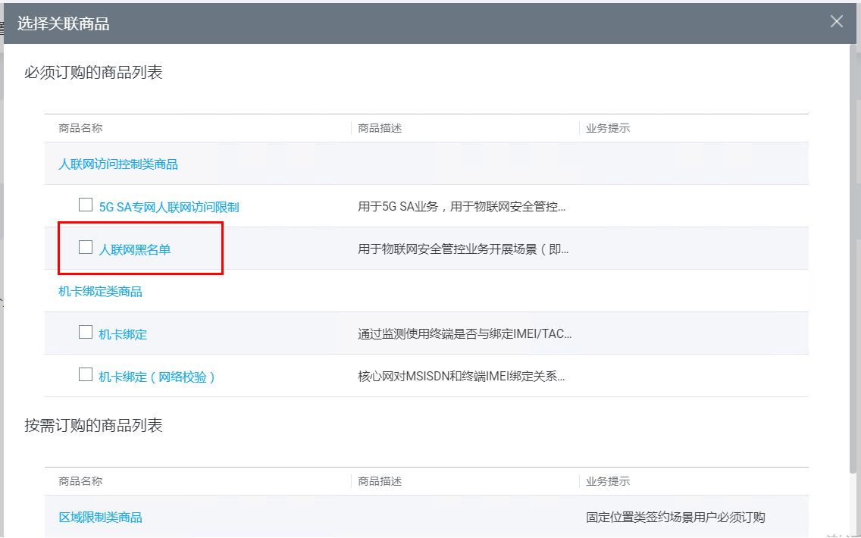
（2）没有“允许订购人联网黑名单（6010120220421110458）”权限的账号，开户时技术管控商品包下选择场景规则不调整，继续展示“人联网访问控制”商品；

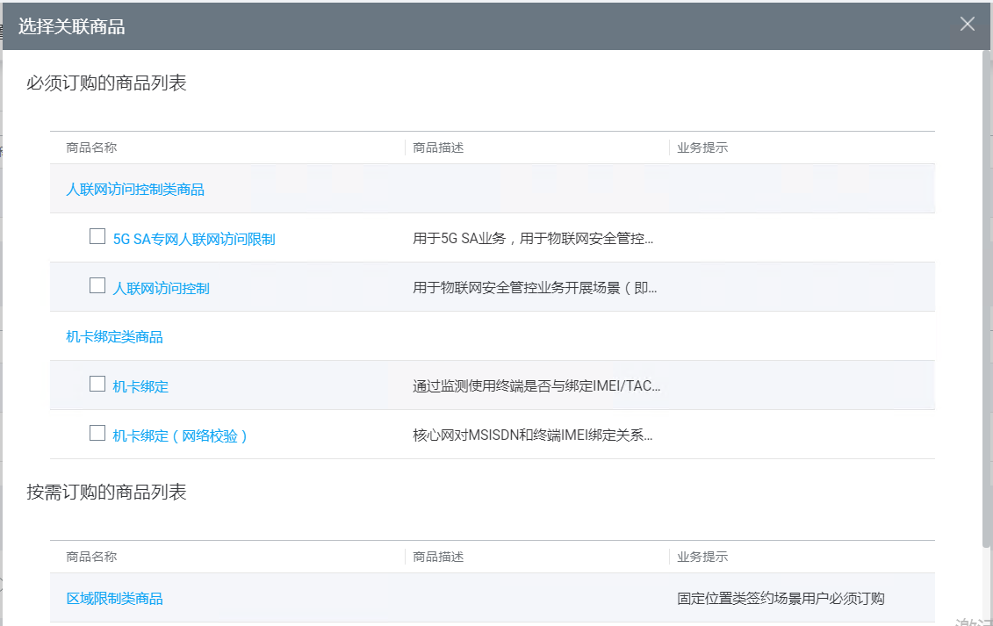
（3）车联网卡安全管控规则不涉及人联网黑名单的调整；
（4）前台开户页面“业务提示”，描述不添加人联网黑名单的调整；
（5）人联网黑名单允许预销户、管理停机用户订购与退订；
（6）M2M临时卡允许订购人联网黑名单商品；
（7）“人联网黑名单”商品描述修改为：“用于物联网安全管控业务开展场景（即物联卡被用于即时通信、微博、视频、音乐、游戏等人联网应用），对物联网号码访问内容进行管控。”；

5.45集团成员批量开户-部分商品介绍及业务规则-行车卫士支持短信功能订购
（1） CMIOT新增：行车卫士短信包及五档短信标准资费套餐，上架至行车卫士。
名称 | 月费 （元/月） | 包含国内短信 （条） | 超出后国内短信资费（元/条）
短信1元套餐(标准) | 1 | 10 | 0.1
短信2元套餐(标准) | 2 | 30
短信3元套餐(标准) | 3 | 50
短信5元套餐(标准) | 5 | 100
短信10元套餐(标准) | 10 | 200
（2）CMIOT复用物联卡下的：短信基础服务上架至行车卫士
（3）套餐规则说明：
1)短信功能可以不依赖短信套餐订购
2)短信包下子套餐互斥
3)月包资源按月提供，按月清零
4)订购/退订支持立即、次月或指定日期生效
5)套餐支持打折，折扣底线与审批流程与现有保持一致。
6)短信不参与省间结算，参加支撑费结算；
7)商品依赖短信基础通信功能
8)套餐用尽后按照套外进行计费；
9)新增短信套餐与行车卫士的规则不冲突，可以灵活进行短信与基础服务的订购与退订；

5.46 集团成员批量开户-部分商品介绍及业务规则-新增物联卡电力抄表资费
新增物联卡电力抄表2.2元套餐、物联卡电力抄表4.7元套餐
开放范围为浙江公司，仅允许指定客户订购。
发布渠道： CMIOT营业前台、APP预受理、省预受理渠道受理。
在物联卡主体产品下新增物联卡电力抄表2.2元套餐、物联卡电力抄表4.7元套餐、物联卡电力抄表2.2元套餐（共享）、物联卡电力抄表4.7元套餐（共享），新增商品每月30M国内流量（套外0.29元/M)、200条短信。
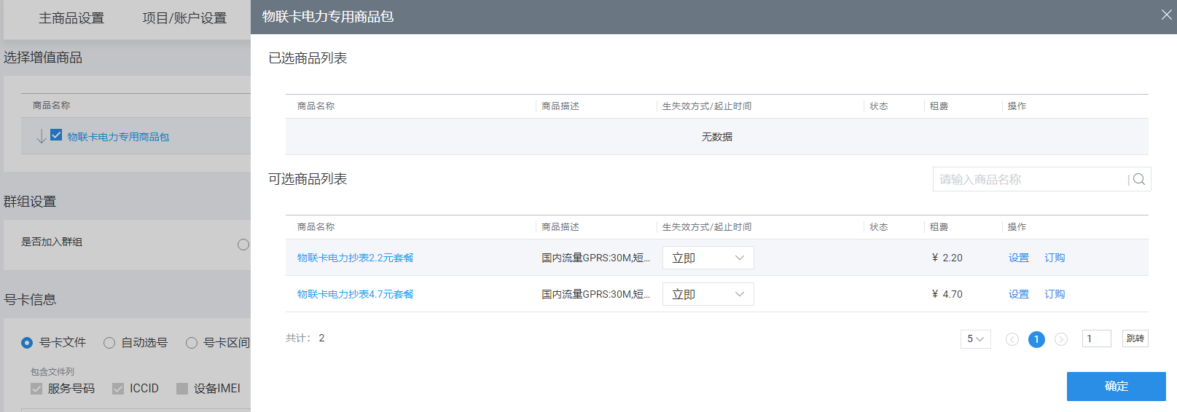
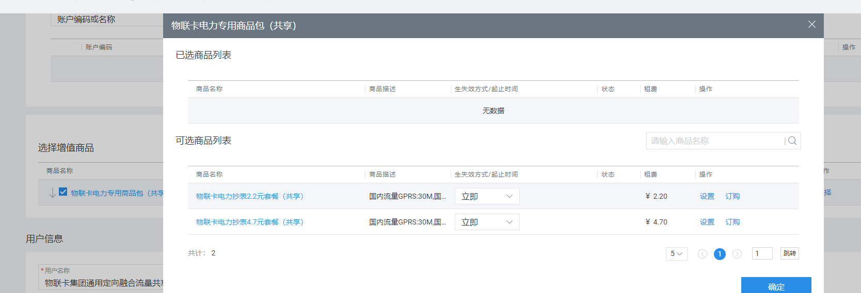
序号 | 商品名称 | 目录价 | 套内资源 | 套外资费 | 单卡/共享
1 | 物联卡电力抄表2.2元套餐 | 2.2元/月 | 国内流量GPRS:30M  短信:200条 | 国内GPRS:0.29元/MB  国内：0.1元/条 | 单卡
2 | 物联卡电力抄表4.7元套餐 | 4.7元/月 |  |  | 单卡
3 | 物联卡电力抄表2.2元套餐（共享） | 2.2元/月 |  |  | 共享  （短信不共享，只让个人用）。
4 | 物联卡电力抄表4.7元套餐（共享） | 4.7元/月 |  |  | 共享  （短信不共享，只让个人用）。

5.47 集团成员批量开户-部分商品介绍及业务规则-隧道类APN/DNN订购“人联网访问控制商品”签约优化
（1）隧道类APN/DNN定义:
如下场景的APN/DNN定义为隧道类APN、DNN：
A）APN为CMIOTXXX/CMIOVTXXX；
B）DNN为CMIOT5GXXX/CMIOV5GTXXX；
C）存量特殊命名隧道类APN清单：

5.48集团成员批量开户-部分商品介绍及业务规则-新增号卡预约申请菜单
修改批量开户流程
（1）改造号码校验按钮逻辑：
如果上传号码已预约：根据预约类型进行判断，如果当前号码按照省预约单号预约，判断当前预受理单中省预约单号是否一致，如果一致则校验通过，否则不通过。
如果当前号码按照操作员预约，并且预约操作员为当前操作员则校验通过，如果预约操作员非当前操作员则校验失败。
如果按照集团客户编码预约，并且预约集团客户编码为当前订单中的集团客户编码则校验通过
（2）校验规则
提交的号卡允许部分为预约号卡，部分非预约号卡或多个预约申请单中的号卡。但同一行中的号码和ICCID必须归属于同一条申请单记录，否则校验失败。
（3）改造批量开户订单流程
在号卡校验环节，增加判断如果当前号码已预约: 按照号码归属省预约单号或预约操作员或预约集团客户编码判断是否和当前订单一致，如果一致则校验通过，不再对号卡进行重复预约。 如果不一致则校验失败。如果当前号码未预约: 则保持现在逻辑不变。
（4）更新预约号卡明细
订单完成后，更新号码所在的预约申请单号卡明细为已预约已使用。

5.49 集团成员批量开户-部分商品介绍及业务规则-物联网局数据及5G专网支持国漫功能
(1)订购国际漫游基础服务时，新增校验APN/DNN基础服务上的“是否支持国际漫游”字段必须为“是”，为否或者空时不允许订购。
(2)订购国际漫游基础服务时，在现有基础上新增依赖关系支持订购‘通用数据通信服务（4/5G SA）/专用数据通信服务（4/5G SA）’的卡开通国际漫游基础服务。

5.50 集团成员批量开户-部分商品介绍及业务规则-测试期套餐及资源优化
(1)下架物联卡主商品下“物联卡Cat.1迁转测试期套餐”；下架窄带网个人、物联网OneNET接入NBIOT主商品下“6个月物联卡测试期套餐(NB)”
(2)下架物联卡、千里眼、车务通前装、车务通后装、物联网OneNET接入、和对讲主商品下“30-270天物联网测试期套餐-按日生效”，不允许新增订购。发布到“车联网、中移车连”2个主商品此套餐不受影响，可正常受理；
(3)下架物联卡主商品下“30-270天测试期套餐（含语音）”，其他主商品下的“30-270天测试期套餐（含语音）”暂不处理。
(4)在和对讲个人、车务通后装-个人、千里眼-个人、OneNET接入个人、车务通前装-个人、物联卡个人主商品下新增“30-90天物联网测试期套餐-按日生效”流量免费资源6M，短信免费资源15条，免费资源最大有效期为90天；物联卡主商品下新增“30-90天测试期套餐（含语音）（5G NSA/SA）”，流量免费资源500M，短信免费资源15条，语音免费资源30分钟，免费资源最大有效期为90天。
(5)在物联卡个人主商品下新增“测试期商品包（M2M临时卡专用），包下新增”30-270天物联网测试期套餐-按日生效（M2M临时卡专用）” ，流量免费资源30M，短信免费资源15条；
在窄带网主商品下新增“窄带网测试期商品包（M2M临时卡专用）”，包下新增”6个月物联卡测试期套餐（NB）（M2M临时卡专用）”， 流量免费资源10M，短信免费资源5条;

5.51 集团成员批量开户-部分商品介绍及业务规则-新增车联网卡开卡码号白名单
(1)新增存量号码白名单：集团政企事业部5G物联网产品部线下邮件将码号清单以及对应省份信息提交至CMIOT进行配置，白名单中号码均为存量（对于2024年3月1日前已经上报过工信部车联网卡监管平台的非专用号段可视为存量车联网卡码号处理）已上报工信部的车联网卡。
(2) 白名单中的号码跳过以下业务校验：
车联网卡场景下开卡、过户、预销户重启（批量重启、单个重开户）时，取消以下业务限制：
- 车联网卡专用号段开卡校验。存量卡的非车联网号段，现需要放开开卡相关校验。如果存量号码开物联网卡，则不需要校验，按照当前开卡规则执行。
- 限制非物联网专用号段新增开卡的限制。前期需求中要求对于受限语音号段（147、172、178、184）限制开卡、过户、预销户重启业务，本次需要放开相关校验。
(3) 实名管控规则调整
3.1、白名单号码中语音号段的号码放开必须订购“受限号码开卡管控”商品的规则，通过实名管控规则限制语音功能。
3.2、针对受限号段（147、172、178、184）车联网用户，按照车联网卡管控规则进行管控，并新增一条管控规则：在未实名的状态下，关闭定向语音功能，即无法启用任何语音功能。实名管控规则调整如下：
状态 | 状态名称 | 默认技术管控
1 | 车辆销售前且使用人未实名 | 黑名单限制、机卡绑定或卡片限定、仅开通定向流量访问功能、定向语音功能、定向短信功能；  针对受限语音号段（147、172、178、184），关闭定向语音功能
2 | 车辆销售前且使用人已实名 | 定向语音功能（白名单可扩展）、定向短信功能、机卡绑定或卡片限定
3 | 车辆销售后且使用人未实名 | 黑名单限制、机卡绑定或卡片限定、仅开通定向流量访问功能、定向语音功能、定向短信功能  针对受限语音号段（147、172、178、184），关闭定向语音功能
4 | 车辆销售后且使用人已实名 | 机卡绑定或卡片限定、定向语音功能（白名单可扩展）、定向短信功能
(4) 定时清理白名单数据
增加存量号码白名单历史表，对于白名单中已经开户的用户（用户状态不为已销户、预销户），每月20号删除白名单中的号码信息，并移入历史表，历史表信息一直保留。如果用户开户后销户，需要再次开户，则需要重新走审批流程，由集团政企事业部5G物联网产品部再次从下发清单至CMIOT

5.52 集团成员批量开户-部分商品介绍及业务规则-非定向大流量开卡报备
新增非定向大流量开卡报备，当前可通过BBOSS系统新增报备，1020版本上线后可从CMIOT前台查询非定向大流量客户EC（路径：综合营业-》集团业务受理-》客户白名单管理）。

5.52.1新增非定向大流量开通校验：
(1)具备非定向大流量开卡报备白名单为第一校验优先级，具备白名单的客户可开通非定向大流量场景用户，无需执行其他校验限制。
(2)新增所属/目标主商品为自有主商品（L25M1105上线默认配置和对讲、行车卫士主商品）时允许开通非定向大流量场景，此为第二校验优先级，无非定向大流量开卡报备的客户下用户若为自有主商品，则可开通非定向大流量场景，无需后续校验。
(3)新增单卡维度订购自有产品时允许开通非定向大流量场景，此为第三校验优先级，不属于上述第一、第二规则的情况下若订购单卡维度的自有产品则允许开通非定向大流量场景。
(4)除上述三类场景外不允许新增非定向大流量场景用户，系统统一校验提示内容：“仅以下两类情形可以开通非定向大流量场景的卡：一是已完成非定向大流量开卡报备的客户，二是订购自有产品的用户，同时确保自有产品生效时间不晚于非定向大流量场景商品生效时间”。

5.52.2无线上网应用场景签约校验：
(1)订购已生效自有产品（单卡自有产品、主商品自有产品）且为非定向大流量（含场景三、场景四）管控场景的用户允许设置无线上网（12010）应用场景；
(2)当前未有已生效但是订购未生效自有产品（单卡自有产品）且为非定向大流量（含场景三、场景四）管控场景的用户设置无线上网（12010）应用场景时，无线上网（12010）应用场景的生效时间不得早于自有产品生效时间，否则不允许设置无线上网（12010）应用场景。
(3)未订购自有产品且为非定向大流量（含场景三、场景四）管控场景的用户不允许设置无线上网（12010）应用场景。说明：即使客户具备非定向大流量开卡报备也无法突破此限制。
(4)存量未订购自有产品且为无线上网（12010）应用场景用户不允许变更为非定向大流量管控场景。
(5)存量未订购自有产品且为非定向大流量（含场景三、场景四）管控场景且无线上网（12010）应用场景的用户不做割接处理，在进行产商品订购/退订、应用场景切换时触发上述校验，包含存量场景三、场景四切换为非定向大流量、非定向大流量切换为非定向大流量、无线上网应用场景切换为无线上网应用场景（因批量订购、退订业务中跟随使用场景系统后台自动新增无线上网属性实例的场景除外）。
(6)系统统一校验提示：“用户如需开通“无线上网”应用场景叠加“非定向大流量”、“场景三”或“场景四”，必须订购自有产品且自有产品的生效时间不得晚于无线上网、非定向大流量、场景三、场景四生效时间”。
(7)非定向大流量（场景三、场景四、非定向大流量）管控类场景用户进行上述限制，其他管控场景不受限制。
开户业务改造：
(1)增加非定向大流量开通校验、增加无线上网应用场景签约校验；
(2)单卡维度自有产品开通非定向大流量补充规则如下：
订购非定向大流量管控场景商品时必须订购自有产品且生效方式保持一致，否则校验报错。

5.53 集团成员批量开户-部分商品介绍及业务规则-实名登记增加高龄校验
责任人、经办人、搭载单位责任人新增高龄校验：
a)超过80周岁（含）不允许进行实名登记，80周岁生日开始定义为超过80周岁（含）。
b)当证件类型为“居民身份证”、“临时居民身份证”、“户口簿”、“港澳居民居住证”、“台湾居民居住证”、“外国人永久居留证”时，根据证件号码的7到14位作为出生年月日；其他证件类型根据出生日期字段作为出生年月日。用当前系统时间减去客户出生年月日进行高龄校验。
c)超过80周岁（含）不允许实名登记时报错提醒：“高龄用户不允许作为业务办理经办人、责任人，感谢您的理解”。
d)CMIOT前台经办人、责任人、单位搭载销售责任人实名页面增加静态提示：“超过80周岁（含）的用户不支持进行经办人、责任人实名”。

5.54集团成员批量开户-部分商品介绍及业务规则-高龄校验优化
a)营业前台超过80周岁（含）使用人实名报错提醒修改为：“高龄用户无法通过当前渠道进行实名认证，请联系客户经理进行实名，感谢您的理解”。
b)能开<4.6.3.28 使用人登记>，超过80周岁（含）实名报错提醒修改为：“高龄用户无法通过当前渠道进行实名认证，请联系客户经理进行实名，感谢您的理解”。
c)OneLink平台<3.2.3 使用人实名信息变更接口>，超过80周岁（含）实名报错提醒修改为：“高龄用户无法通过当前渠道进行实名认证，请联系客户经理进行实名，感谢您的理解”。
L26M0120版本高龄用户使用人校验优化：
取消不允许高龄用户通过掌厅认证（原APP协同认证）、上门认证（原APP离线认证）发起的物联卡使用人、搭载销售个人实名登记的校验。
（1）掌厅认证（原APP协同认证）全网放开物联卡使用人、搭载销售个人高龄校验。
（2）上门认证（原APP离线认证）默认打开高龄校验，支持省管理员在CMIOT OP页面进行分省关闭/打开校验。以实名登记归档时的开关状态判定是否进行高龄校验。
（3）物联卡使用人、搭载销售个人高龄校验提醒报错调整为：“高龄用户无法通过当前渠道进行实名认证，请联系客户经理进行实名，感谢您的理解”。

5.55集团成员批量开户-部分商品介绍及业务规则-限定特殊场景开通定向语音功能优化涉及不合规使用场景置空
（1）对于“应用场景”不是“个人可穿戴设备（14001）”或“个人医疗设备（17002）”或“公共安全（12001）”或“车载智能服务（11005）”之一，并且“定向语音”=“允许”的使用场景置灰不可选。
（2）对于“应用场景”是“个人可穿戴设备（14001）”或“个人医疗设备（17002）”或“公共安全（12001）”或“车载智能服务（11005）”，并且“定向语音”=“允许”时，“搭载销售”不为“是”的使用场景置灰不可选。涉及业务范围：开户、商品变更、变更账户、过户。

5.56集团成员批量开户-部分商品介绍及业务规则-流量用尽关停商品订购退订优化
5.56.1 流量用尽关停商品订购
（1）流量用尽关停商品依赖流量资费套餐，具体规则如下：
a)流量用尽关停商品订购时，依赖相同APN/PCC的流量资费套餐或加入流量共享群，即校验物联网用户是否有流量资费套餐或加入了流量共享群，若没有则不允许订购。
b)对于流量用尽关停（通用）、流量用尽关停（定向）商品：
当用户的APN计费类型为“APN计费”时为APN级依赖资费套餐或共享资费套餐；
当用户的APN计费类型为“PCC计费”时为PCC级依赖资费套餐或共享资费套餐；
c)对于“流量用尽关停”商品，因不区分APN，支持商品级依赖资费套餐或共享资费套餐。
d)依赖流量资费套餐时，需根据时间区间校验依赖关系。
（2）上述流量资费套餐范围为前台二级销售目录“数据”下的所有商品：
a)二级销售目录“数据”下用户级商品：
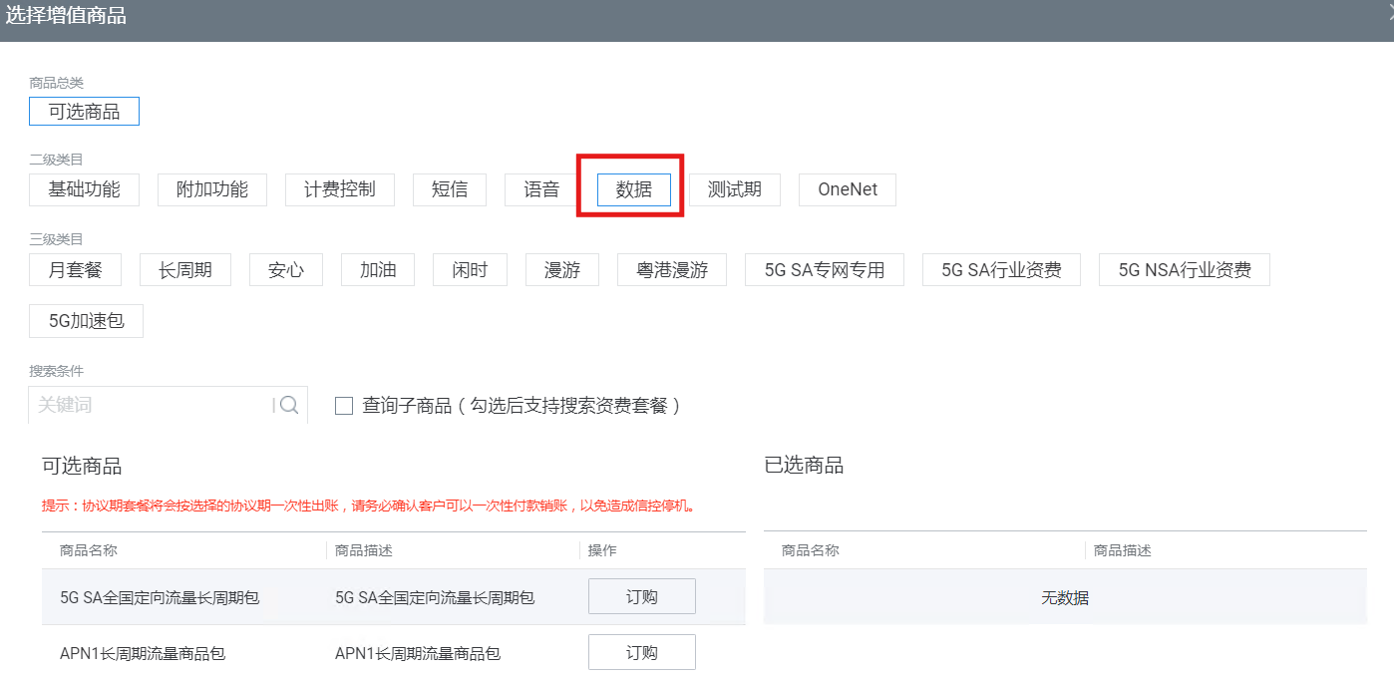
b)二级销售目录“数据”下群组级商品：
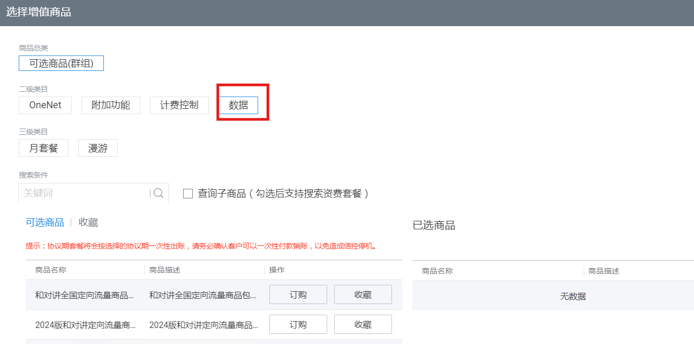
（3）涉及范围包括CMIOT与第三方接口渠道（OneLink、能开）发起的商品订购、共享群组添加成员类业务，如批量开户、单个成员开户、变更增值商品、“批量订购、退订增值商品”、添加成员、批量添加成员等。
（4）以下和对讲资费套餐修改上架销售目录，由二级销售目录“附加功能”修改为“数据”：
序号 | 商品包 | 子商品 | 目录
 | 和对讲AI资费商品包 | 和对讲AI入门版 | 月套餐
 |  | 和对讲AI精英版
 |  | 和对讲AI专家版
 |  | 和对讲AI旗舰版
 |  | 和对讲AI至尊版
 | 和对讲AI资费商品包（5G NSA） | 和对讲GPT入门版（5G NSA 畅联） | 5G NSA行业资费
 |  | 和对讲GPT精英版（5G NSA 畅联）
 |  | 和对讲GPT专家版（5G NSA 畅联）
 |  | 和对讲GPT旗舰版（5G NSA 畅联）
 |  | 和对讲GPT至尊版（5G NSA 畅联）
 | 和对讲AI资费商品包（5G SA） | 和对讲GPT入门版（5G SA 畅联） | 5G SA行业资费
 |  | 和对讲GPT精英版（5G SA 畅联）
 |  | 和对讲GPT专家版（5G SA 畅联）
 |  | 和对讲GPT旗舰版（5G SA 畅联）
 |  | 和对讲GPT至尊版（5G SA 畅联）

5.56.2 流量资费套餐退订
（1）流量资费套餐退订时，增加销售规则：。
a)用户退订流量资费套餐时，若用户只剩流量用尽关停商品，无其他资费套餐或共享资费套餐，则不允许退订。若要退订资费套餐，需与流量用尽关停商品一同退订或者先退订流量用尽关停商品。
（2）退出流量共享群组时，增加销售规则：。
a)用户退出流量共享群组时，若用户只剩流量用尽关停商品，无其他资费套餐或共享资费套餐，则不允许退出。若要退出群组，需先退订流量用尽关停商品。
（3）退订流量资费套餐或退出流量共享群组时：
a)流量用尽关停（通用）、流量用尽关停（定向）根据用户的APN计费类型，以相同APN或PCC的流量资费套餐进行匹配校验；
b)流量用尽关停商品因不区分APN，直接匹配流量资费套餐商品进行校验。
（4）上述资费套餐退订校验规则不包括系统自动失效、商品到期自动失效的场景。
（5）流量资费套餐范围为前台二级销售目录“数据”下的所有商品。
（6）涉及范围包括CMIOT与第三方接口渠道（OneLink、能开）发起的商品退订、共享群组退出成员类业务，如批量开户、单个成员开户、变更增值商品、批量订购、退订增值商品、删除成员、批量删除成员等。

6 集团成员批量开户-批量订单报错查询
批量订单里有校验失败号码，可以通过点击下面的第三个图片里的‘校验失败文件’去下载查看校验失败的号码信息
在我们日常批量开卡中经常出现订单执行完成，但是订单内容报错的情况，这里先介绍根据执行失败的批量订单号1166653002，如何去查询它报错信息。
1）. 登陆物联网集中化系统（OC），点击左上角菜单按钮>订单管理>查询批量订单
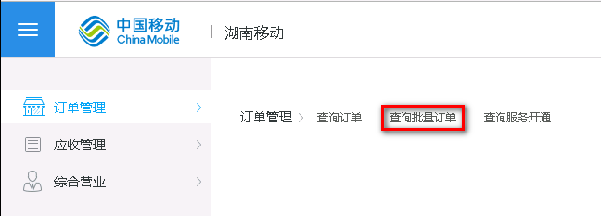
2）. 将批量订单号1166653002输入查询条件框，点击“查询按钮”，同时注意开始和结束时间在订单发生时间内。
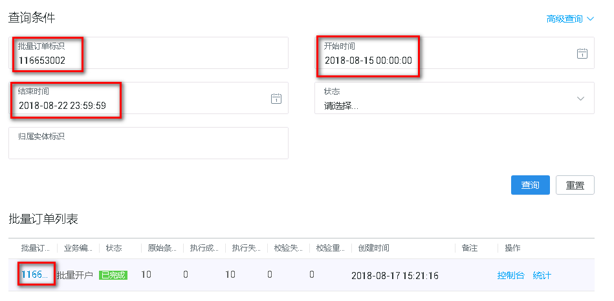

3）.点击蓝色批量订单号码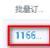，在批量文件列表展示任务执行成功失败详细明细（图中该订单一共有10条数据，其中0条执行成功，10条执行失败），再点击蓝色箭头图标，展示详细单行数据。
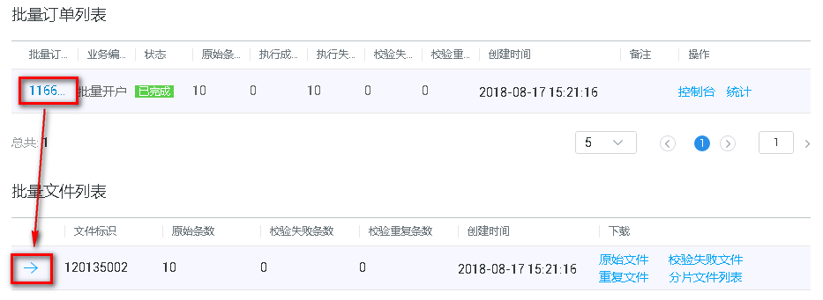

4）. 展示详细单行数据页面选择失败状态的数据查看，只需要将鼠标放在备注列信息上，就可以看到详细报错信息了。
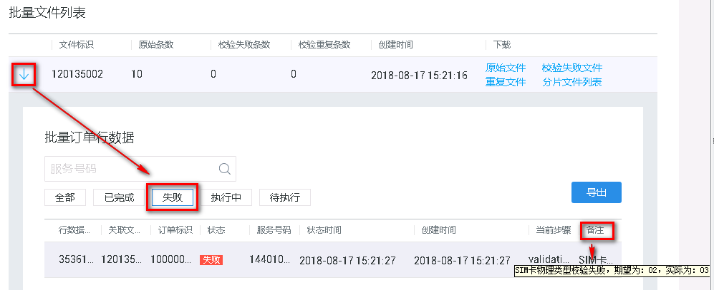
5）批量订单可支持导出
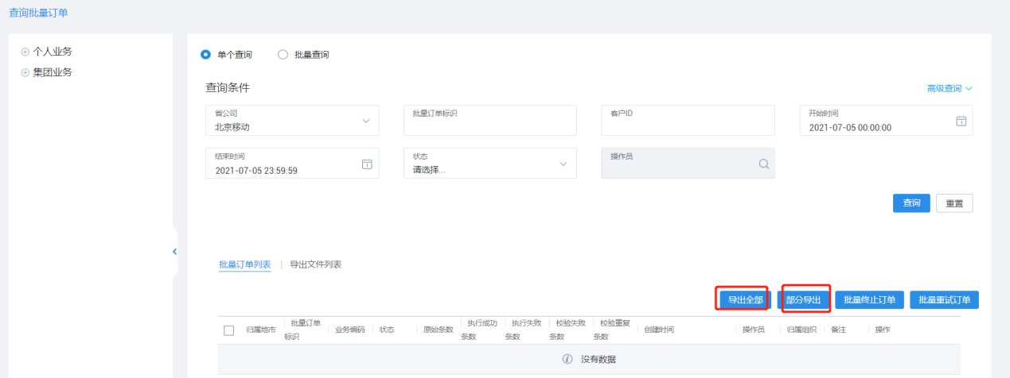
文件导出为excel，导出时包含表头，操作员姓名导出后加密。导出列包括：“序号”、“地市”、“批量订单标识”、“创建时间”、“操作员”、“操作员员工编号”、“归属组织”。
在批量订单列表后面增加“导出文件列表”，点击后展示导出文件
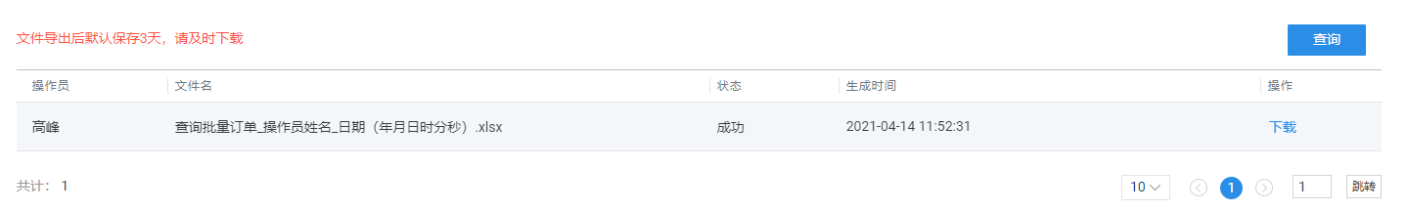

7 集团成员批量开户-常见批量开户事例
7.1 SIM卡类型校验失败
错误描述：1）SIM卡SKU类型校验失败，期望为：USIM，实际为：SIM；
2）SIM卡物理类型校验失败，期望为：02，实际为：03；
3）SIM卡制卡类型校验失败，期望为：2，实际为：1；
问题分析：以上三种报错原因都和操作卡类型的设置有关；为了避免这个错误，建议开eSIM卡时，开卡时才填写该栏，其他卡不建议填写
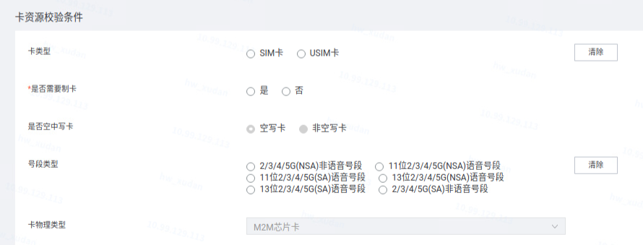
解决方法：因为卡类型校验失败，这些卡并没有开出来，可以重新批量开户，不太清楚卡类型的时候可不填写，因为系统会自动校验卡的类型。
7.2 号码状态校验失败
错误描述: 号码状态 出库[OutOfPrint] 与SIM卡状态 可用[Available] 不相等。
问题分析：
1）可先初步判断这些号码是否为 可用“Available”状态；
2）确定号码是可用状态，但是报错还是这个提示。可再确认一下号码是否做过单个成员开户，在前台选择过但没有使用，这个操作会使该号码锁定。
解决方法：
1）确认号卡资源状态，登陆物联网集中化系统op界面>库存管理>库存明细查询）
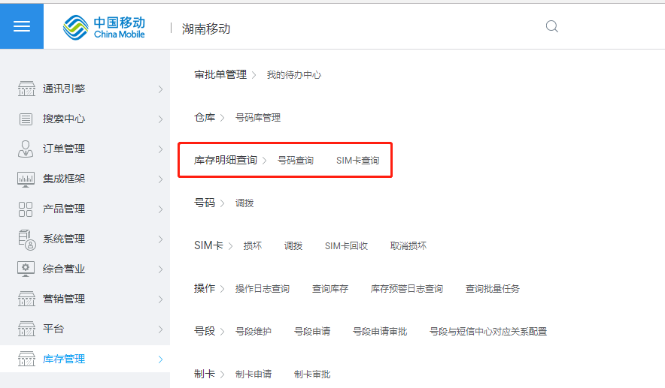
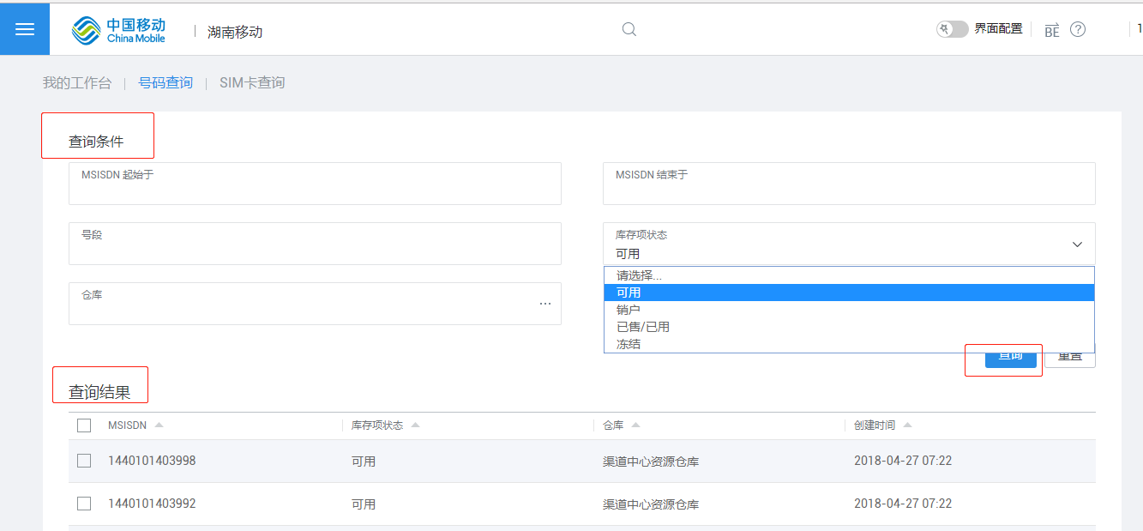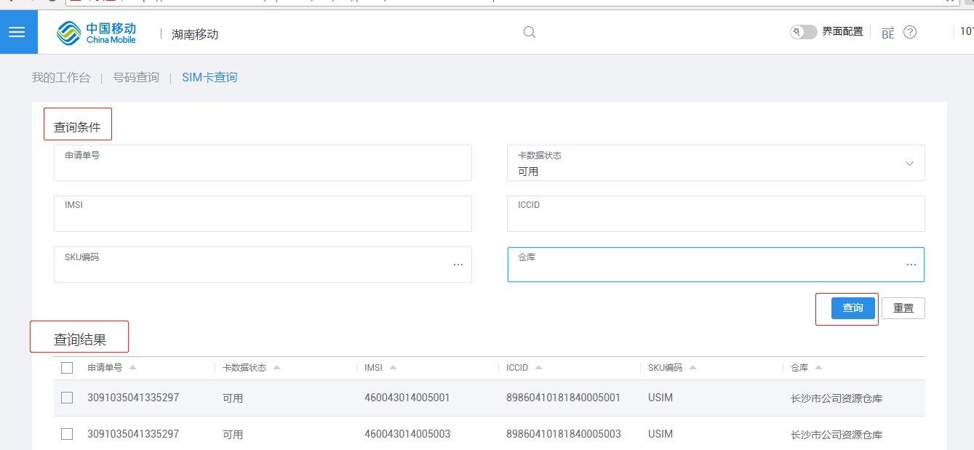
2）如果是没有自动解锁，可以选用其他可用状态的号码开户，该号码30分钟后会自动解锁，届时可重新进行开户。

8 集团成员批量开户-业务模板管理
8.1 业务模板管理
8.1.1路径：在集团客户360视图===》客户===》 “业务模板管理”菜单，支持批开模板查询、删除、批量删除和批量开户操作；
（1）查询：
业务类型：请选择（默认）、批量开户，选填；
模板创建起始时间、模板创建终止时间，选填；
模板状态：请选择、已生效（默认）、已失效；
（2）查询结果列表支持点击操作中“批量开户”按钮，自动跳转到批量开户页面，批开模板内容不支持修改，补充录入号卡信息、业务资料附件、集团经办人信息，完成批量开卡；
（3） 创建生成模板时增加字段“ONELINK便捷增卡”，默认为否，必填，展示是否允许onelink查询该模板。
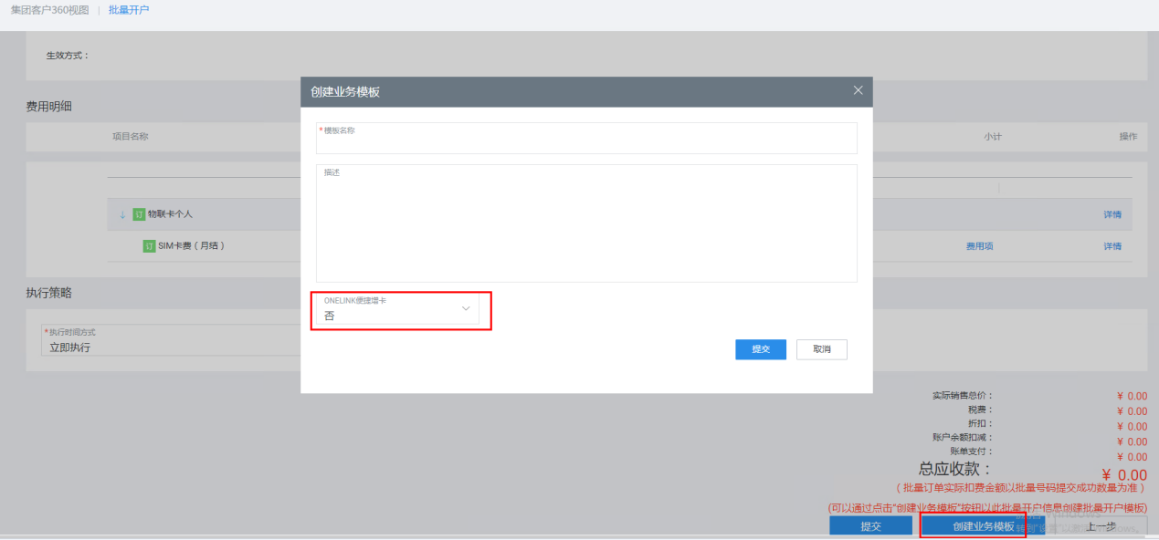
操作下增加编辑按钮，可以变更允许ONLINK查询字段的取值。
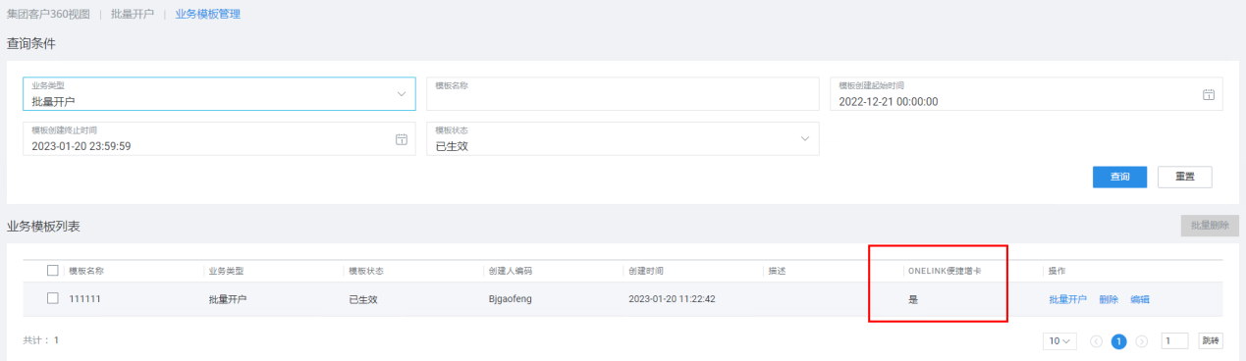
8.2 权限管理
8.2.1 批量开户提交订单页面新增的支持同时创建批开模板能力选项增加权限管理，具有业务模板权限的操作员可批开同时创建批开模板；
8.2.2 新增业务模板管理菜单权限，权限ID：6013120201211165311具有该权限的操作员可进行业务模板管理；
8.3 业务模板批量开户改造
8.3.1 在提交订单页面（见下图）提示创建业务模板模板内容，提示内容为：可以通过点击“创建业务模板”按钮以此批量开户信息创建批量开户模板
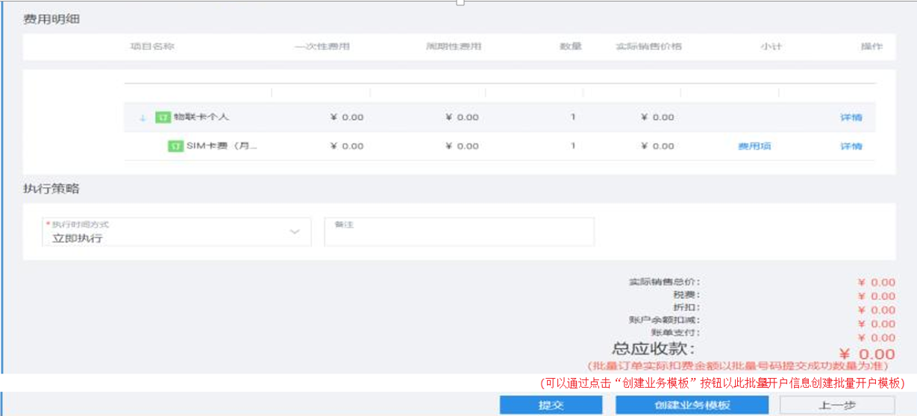

8.3.2 业务模板菜单页面增加按模板名称查询条件
选择要使用的模板，点该模板后的【批量开户】进入批开菜单页面
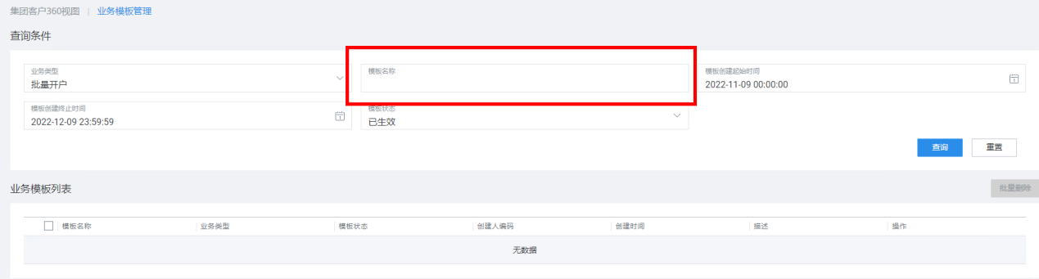
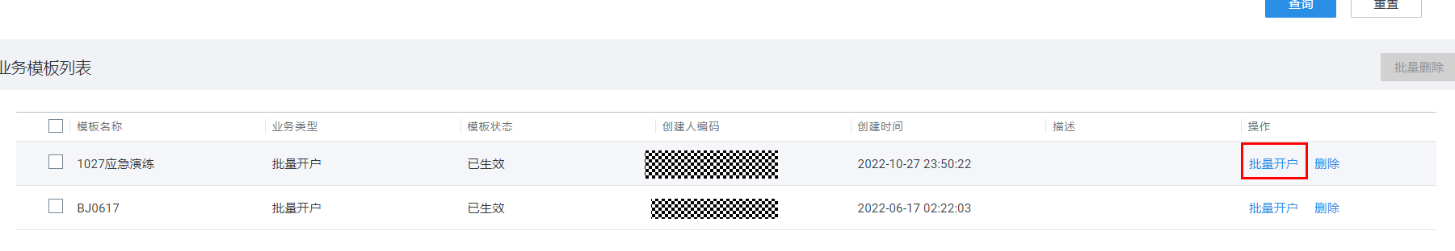

8.3.3 批量开户界面增加“业务模板”查询按钮，查询结果列表支持点击操作“批量开户”按钮，自动跳转到业务模板批量开户页面，需要补充录入号卡信息、业务资料附件、集团经办人信息，完成批量开卡。如图：
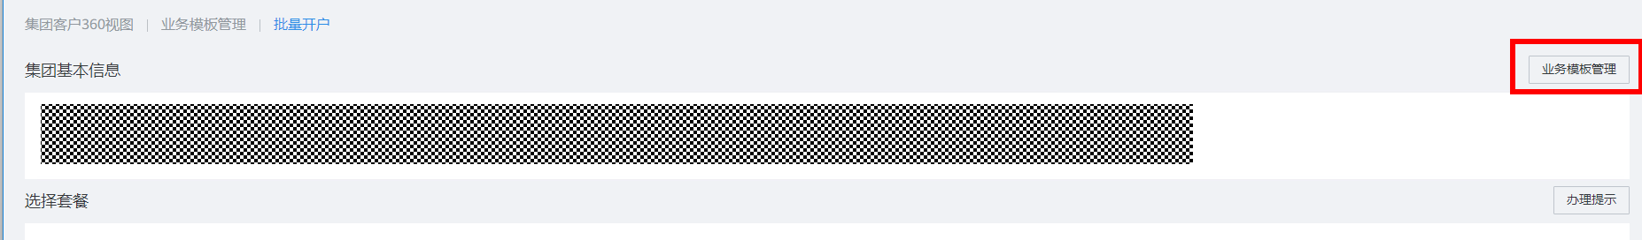
8.4 模板开户功能优化
（1）单个模板开户（按照用户进行模板开户）的入口按钮业务限制：用户当前若为非定向大流量（非定向大流量管控场景），所属客户完成“非定向大流量开卡报备”则正常进入开户页面，否则不允许进入开户页面 修改为：用户当前若为非定向大流量管控，所属客户完成“非定向大流量开卡报备”或者订购自有主产品或者具备单卡维度自有产品则正常进入开户页面，否则不允许进入开户页面。
（2）单个模板开户（按照用户进行模板开户）的入口按钮增加业务限制：未订购自有产品且为非定向大流量管控场景且应用场景=无线上网（12010）的用户不允许进入开户页面。
（3）批量模板开户转正式订单的入口按钮业务限制：当前开户模板中若为非定向大流量（非定向大流量管控场景），所属客户完成“非定向大流量开卡报备”则允许转正式订单，否则则不允许进入开户页面 修改为：当前开户模板中若为非定向大流量，所属客户完成“非定向大流量开卡报备”或者包含自有主商品或者具备单卡维度自有产品则允许转正式订单，否则不允许进入开户页面。
（4）批量模板开户转正式订单的入口按钮增加业务限制：当前开户模板中若为非定向大流量管控场景且未订购自有产品且应用场景=无线上网（12010）的用户不允许进入开户页面。

9 集团成员批量开户-新增草稿功能
（1）开户页面右下方新增”保存草稿”按钮，点击”保存草稿”按钮提示输入草稿名称，默认展示草稿名称为：”XXX-批量开户YYYYYYYY”，xxx为集团客户名称，YYYYYYYY默认为当前日期：20260130；草稿名称支持弹框修改不允许重复，长度限制为1024；

（2）开户页面右上方新增”我的草稿”按钮，页面展示界面如下：
1）草稿界面支持分页展示，展示10天有效期内所有草稿；
2）草稿创建时间为首次保存草稿时间，草稿最后更新时间为最后一次保存草稿时间；
3）草稿创建操作员为创建草稿的操作员
4）点击”选择草稿”后可进入批量开户界面进行操作，支持继续编辑保存草稿或提交开户订单；
5）选择”删除”后，进行二次确认后删除草稿
6）我的草稿后增加说明”批开草稿有效期为10天，过期自动删除”
（3）草稿有效期为10天，每个客户草稿数量最大数量为10，当前页面多次点击”保存草稿”覆盖原有草稿；
（4）选择草稿回填时，无需进行业务校验，回填主商品信息、主商品属性信息、项目信息、账户信息、群组信息、增值商品以及增值商品属性信息；
1）草稿内容回填失败的，增加提示回填失败原因，存在多个回填失败信息，需一起展示，例：项目失效，提示”项目失效，无法回填”；
2）选择草稿回填时，若主商品属性枚举值不存在，则不进行回填，进行清空处理；
3）选择草稿回填时，若项目、账户失效或不存在，则不进行回填，进行清空处理；
4）项目信息需根据项目ID查询最新内容进行回填；若存在使用场景信息需要根据使用场景ID查询最新内容进行回填；
5）若项目失效，项目及使用场景、账户不进行回填，商品信息保留；
6）账户信息需根据账户ID回填最新信息；
a.统付账户失效时，不回填统付账户信息；
b.单卡个付模板或合账打票账户不存在或失效时，不回填单卡个付模板及合账打票账户信息
7）商品信息需根据保存的新旧组件商品信息进行回填；
8）商品属性信息以及商品折扣信息需要进行回填，商品属性已失效或折扣失效，则进行清空商品处理，点击“选择草稿”给出提示“XXXX、XXXX商品或属性设置已失效，请重新设置”；
a.APN属性：保存时为APN1，回填时APN1已失效；
b.短信端口号：保存草稿时为短信端口号A，B，后续局数据变更为短信端口号C,D；
c.PCC属性信息：保存草稿时PCC信息为A，期间局数据变更或失效；
d.NB商品节点参数失效；
e.选择的商品折扣失效；
9）若商品已下架或商品发布关系失效，则不进行回填，给出提示校验”您选择的草稿下XXX商品已下架或商品发布关系失效”；
10）商品生效方式为指定时间生效时，不进行回填；
11）商品规则回填时不做校验，提交时进行校验；
12）号卡资源文件正常回填；
a.号卡文件
b.自动选号
c.号卡区间
13）若界面未进行任何设置，点击”保存草稿”需要给出校验提示：”
界面未进行任何设置，无需保存。”
14）正式提交订单后，删除草稿。

